Московский политехнический университет

Отчёт
по дисциплине «Программирование криптографических алгоритмов»

Выполнил студент
группы 241-372:
Сергеев Н.А.
Преподаватель:
Бутакова Н.Г.

Москва, 2026 г.

Содержание
Содержание 2
Аннотация 3
Общий интерфейс 4
Общие функции. Ошибка! Закладка не определена.
Блок А: Шифры однозначной замены 8
1 Шифр Атбаш 8
Блок B: Шифры многозначной замены 12
5. Шифр Белазо 12
Блок С: Шифры блочной замены 17
8. Матричный шифр 17
Блок D: Шифры перестановки 24
10. Вертикальная перестановка 24
Блок E: Шифры гаммирования 31
13. Одноразовый блокнот Шеннона 31
Блок F: Поточные шифры 38
15. Поточный шифр А5/1 38
Блок G: Комбинационные шифры 48
19. Шифр AES 48
Блок H: Ассиметричные шифры 55
21. Шифр RSA 55
Блок I: алгоритмы цифровых подписей 64
24. Цифровая подпись RSA 64
Блок J: Стандарты цифровых подписей 71
27. Цифровая подпись ГОСТ Р 34.10-2012 71
Блок K: обмен ключами 80
28. Обмен ключами по алгоритму Диффи-Хеллмана 80

Аннотация
Среда программирования: PyCharm
Язык программирования: python
Процедуры для запуска программ: скачать папку с программами, открыть файл main.py, запустить его, при необходимости выбрать интерпретатор, откроется меню со всеми шифрами, дальше действовать по требованиям программы.
Пословица — текст по варианту 20: Леопард не может изменить своих пятен.
Контрольный текст длиной 1000 символов (вариант 20):
Леопард не может изменить своих пятен. Леопард не может изменить своих пятен. Леопард не может изменить своих пятен. Леопард не может изменить своих пятен. Леопард не может изменить своих пятен. Леопард не может изменить своих пятен. Леопард не может изменить своих пятен. Леопард не может изменить своих пятен. Леопард не может изменить своих пятен. Леопард не может изменить своих пятен. Леопард не может изменить своих пятен. Леопард не может изменить своих пятен. Леопард не может изменить своих пятен. Леопард не может изменить своих пятен. Леопард не может изменить своих пятен. Леопард не может изменить своих пятен. Леопард не может изменить своих пятен. Леопард не может изменить своих пятен. Леопард не может изменить своих пятен. Леопард не может изменить своих пятен. Леопард не может изменить своих пятен. Леопард не может изменить своих пятен. Леопард не может изменить своих пятен. Леопард не может изменить своих пятен. Леопард не может изменить своих пятен. Проверка по варианту №20!

Введение
Цель работы — изучить реализацию криптографических алгоритмов и проверить их работу на практических примерах. В отчёте рассматриваются шифрование и расшифрование, формирование и проверка цифровой подписи, а также согласование общего ключа.
Для этого реализации объединены общим консольным интерфейсом. Для алгоритмов приведены описание, блок-схемы, код и результаты выполнения; параметры и сообщения вводятся согласно логике соответствующей программы.

Общий интерфейс
Данный интерфейс объединяет все программы с шифрами в одну программу.
Для создания приложения выбран консольный интерфейс. Пользователь выбирает шифр, после чего пользователю предоставляется выбор: зашифровать, расшифровать, выход из программы, а также в индивидуальном порядке ввести какие-то дополнительные данные.

Код программы:
import runpy
from pathlib import Path

BASE_DIR = Path(__file__).parent

def run_script(relative_path):
path = BASE_DIR / relative_path
try:
print("\n" + "=" * 60)
print(f"Запуск: {path.name}")
print("=" * 60 + "\n")
runpy.run_path(str(path), run_name="__main__")
except SystemExit:
# Возврат в меню, если вложенная лабораторная программа вызвала exit.
pass
except FileNotFoundError:
print(f"\nФайл не найден:\n{path}")
except Exception as exc:
print(f"\nОшибка:\n{exc}")
input("\nНажмите Enter для продолжения...")

def classic_menu():
options = {
"1": ("Атбаш", "Лабы Тема 1/Лаб 1_1/1.Шифр Атбаш.py"),
"2": ("Белазо", "Лабы Тема 1/Лаб 1_2/5.Шифр Белазо.py"),
"3": ("Матричный шифр", "Лабы Тема 1/Лаб 1_3/8.Матричный шифр.py"),
"4": ("Вертикальная перестановка", "Лабы Тема 1/Лаб 1_4/10.Вертикальная перестановка.py"),
}
while True:
print("\n" + "=" * 60)
print("КЛАССИЧЕСКИЕ ШИФРЫ")
print("=" * 60)
for number, (name, _) in options.items():
print(f"{number} - {name}")
print("0 - Назад")
choice = input("\nВаш выбор: ").strip()
if choice == "0":
return
if choice in options:
run_script(options[choice][1])
else:
print("Неверный выбор")

def symmetric_menu():
options = {
"1": ("Одноразовый блокнот Шеннона", "Лабы Тема 1/Лаб 1_5/13.Одноразовый блокнот К.Шеннона.py"),
"2": ("A5/1", "Лабы Тема 1/Лаб 1_6/15.A5_1.py"),
"3": ("AES", "Лабы Тема 1/Лаб 1_7/19.AES.py"),
}
while True:
print("\n" + "=" * 60)
print("СИММЕТРИЧНЫЕ АЛГОРИТМЫ")
print("=" * 60)
for number, (name, _) in options.items():
print(f"{number} - {name}")
print("0 - Назад")
choice = input("\nВаш выбор: ").strip()
if choice == "0":
return
if choice in options:
run_script(options[choice][1])
else:
print("Неверный выбор")

def asymmetric_menu():
options = {
"1": ("RSA (шифрование)", "Лабы Тема 2/Лаб 2_1/21-23.RSA_Elgamal_ECC.py"),
"2": ("Диффи—Хеллман", "Лабы Тема 4/Лаб 4_1/28.Диффи-Хеллман.py"),
}
while True:
print("\n" + "=" * 60)
print("АСИММЕТРИЧНЫЕ АЛГОРИТМЫ И ОБМЕН КЛЮЧАМИ")
print("=" * 60)
for number, (name, _) in options.items():
print(f"{number} - {name}")
print("0 - Назад")
choice = input("\nВаш выбор: ").strip()
if choice == "0":
return
if choice in options:
run_script(options[choice][1])
else:
print("Неверный выбор")

def signature_menu():
options = {
"1": ("Цифровая подпись RSA", "Лабы Тема 3/Лаб 3_1/24.RSA.py"),
"2": ("ГОСТ Р 34.10-2012", "Лабы Тема 3/Лаб 3_2/27.ГОСТ_Р_34.10-2012.py"),
}
while True:
print("\n" + "=" * 60)
print("ЭЛЕКТРОННАЯ ПОДПИСЬ")
print("=" * 60)
for number, (name, _) in options.items():
print(f"{number} - {name}")
print("0 - Назад")
choice = input("\nВаш выбор: ").strip()
if choice == "0":
return
if choice in options:
run_script(options[choice][1])
else:
print("Неверный выбор")

def main():
menus = {
"1": ("Классические шифры", classic_menu),
"2": ("Симметричные алгоритмы", symmetric_menu),
"3": ("Асимметричные алгоритмы и обмен ключами", asymmetric_menu),
"4": ("Электронная подпись", signature_menu),
}
while True:
print("\n" + "=" * 60)
print("ГЛАВНОЕ МЕНЮ КРИПТОГРАФИЧЕСКИХ АЛГОРИТМОВ")
print("=" * 60)
for number, (name, _) in menus.items():
print(f"{number} - {name}")
print("0 - Выход")
choice = input("\nВаш выбор: ").strip()
if choice == "0":
print("\nДо свидания!")
break
if choice in menus:
menus[choice][1]()
else:
print("\nНеверный выбор")

if __name__ == "__main__":
main()
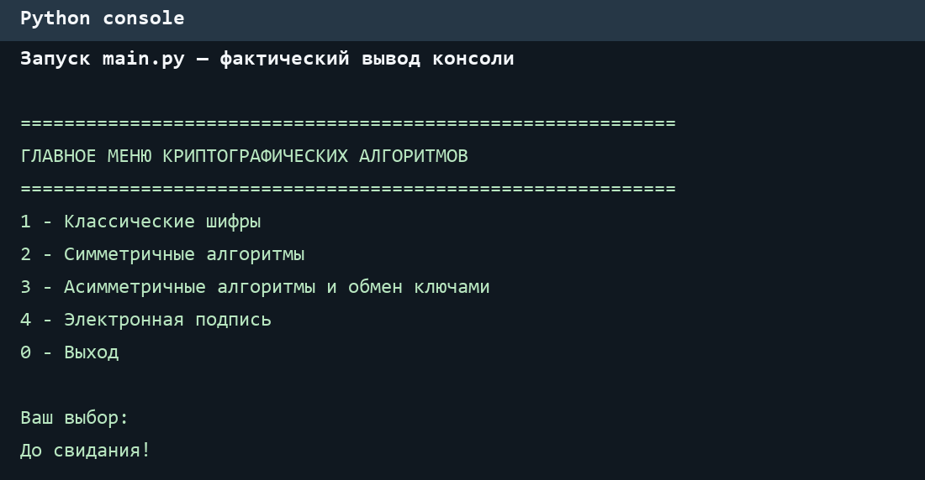
Рисунок 1. Общий интерфейс.

Блок-схема:
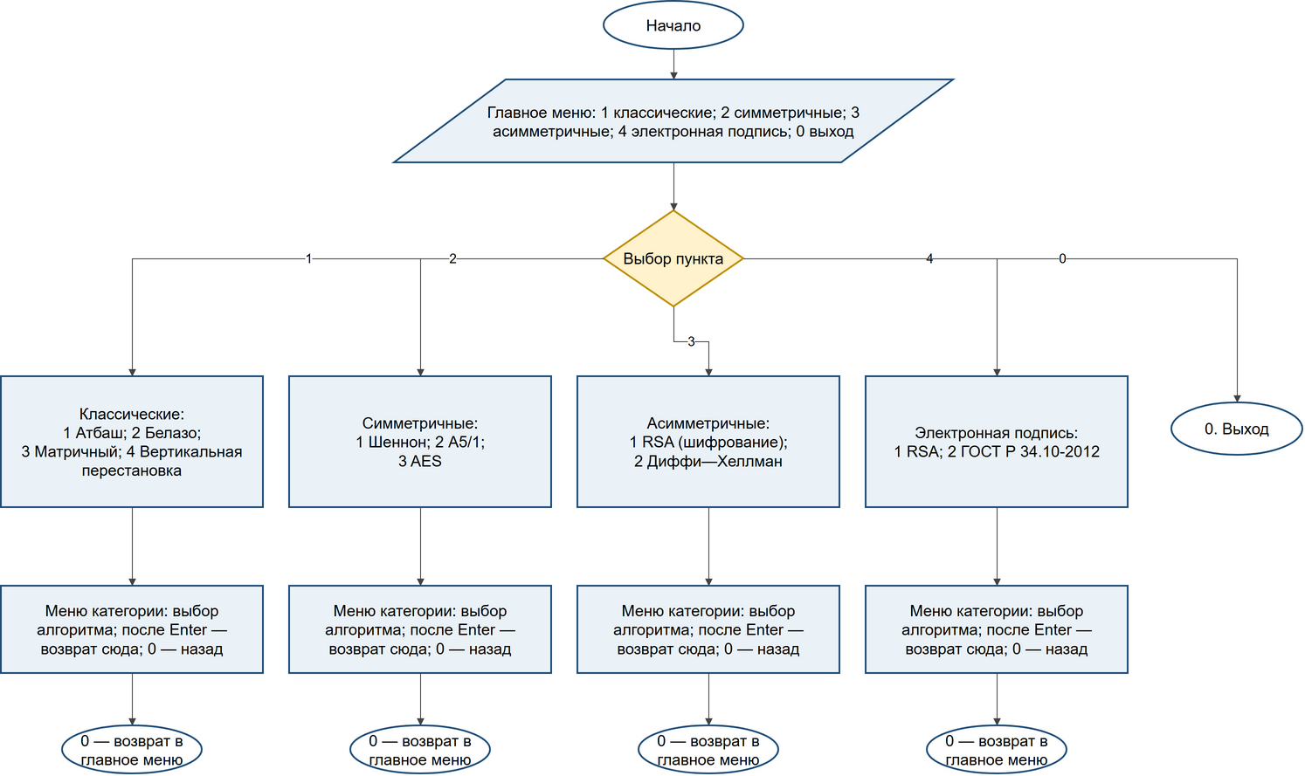
Рисунок 2. Блок-схема интерфейса всех шифров.

Блок А: Шифры однозначной замены

1. Шифр Атбаш
Шифр АТБАШ - шифр простой замены. Алгоритм представляет собой замену i-ой буквы алфавита на n-i+1 букву алфавита, где n – размерность алфавита.
Блок-схема:
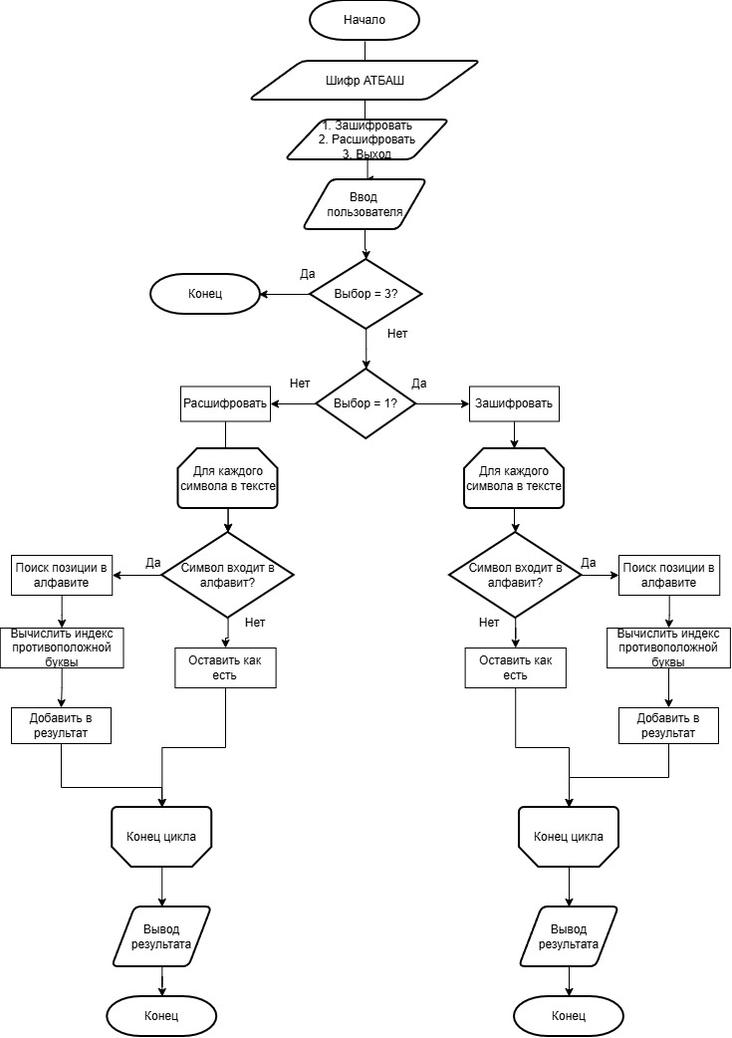
Рисунок 4. Блок-схема АТБАШ

Код программы:
"""
ШИФР АТБАШ
Русский алфавит (33 буквы с Ъ)
Первая буква алфавита заменяется последней, вторая — предпоследней и т.д.
"""

ALPHABET = 'АБВГДЕЁЖЗИЙКЛМНОПРСТУФХЦЧШЩЪЫЬЭЮЯ'
N = len(ALPHABET)

char_to_num = {char: i for i, char in enumerate(ALPHABET)}
num_to_char = {i: char for i, char in enumerate(ALPHABET)}

def encrypt(text):
text = text.upper()
result = []

for char in text:
if char == ' ':
result.append(' ')
elif char in char_to_num:
m = char_to_num[char]
L = (N - 1 - m) % N
result.append(num_to_char[L])
else:
result.append(char)

return ''.join(result)

def decrypt(ciphertext):
return encrypt(ciphertext) # Атбаш симметричен

while True:
print("\n" + "=" * 50)
print("ШИФР АТБАШ")
print("=" * 50)
print("1. Зашифровать")
print("2. Расшифровать")
print("3. Выход")

choice = input("\nВыберите действие: ")

if choice == "1":
text = input("Введите текст для шифрования: ")
encrypted = encrypt(text)

print("\nРезультат:")
print(encrypted)

elif choice == "2":
text = input("Введите текст для расшифрования: ")
decrypted = decrypt(text)

print("\nРезультат:")
print(decrypted)

elif choice == "3":
print("Выход из программы...")
break

else:
print("Неверный выбор!")
Результат работы программы:
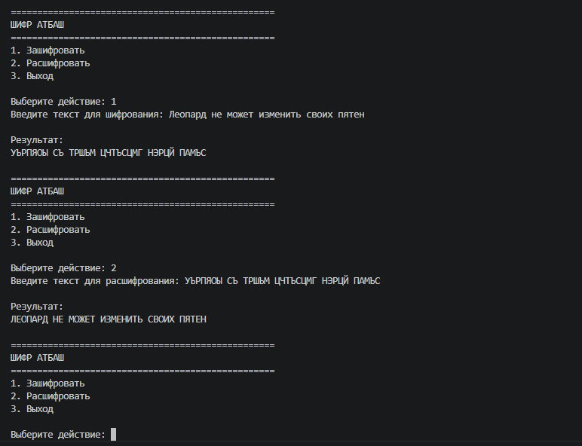
Рисунок 5. Результат выполнения шифра АТБАШ

Тест на 1000 символов:
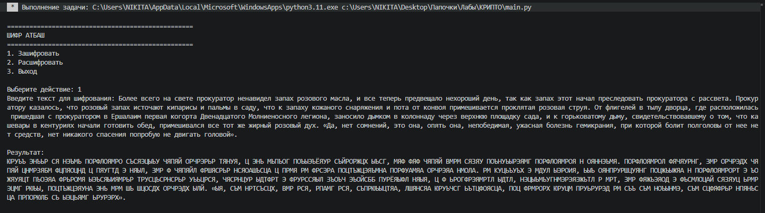
Рисунок 7. Шифрование АТБАШ на 1000 символов

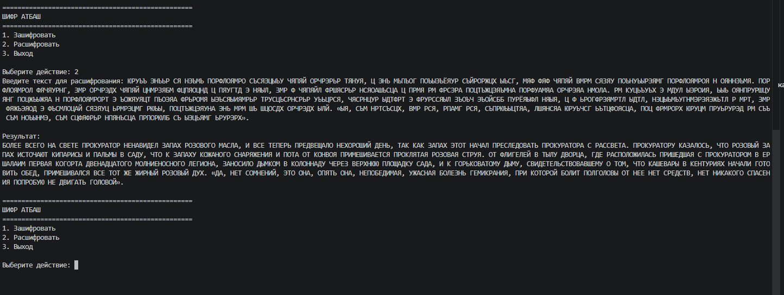
Рисунок 8. Расшифровывание АТБАШ на 1000 символов

Блок B: Шифры многозначной замены

5. Шифр Белазо
Шифр Белазо — это шифр подстановки. Он является усовершенствованием шифра Цезаря и предшественником шифра Виженера. В отличие от шифра Цезаря, где сдвиг постоянен для всего сообщения, шифр Белазо использует ключевое слово, которое определяет переменный сдвиг для каждого символа.
Обозначения:
P - открытый текст
C - зашифрованный текст
K - ключ
m - мощность алфавита
i - позиция символа в тексте (начало 0)
Cᵢ = (Pᵢ + K {i mod |K|}) mod m - формула для шифра Белазо

Блок-схема:
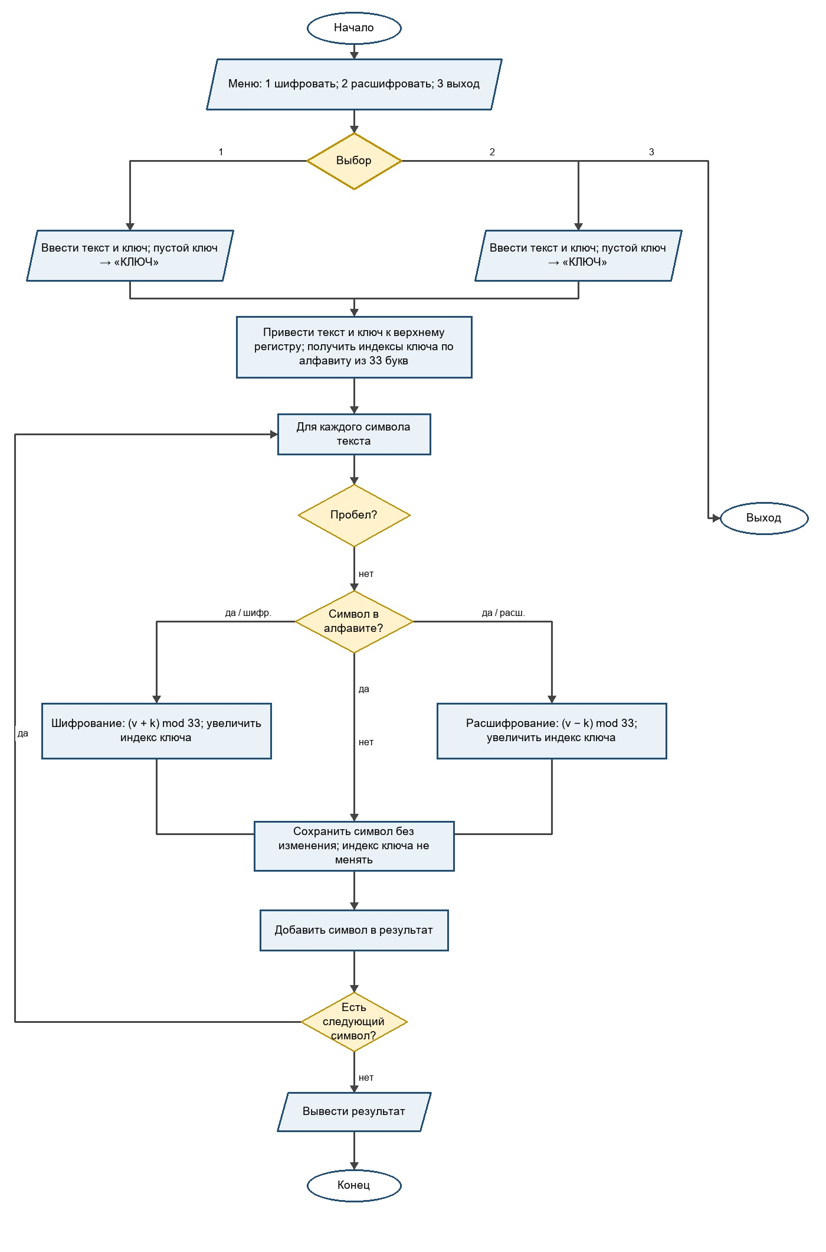
Рисунок 9. Блок-схема шифра Белазо.

Код программы:
# -*- coding: utf-8 -*-
"""
ПРОСТОЙ ШИФР БЕЛАЗО
"""

ALPHABET = 'АБВГДЕЁЖЗИЙКЛМНОПРСТУФХЦЧШЩЪЫЬЭЮЯ'
N = 33

char_to_num = {char: i for i, char in enumerate(ALPHABET)}
num_to_char = {i: char for i, char in enumerate(ALPHABET)}

KEYWORD = "КЛЮЧ"

def get_key_nums(keyword):
return [char_to_num[char] for char in keyword.upper() if char in char_to_num]

def encrypt(text, keyword=KEYWORD):
text = text.upper()
key_nums = get_key_nums(keyword)
key_length = len(key_nums)

result = []
key_idx = 0

for char in text:
if char == ' ':
result.append(' ')
elif char in char_to_num:
vi = char_to_num[char]
ki = key_nums[key_idx % key_length]
wi = (vi + ki) % N
result.append(num_to_char[wi])
key_idx += 1
else:
result.append(char)

return ''.join(result)

def decrypt(ciphertext, keyword=KEYWORD):
ciphertext = ciphertext.upper()
key_nums = get_key_nums(keyword)
key_length = len(key_nums)

result = []
key_idx = 0

for char in ciphertext:
if char == ' ':
result.append(' ')
elif char in char_to_num:
wi = char_to_num[char]
ki = key_nums[key_idx % key_length]
vi = (wi - ki) % N
result.append(num_to_char[vi])
key_idx += 1
else:
result.append(char)

return ''.join(result)

while True:
print("\n" + "=" * 50)
print("ПРОСТОЙ ШИФР БЕЛАЗО")
print("=" * 50)
print("1. Зашифровать")
print("2. Расшифровать")
print("3. Выход")

choice = input("\nВыберите действие: ")

if choice == "1":
text = input("Введите текст для шифрования: ")
key = input("Введите ключ (Enter = КЛЮЧ): ").strip()

if not key:
key = KEYWORD

encrypted = encrypt(text, key)

print("\nРезультат шифрования:")
print(encrypted)

elif choice == "2":
text = input("Введите текст для расшифрования: ")
key = input("Введите ключ (Enter = КЛЮЧ): ").strip()

if not key:
key = KEYWORD

decrypted = decrypt(text, key)

print("\nРезультат расшифрования:")
print(decrypted)

elif choice == "3":
print("Выход из программы...")
break

else:
print("Неверный выбор!")
Результат работы программы:
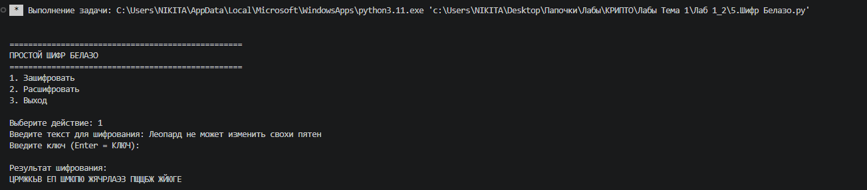
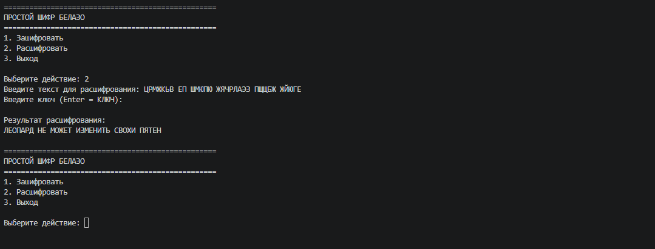
Рисунок 10. Результат работы шифра Белазо.

Тест на 1000 знаков:
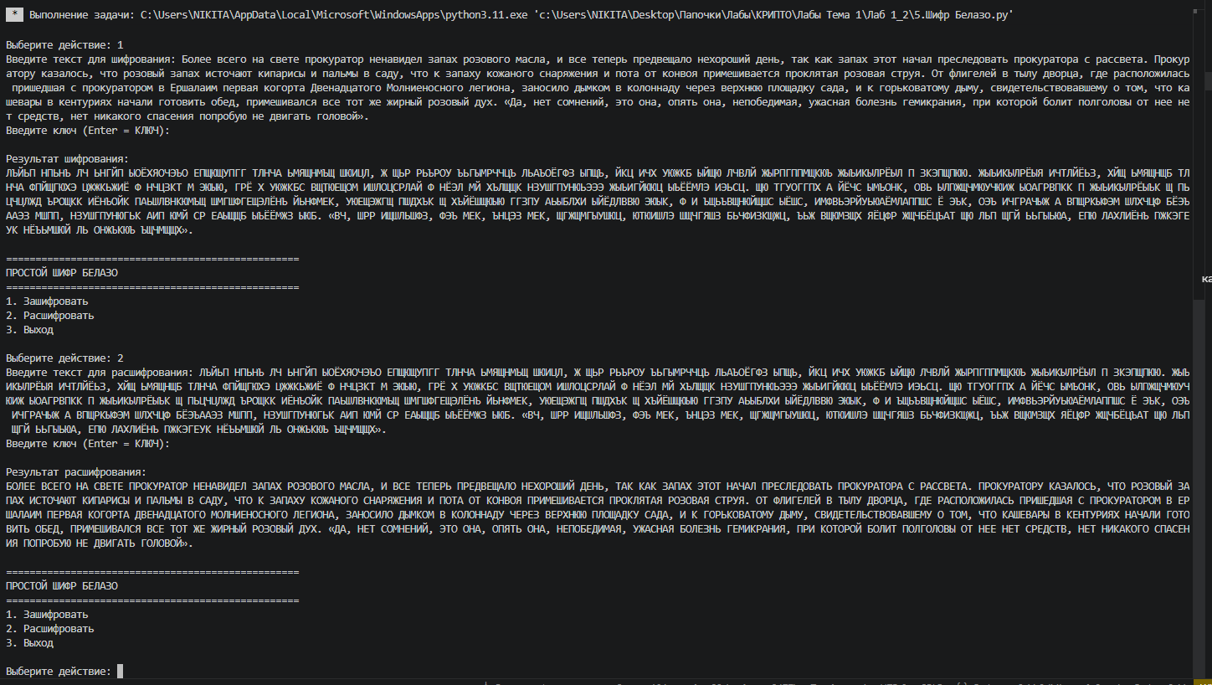

Рисунок 12. Тест на 1000 символов шифра Белазо.

Блок С: Шифры блочной замены

8. Матричный шифр
Матричный шифр (также известен как шифр Хилла) — это полиграммный шифр подстановки. Он является одним из первых шифров, которые могли работать с блоками символов (биграммами, триграммами).
Ключевая особенность: шифр Хилла использует матричное умножение для блоков букв. Пробелы и знаки препинания не входят в алфавит и остаются на исходных позициях; размер алфавита и вычисления по модулю 32 не меняются.
Обозначения:
C = (K × P) mod m
P — вектор-столбец открытого текста (размер n×1)
K — ключевая матрица (размер n×n)
C — вектор-столбец зашифрованного текста (размер n×1)
m — мощность алфавита (32 для русского языка)
mod m — операция взятия остатка по модулю m

Блок-схема:
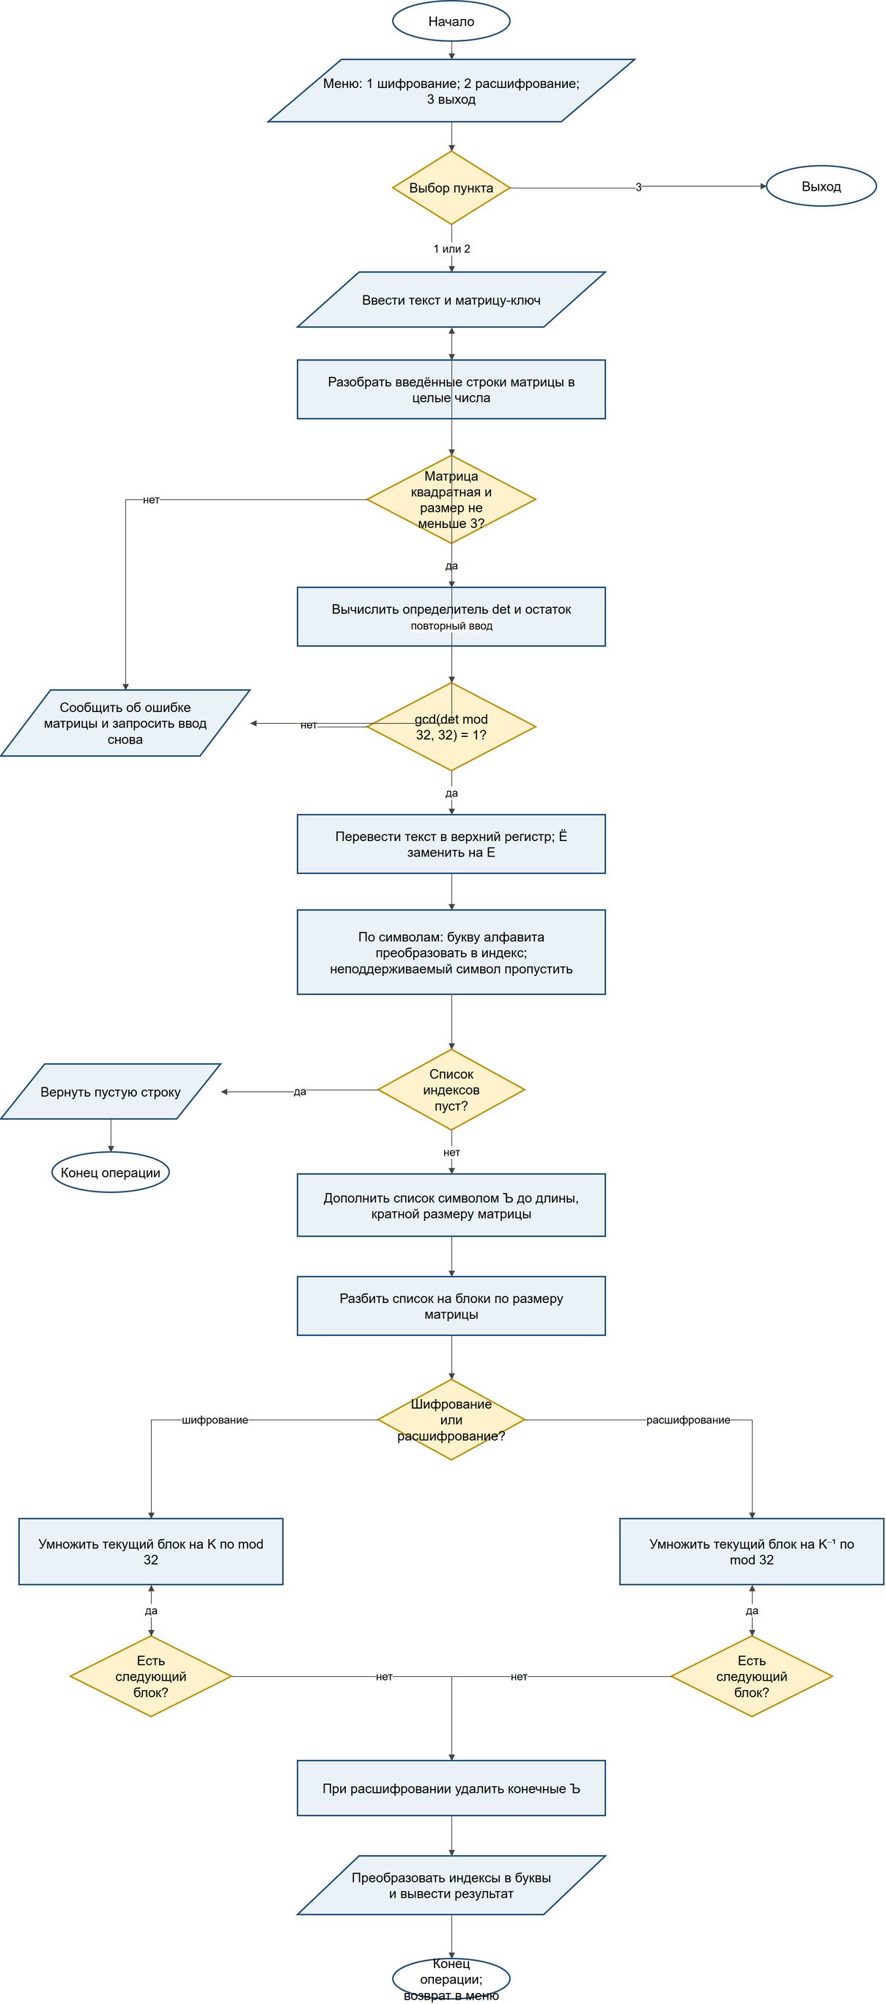
Рисунок 13. Блок-схема матричного шифра.

Код программы:
# МАТРИЧНЫЙ ШИФР (Шифр Хилла)
# Вариант 8: Матрица-ключ не меньше 3×3

import numpy as np
import math

# Русский алфавит (32 буквы, без Ё)
RUSSIAN_ALPHABET = 'АБВГДЕЖЗИЙКЛМНОПРСТУФХЦЧШЩЪЫЬЭЮЯ'
ALPHABET_SIZE = 32

class MatrixCipher:
"""Матричный шифр (шифр Хилла)"""

def __init__(self, matrix):
self.matrix = np.array(matrix, dtype=int)
self.size = len(matrix)
self.mod = ALPHABET_SIZE
self.inverse_matrix = self._mod_inverse_matrix()

def _mod_inverse(self, a, m):
"""Находит обратное число по модулю"""
a = a % m
for x in range(1, m):
if (a * x) % m == 1:
return x
return None

def _mod_inverse_matrix(self):
"""Находит обратную матрицу по модулю"""
det = int(round(np.linalg.det(self.matrix)))
det_mod = det % self.mod

# Проверяем, что определитель обратим по модулю
det_inv = self._mod_inverse(det_mod, self.mod)
if det_inv is None:
raise ValueError(f"Матрица необратима по модулю {self.mod}")

# Для матрицы 3x3 вычисляем присоединенную матрицу
if self.size == 3:
adjugate = self._adjugate_3x3(self.matrix)
else:
adjugate = np.round(det * np.linalg.inv(self.matrix)).astype(int)

# Умножаем на обратный определитель по модулю
inverse = (det_inv * adjugate) % self.mod
return inverse.astype(int)

def _adjugate_3x3(self, matrix):
"""Вычисляет присоединенную матрицу для 3x3"""
m = matrix
adj = np.zeros((3, 3), dtype=int)

# Формулы для присоединенной матрицы 3x3
adj[0][0] = (m[1][1] * m[2][2] - m[1][2] * m[2][1])
adj[1][0] = -(m[1][0] * m[2][2] - m[1][2] * m[2][0])
adj[2][0] = (m[1][0] * m[2][1] - m[1][1] * m[2][0])

adj[0][1] = -(m[0][1] * m[2][2] - m[0][2] * m[2][1])
adj[1][1] = (m[0][0] * m[2][2] - m[0][2] * m[2][0])
adj[2][1] = -(m[0][0] * m[2][1] - m[0][1] * m[2][0])

adj[0][2] = (m[0][1] * m[1][2] - m[0][2] * m[1][1])
adj[1][2] = -(m[0][0] * m[1][2] - m[0][2] * m[1][0])
adj[2][2] = (m[0][0] * m[1][1] - m[0][1] * m[1][0])

return adj

def _text_to_numbers(self, text):
"""Преобразует текст в числа (А=0, Б=1, ...)"""
text = text.upper()
numbers = []
for char in text:
if char in RUSSIAN_ALPHABET:
numbers.append(RUSSIAN_ALPHABET.index(char))
elif char == 'Ё':
numbers.append(RUSSIAN_ALPHABET.index('Е'))
elif char.isalpha():
# Для английских букв
numbers.append(ord(char) % self.mod)
return numbers

def _numbers_to_text(self, numbers):
"""Преобразует числа обратно в текст"""
text = ''
for num in numbers:
text += RUSSIAN_ALPHABET[num % self.mod]
return text

@staticmethod
def _is_encrypted_character(char):
"""Проверяет, преобразуется ли символ текущим алфавитным правилом."""
return char.upper() in RUSSIAN_ALPHABET or char.upper() == 'Ё' or char.isalpha()

def _restore_format(self, template, transformed):
"""Возвращает преобразованные буквы на исходные места, сохраняя разделители."""
result = []
letter_index = 0
for char in template:
if self._is_encrypted_character(char):
if letter_index < len(transformed):
result.append(transformed[letter_index])
letter_index += 1
else:
result.append(char)
# Остаток — это символы дополнения блока.
result.extend(transformed[letter_index:])
return ''.join(result)

def encrypt(self, text):
"""Шифрует буквы, оставляя пробелы и знаки на прежних местах."""
numbers = self._text_to_numbers(text)
if not numbers:
return text

# Дополняем буквенную последовательность до длины, кратной размеру матрицы.
while len(numbers) % self.size != 0:
numbers.append(RUSSIAN_ALPHABET.index('Ъ'))

encrypted = []
for i in range(0, len(numbers), self.size):
block = numbers[i:i + self.size]
encrypted_block = np.dot(self.matrix, block) % self.mod
encrypted.extend(encrypted_block)

encrypted_letters = self._numbers_to_text(encrypted)
return self._restore_format(text, encrypted_letters)

def decrypt(self, text, remove_padding=True):
"""Расшифровывает буквы, сохраняя пробелы и знаки на прежних местах."""
numbers = self._text_to_numbers(text)
if not numbers:
return text

# Длина буквенной последовательности должна делиться на размер матрицы.
if len(numbers) % self.size != 0:
while len(numbers) % self.size != 0:
numbers.append(RUSSIAN_ALPHABET.index('Ъ'))

decrypted = []
for i in range(0, len(numbers), self.size):
block = numbers[i:i + self.size]
decrypted_block = np.dot(self.inverse_matrix, block) % self.mod
decrypted.extend(decrypted_block)

decrypted_letters = self._numbers_to_text(decrypted)
if remove_padding:
decrypted_letters = decrypted_letters.rstrip('Ъ')
return self._restore_format(text, decrypted_letters)

def validate_matrix(matrix):
"""Проверяет, что матрица подходит для шифрования"""
try:
matrix = np.array(matrix)
det = int(round(np.linalg.det(matrix)))

# Определитель не должен быть равен 0
if det == 0:
return False, f"Определитель матрицы = 0 (матрица необратима)"

# Определитель должен быть взаимно прост с размером алфавита
det_mod = det % ALPHABET_SIZE
if math.gcd(det_mod, ALPHABET_SIZE) != 1:
return False, f"Определитель матрицы ({det}) не взаимно прост с {ALPHABET_SIZE}"

return True, f"Матрица валидна (определитель = {det})"
except Exception as e:
return False, f"Ошибка при проверке матрицы: {e}"

def print_matrix(matrix):
"""Красиво выводит матрицу"""
print("\nМатрица-ключ:")
for row in matrix:
print(" " + " ".join(f"{x:3}" for x in row))

def main():

while True:

print("\n" + "=" * 50)
print("МАТРИЧНЫЙ ШИФР (Шифр Хилла)")
print("=" * 50)
print("1. Зашифровать")
print("2. Расшифровать")
print("3. Выход")

choice = input("\nВыберите действие: ").strip()

if choice == "1":

text = input("Введите текст для шифрования: ")

print("\nВведите матрицу-ключ")
print("Пример: 3 2 1, 1 1 1, 1 2 3")

try:

matrix_str = input("Матрица: ").strip()

rows = matrix_str.split(',')
matrix = []

for row in rows:
matrix.append(
list(map(int, row.strip().split()))
)

is_valid, message = validate_matrix(matrix)

if not is_valid:
print(f"Ошибка: {message}")
continue

cipher = MatrixCipher(matrix)

encrypted = cipher.encrypt(text)

print("\nРезультат шифрования:")
print(encrypted)

except Exception as e:
print(f"Ошибка: {e}")

elif choice == "2":

text = input("Введите текст для расшифрования: ")

print("\nВведите ту же матрицу-ключ")

try:

matrix_str = input("Матрица: ").strip()

rows = matrix_str.split(',')
matrix = []

for row in rows:
matrix.append(
list(map(int, row.strip().split()))
)

is_valid, message = validate_matrix(matrix)

if not is_valid:
print(f"Ошибка: {message}")
continue

cipher = MatrixCipher(matrix)

decrypted = cipher.decrypt(text)

print("\nРезультат расшифрования:")
print(decrypted)

except Exception as e:
print(f"Ошибка: {e}")

elif choice == "3":

print("Выход из программы...")
break

else:

print("Неверный выбор!")

if __name__ == "__main__":
main()
Результат работы программы:
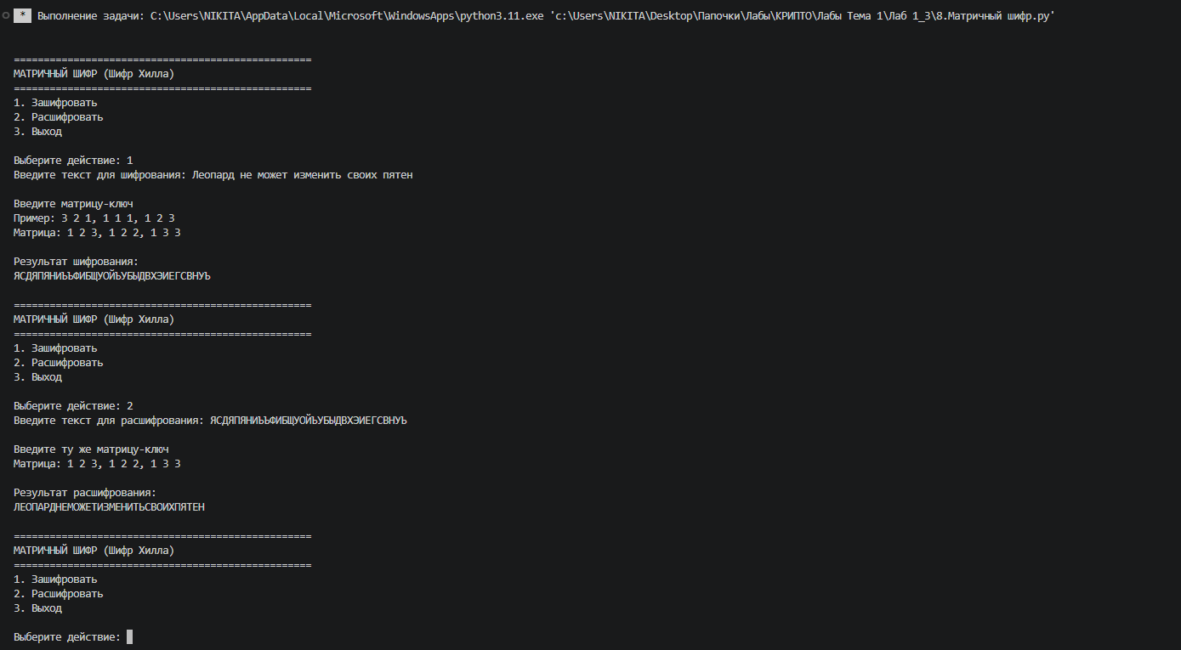

Рисунок 14. Результат работы матричного шифра.

Тест на 1000 знаков:

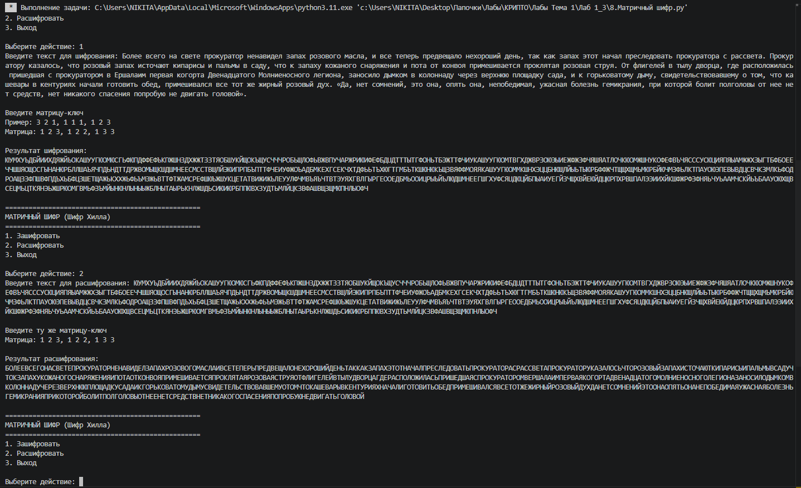
Рисунок 16. Тест на 1000 символов матричного шифра.

Блок D: Шифры перестановки

10. Вертикальная перестановка
Шифр вертикальной перестановки — это метод шифрования, при котором символы исходного сообщения записываются в таблицу по строкам, а затем считываются по столбцам в порядке, определяемом ключевым словом. Это классический транспозиционный шифр, который не заменяет символы, а только меняет их порядок.

Блок-схема:
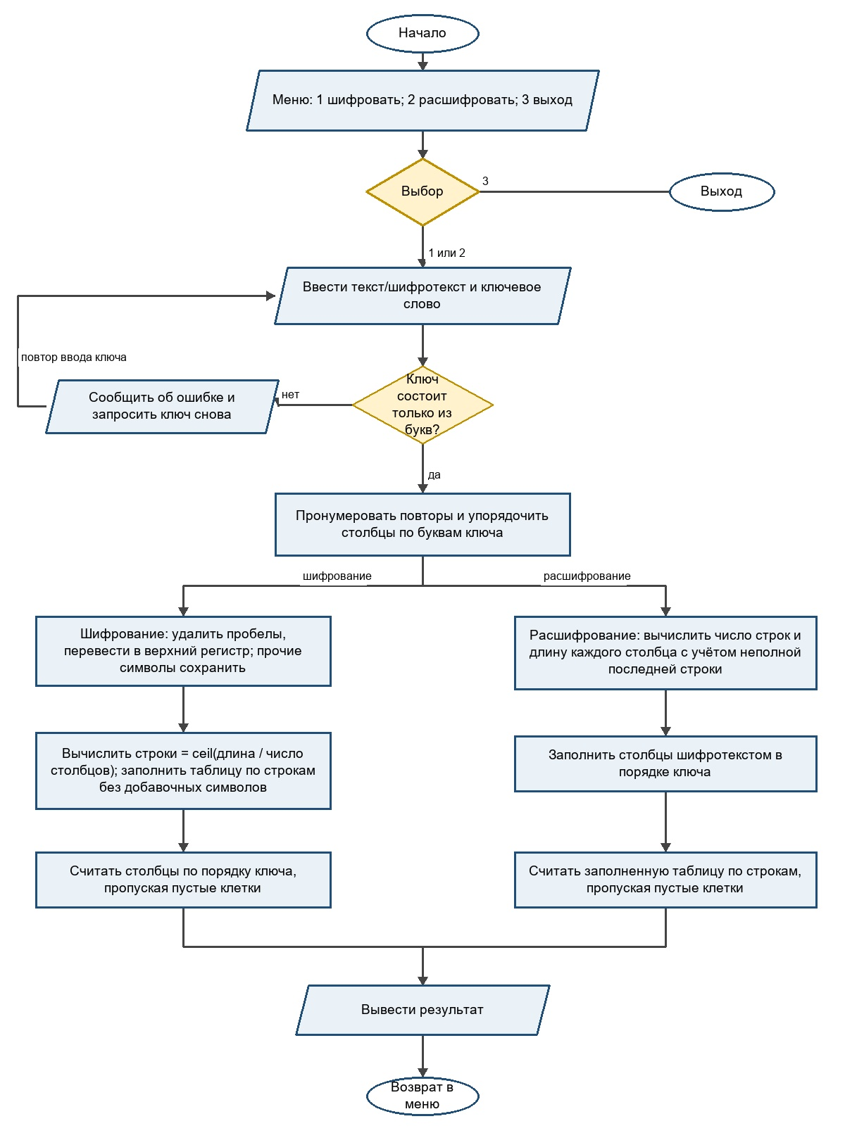
Рисунок 17. Блок-схема вертикальной перестановки.

Код программы:
# Шифр вертикальной перестановки (Вариант 10)
# Ключ - слово "МАГМА" (буквы могут повторяться)
# Пустые клетки НЕ ЗАПОЛНЯЮТСЯ

def proverka_klucha(key):
"""Проверка ключа-слова"""
if not key.isalpha():
print("❌ Ошибка: Ключ должен состоять только из букв!")
return False

print(f"✅ Ключ '{key}' принят!")
return True

def poluchit_poryadok_stolbcov(key):
"""
Получает порядок столбцов на основе алфавитного порядка букв ключа
Для повторяющихся букв использует порядковый номер (1,2,3...)
"""
print(f"\n🔑 Анализ ключа '{key}':")
print("-" * 50)
print("Исходная позиция | Буква | Номер повтора | Новый порядок")
print("-" * 50)

# Считаем сколько раз встретилась каждая буква
letter_count = {}
letters_with_pos = []

for i, letter in enumerate(key):
# Увеличиваем счетчик для буквы
if letter in letter_count:
letter_count[letter] += 1
else:
letter_count[letter] = 1

# Запоминаем букву, позицию и номер повтора
letters_with_pos.append((letter, i, letter_count[letter]))

# Сортируем: сначала по букве, потом по номеру повтора
# Для одинаковых букв меньший номер повтора идет первым
sorted_letters = sorted(letters_with_pos, key=lambda x: (x[0], x[2]))

# Создаем словарь: исходная позиция -> новый порядок
order = {}
for new_pos, (letter, old_pos, repeat_num) in enumerate(sorted_letters):
order[old_pos] = new_pos + 1 # +1 для человеко-читаемого формата

# Создаем ключ-цифру
numeric_key = ''.join(str(order[i]) for i in range(len(key)))

# Выводим таблицу анализа
for i in range(len(key)):
letter = key[i]
# Находим номер повтора для этой позиции
repeat = 1
for j in range(i):
if key[j] == letter:
repeat += 1
print(f" {i+1} | {letter} | {repeat} | {order[i]}")

print("-" * 50)
print(f"👉 Ключ для шифрования: {numeric_key}")

return numeric_key, sorted_letters

def shifrovat(text, word_key):
"""Шифрование вертикальной перестановкой (без заполнения пустых клеток)"""
print("\n" + "="*70)
print("🔐 НАЧИНАЕМ ШИФРОВАНИЕ")
print("="*70)

# Получаем числовой ключ из слова
numeric_key, sorted_letters = poluchit_poryadok_stolbcov(word_key)

# Шаг 1: Подготавливаем текст
original_text = text
text = text.replace(" ", "").upper()
print(f"\n📝 Исходный текст: '{original_text}'")
print(f"1. Текст без пробелов (upper): {text}")
print(f" Длина текста: {len(text)} символов")

# Шаг 2: Определяем размер таблицы
cols = len(word_key) # количество столбцов = длина ключа
rows = (len(text) + cols - 1) // cols # количество строк

print(f"2. Таблица будет размером {rows} строк × {cols} столбцов")
print(f" ⚠️ Пустые клетки останутся пустыми (не заполняются)")

# Шаг 3: Записываем текст в таблицу по строкам
print("\n3. Заполняем таблицу по строкам (пустые клетки - '.'):")
print("-" * 70)

# Печатаем заголовок с ключом
print(" ", end="")
for i, letter in enumerate(word_key):
print(f" {letter}({i+1}) ", end="")
print("\n " + "-" * (cols * 7))

matrix = []
index = 0
total_chars = len(text)

for i in range(rows):
row = []
print(f" |", end="")
for j in range(cols):
if index < total_chars:
row.append(text[index])
print(f" {text[index]} |", end="")
index += 1
else:
row.append(None) # Пустая клетка (None, чтобы не путать с точкой из текста)
print(f" . |", end="")
matrix.append(row)
print(f" строка {i+1}")
print(" " + "-" * (cols * 7))

# Шаг 4: Читаем по столбцам в порядке, определенном ключом
print("\n4. Читаем столбцы в порядке сортировки букв ключа:")
print(" (пропуская пустые клетки)")

result = ""
print("\n Порядок чтения столбцов:")
for new_pos, (letter, col, repeat_num) in enumerate(sorted_letters):
column_text = ""
print(f" {new_pos+1}. Столбец {col+1} (буква '{letter}' №{repeat_num}): ", end="")
for row in range(rows):
if matrix[row][col] is not None: # Пропускаем пустые клетки
result += matrix[row][col]
column_text += matrix[row][col]
print(column_text)

print("\n" + "="*70)
print(f"🔐 РЕЗУЛЬТАТ ШИФРОВАНИЯ: {result}")
print("="*70)

return result, numeric_key, sorted_letters, rows, cols

def rasshifrovat(cipher, word_key, numeric_key, sorted_letters, rows, cols):
"""Расшифрование вертикальной перестановки (с пустыми клетками)"""
print("\n" + "="*70)
print("🔓 НАЧИНАЕМ РАСШИФРОВАНИЕ")
print("="*70)

print(f"1. Таблица {rows}×{cols} (с пустыми клетками)")
print(f"2. Шифротекст: {cipher}")
print(f"3. Ключ-слово: {word_key}")
print(f"4. Числовой ключ: {numeric_key}")

# Создаем пустую таблицу
matrix = [[None for _ in range(cols)] for _ in range(rows)]

# Сначала нужно определить, в каких столбцах есть пустые клетки
# Вычисляем сколько символов в каждом столбце
total_chars = len(cipher)
chars_per_column = [rows] * cols # по умолчанию во всех столбцах rows символов

# В последних столбцах может быть меньше символов
empty_in_last_row = cols * rows - total_chars
if empty_in_last_row > 0:
# Пустые клетки в последней строке, начиная с последних столбцов
for i in range(empty_in_last_row):
chars_per_column[cols - 1 - i] -= 1

print(f"\n Количество символов в каждом столбце: {chars_per_column}")

# Заполняем по столбцам в порядке, определенном ключом
index = 0
print("\n5. Заполняем таблицу по столбцам в порядке сортировки букв:")

for new_pos, (letter, col, repeat_num) in enumerate(sorted_letters):
print(f"\n {new_pos+1}. Столбец {col+1} (буква '{letter}' №{repeat_num}): ", end="")
# Сколько символов нужно записать в этот столбец
chars_in_this_col = chars_per_column[col]
for row in range(chars_in_this_col):
matrix[row][col] = cipher[index]
print(f"{cipher[index]}", end="")
index += 1
# Остальные клетки в столбце остаются '.'

# Показываем заполненную таблицу
print("\n\n6. Заполненная таблица:")
print("-" * 70)
print(" ", end="")
for i, letter in enumerate(word_key):
print(f" {letter}({i+1}) ", end="")
print("\n " + "-" * (cols * 7))

for i in range(rows):
print(f" |", end="")
for j in range(cols):
print(f" {matrix[i][j] if matrix[i][j] is not None else '.'} |", end="")
print(f" строка {i+1}")
print(" " + "-" * (cols * 7))

# Читаем по строкам (пропуская пустые клетки)
print("\n7. Читаем результат по строкам (пропуская пустые клетки):")
result = ""
for i in range(rows):
row_text = ""
for j in range(cols):
if matrix[i][j] is not None:
result += matrix[i][j]
row_text += matrix[i][j]
print(f" Строка {i+1}: {row_text}")

print(f"\n8. Результат: {result}")
return result

# ============ ГЛАВНАЯ ПРОГРАММА ============

def main():

while True:

print("\n" + "=" * 50)
print("ШИФР ВЕРТИКАЛЬНОЙ ПЕРЕСТАНОВКИ")
print("=" * 50)
print("1. Зашифровать")
print("2. Расшифровать")
print("3. Выход")

choice = input("\nВыберите действие: ").strip()

if choice == "1":

text = input("Введите текст для шифрования: ")

while True:
key = input("Введите ключевое слово: ").upper()

if proverka_klucha(key):
break

cipher, numeric_key, sorted_letters, rows, cols = shifrovat(text, key)

print("\nРезультат шифрования:")
print(cipher)

elif choice == "2":

cipher = input("Введите шифротекст: ")

while True:
key = input("Введите ключевое слово: ").upper()

if proverka_klucha(key):
break

numeric_key, sorted_letters = poluchit_poryadok_stolbcov(key)

cols = len(key)
rows = (len(cipher) + cols - 1) // cols

decrypted = rasshifrovat(
cipher,
key,
numeric_key,
sorted_letters,
rows,
cols
)

print("\nРезультат расшифрования:")
print(decrypted)

elif choice == "3":

print("Выход из программы...")
break

else:

print("Неверный выбор!")

if __name__ == "__main__":
main()
Результат работы программы:
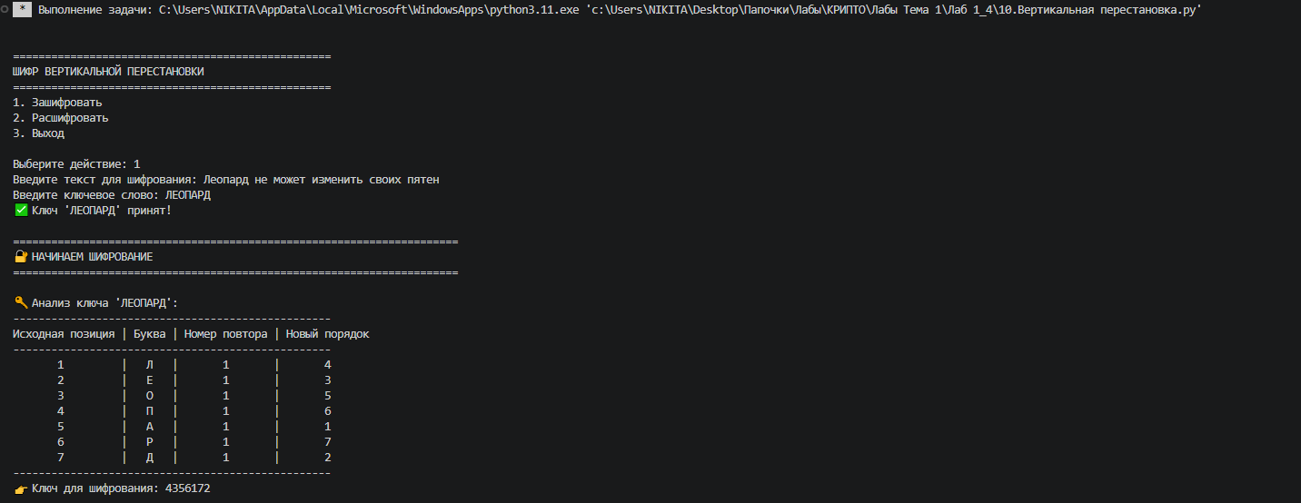
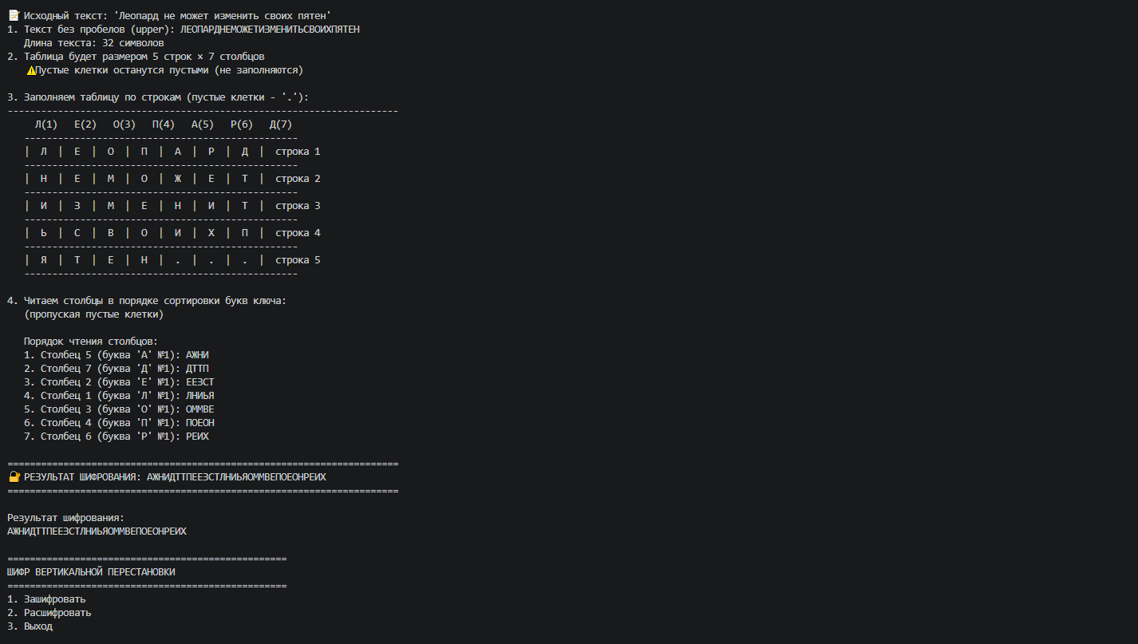
Рисунок 18. Работа шифра вертикальной перестановки.

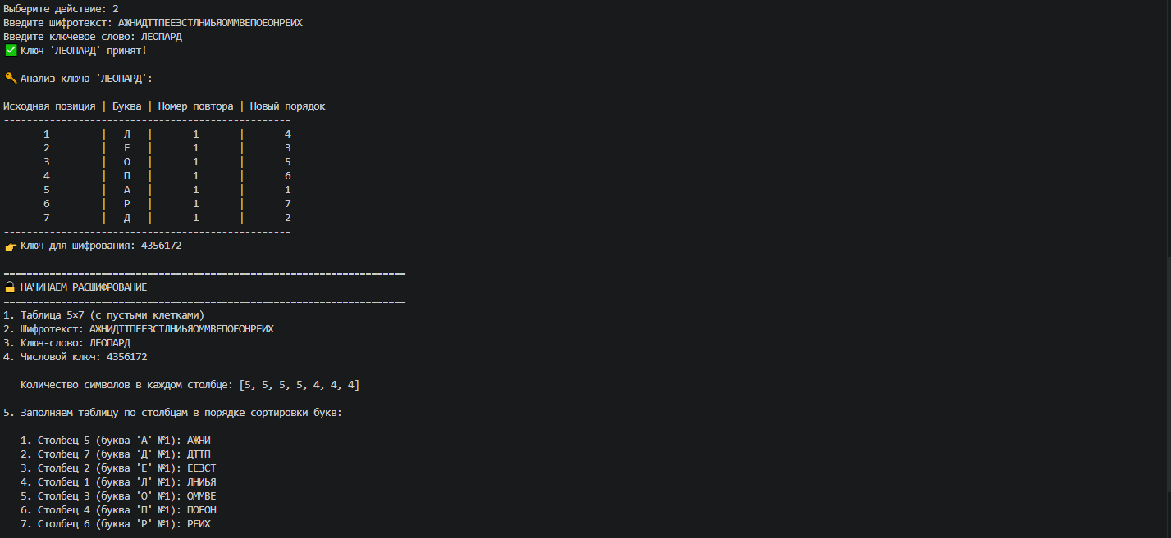
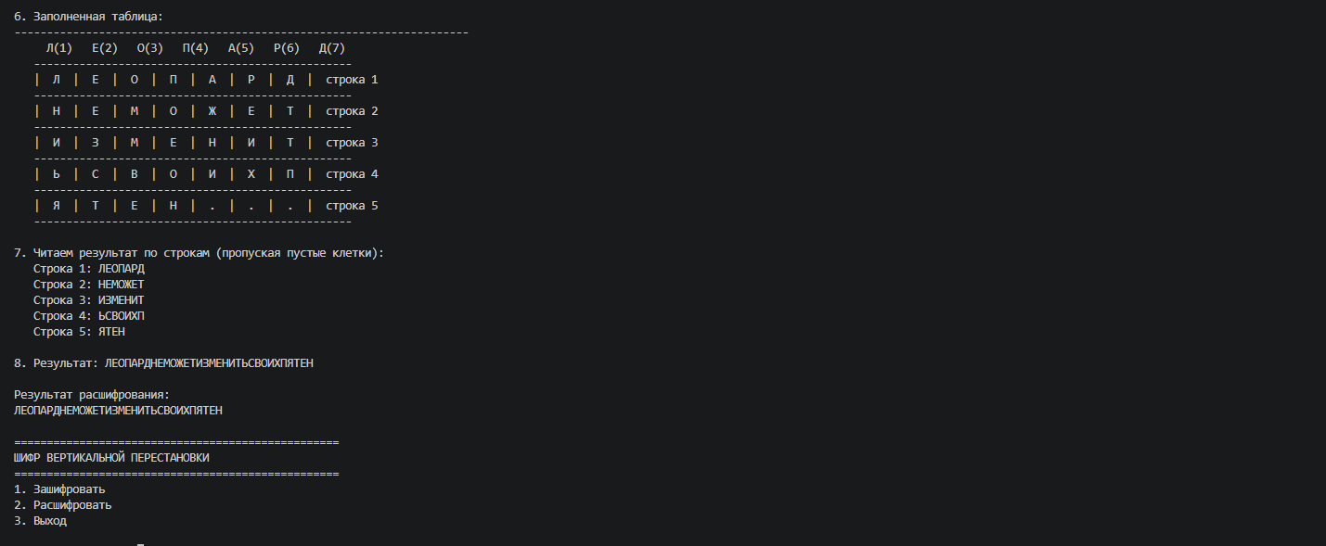
Рисунок 19. Работа шифра вертикальной перестановки (2).

Блок E: Шифры гаммирования

13. Одноразовый блокнот Шеннона
Открытый текст сообщения m записывают, как последовательность бит или символов m = m0m1…mn-1, а двоичную или символьную шифрующую последовательность k той же самой длины — как k = k0k1…kn-1. Шифртекст c = c0c1…cn-1 определяется соотношением ci = mi ki при 0≤i≤n-1, где обозначает операцию «исключающее ИЛИ» (ассемблерная операция XOR) по модулю два или сложение по любому другому модулю в случае символьной гаммы.
Для генерации ПСЧ могут использоваться конгруэнтные генераторы, например, линейный генератор: Т(i+1) = (aT(i) + с) mod m, где а и с – константы, Т(0) – исходная величина, выбранная в качестве порождающего числа. Период ограничен модулем и не может быть больше m. Максимальный период равен m.
Период генерируемых чисел зависит от величины а и с и является максимальным тогда и только тогда, когда с – нечетное число, а (mod 4) = 1. В случае символьной гаммы величина m определяется размером алфавита, а период гаммы также параметрами a и с:
a – нечетное число
с – взаимно прост с модулем m
b = a – 1 кратно p для каждого простого p, делителя m b кратно 4, если m кратно 4.

Блок-схема:
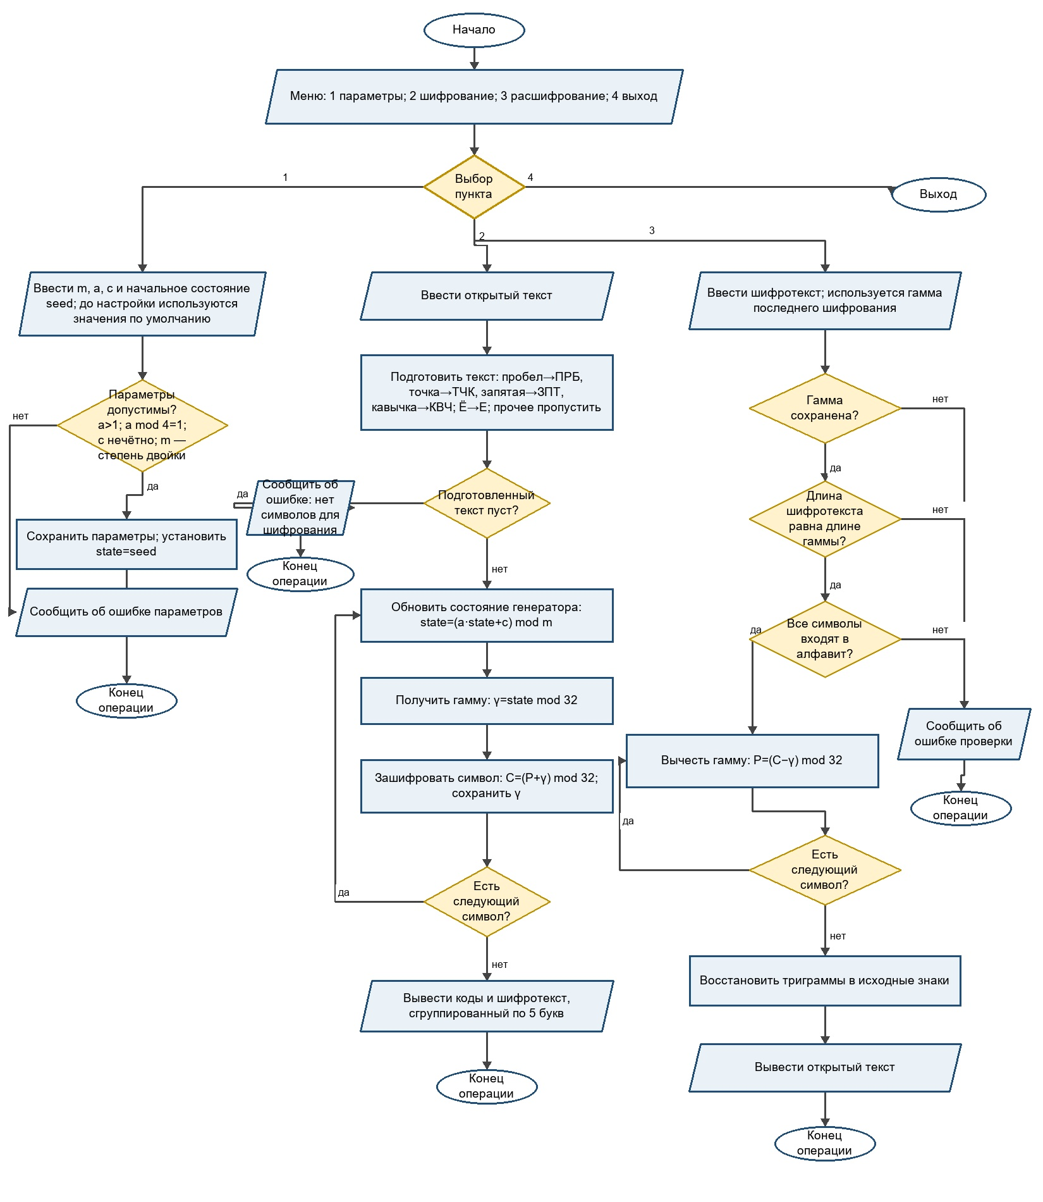
Рисунок 22. Блок-схема блокнота Шеннона.
Код программы:
import sys

class ShannonCipher:
def __init__(self):
self.a = 1664525
self.c = 1013904223
self.m = 256
self.state = 12345
self.alphabet = "АБВГДЕЖЗИЙКЛМНОПРСТУФХЦЧШЩЪЫЬЭЮЯ"
self.last_gamma = []

def get_char_index(self, ch):
try:
return self.alphabet.index(ch)
except ValueError:
return -1

def is_russian_char(self, ch):
return ch.upper() in self.alphabet or ch.upper() == 'Ё'

def prepare_text(self, text):
result = []
for ch in text:
if ch == ' ':
result.append("ПРБ")
elif ch == '.':
result.append("ТЧК")
elif ch == ',':
result.append("ЗПТ")
elif ch == '"':
result.append("КВЧ")
else:
upper_ch = ch.upper()
if upper_ch == 'Ё':
upper_ch = 'Е'
if upper_ch in self.alphabet:
result.append(upper_ch)
return ''.join(result)

def restore_text(self, text):
result = []
i = 0
length = len(text)
while i < length:
if i + 2 < length:
triple = text[i:i+3]
if triple == "ПРБ":
result.append(' ')
i += 3
continue
elif triple == "ТЧК":
result.append('.')
i += 3
continue
elif triple == "ЗПТ":
result.append(',')
i += 3
continue
elif triple == "КВЧ":
result.append('"')
i += 3
continue
result.append(text[i])
i += 1
return ''.join(result)

def lcg(self):
self.state = (self.a * self.state + self.c) % self.m
return self.state

def set_default_parameters(self):
self.a = 1664525
self.c = 1013904223
self.m = 256
self.state = 12345
print("Установлены параметры по умолчанию:")
print(f"a = {self.a}, c = {self.c}, m = {self.m}, seed = {self.state}")

def set_parameters(self, a, c, m, seed):
valid = True
errors = []

if a <= 1:
valid = False
errors.append("- a должно быть больше 1")
if a % 4 != 1:
valid = False
errors.append("- a mod 4 должно быть равно 1")
if c % 2 == 0:
valid = False
errors.append("- c должно быть нечетным")
if (m & (m - 1)) != 0:
valid = False
errors.append("- m должно быть степенью двойки")

if not valid:
print("\nОШИБКА: Параметры не соответствуют требованиям:")
for err in errors:
print(err)
return False

self.a = a
self.c = c
self.m = m
self.state = seed
print("\nПараметры приняты и обеспечивают максимальный период")
print(f"a = {self.a}, c = {self.c}, m = {self.m}, T(0) = {self.state}")
return True

def encrypt(self, text):
prepared = self.prepare_text(text)
if not prepared:
print("Ошибка: текст пуст!")
return

self.last_gamma.clear()
numbers = []
letters = []

for ch in prepared:
idx = self.get_char_index(ch)
if idx == -1:
print(f"Ошибка: символ {ch} не найден в алфавите!")
return

gamma = self.lcg() % 32
self.last_gamma.append(gamma)

enc_idx = (idx + gamma) % 32
enc_ch = self.alphabet[enc_idx]

numbers.append(enc_idx)
letters.append(enc_ch)

raw_cipher = ''.join(letters)

# Группировка по 5 символов
grouped = ' '.join(raw_cipher[i:i+5] for i in range(0, len(raw_cipher), 5))

print("\nЗашифрованный текст: ")
print("В виде цифр:", ' '.join(str(x) for x in numbers))
print(f"В виде букв: {grouped}")

def decrypt(self, encrypted_text, gamma):
cleaned_text = ''.join(encrypted_text.split())

if len(cleaned_text) != len(gamma):
print(f"Ошибка: длина текста ({len(cleaned_text)}) не совпадает с длиной гаммы ({len(gamma)})!")
return

temp_chars = []
for i, ch in enumerate(cleaned_text):
idx = self.get_char_index(ch)
if idx == -1:
print(f"Ошибка: символ {ch} не найден в алфавите!")
return
dec_idx = (idx - gamma[i] + 32) % 32
temp_chars.append(self.alphabet[dec_idx])

temp = ''.join(temp_chars)
result = self.restore_text(temp)
print("\nРасшифрованный текст:")
print(result)

def get_last_gamma(self):
return self.last_gamma

def print_alphabet(self):
print("\nАлфавит (32 буквы, индексы 0-31):")
for i, ch in enumerate(self.alphabet):
print(f"{i}:{ch}", end=' ')
if (i + 1) % 8 == 0:
print()
print()

def process_user_input(cipher):
print("\n1. Задать параметры генератора")
print("2. Зашифровать текст")
print("3. Расшифровать текст")
print("4. Выход")
choice = input("Ваш выбор: ").strip()

if choice == '1':
try:
m = int(input("Введите модуль m (степень двойки): "))
a = int(input("Введите множитель a (a > 1, a mod 4 = 1): "))
c = int(input("Введите приращение c (нечетное): "))
seed = int(input("Введите начальное значение T(0): "))
cipher.set_parameters(a, c, m, seed)
except ValueError:
print("Ошибка: введите целые числа.")

elif choice == '2':
text = input("Введите текст для шифрования: ")
cipher.encrypt(text)

elif choice == '3':
encrypted = input("Введите зашифрованный текст: ")
gamma = cipher.get_last_gamma()
if not gamma:
print("Ошибка: сначала нужно зашифровать текст!")
else:
cipher.decrypt(encrypted, gamma)

elif choice == '4':
print("Программа завершена.")
sys.exit(0)

else:
print("Неверный выбор!")

def main():
print("Одноразовый блокнот Шеннона")
cipher = ShannonCipher()
while True:
process_user_input(cipher)

if __name__ == "__main__":
main()

Результат работы программы:
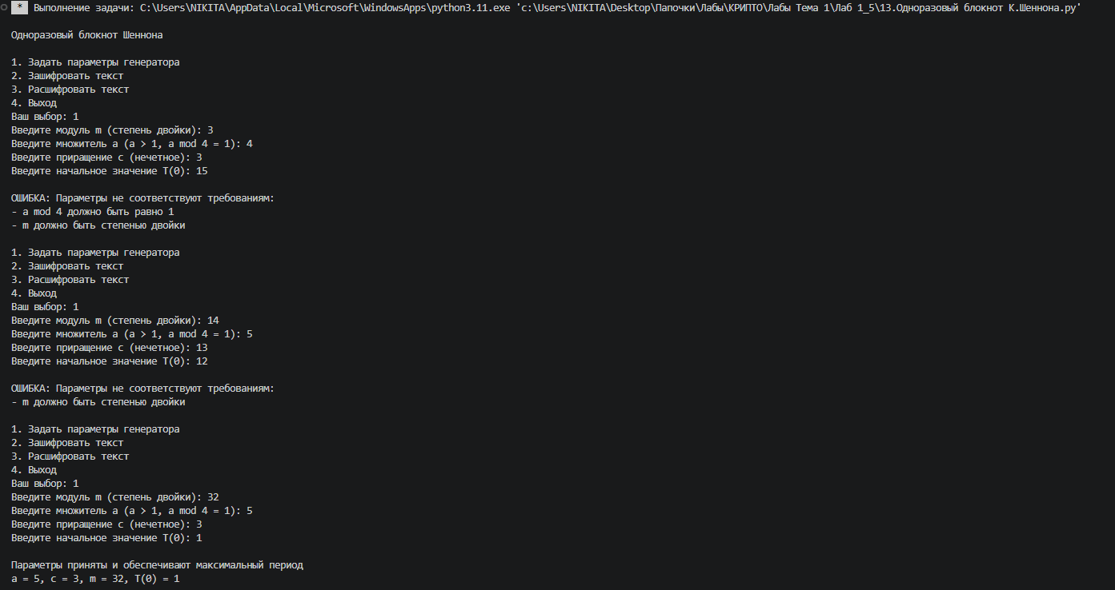
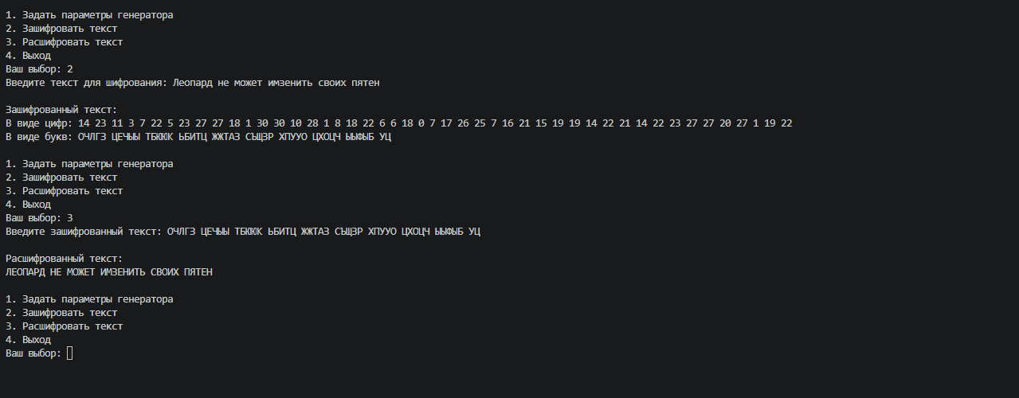
Рисунок 23. Результат выполнения блокнота Шеннона.

Результат теста на 1000 знаков:
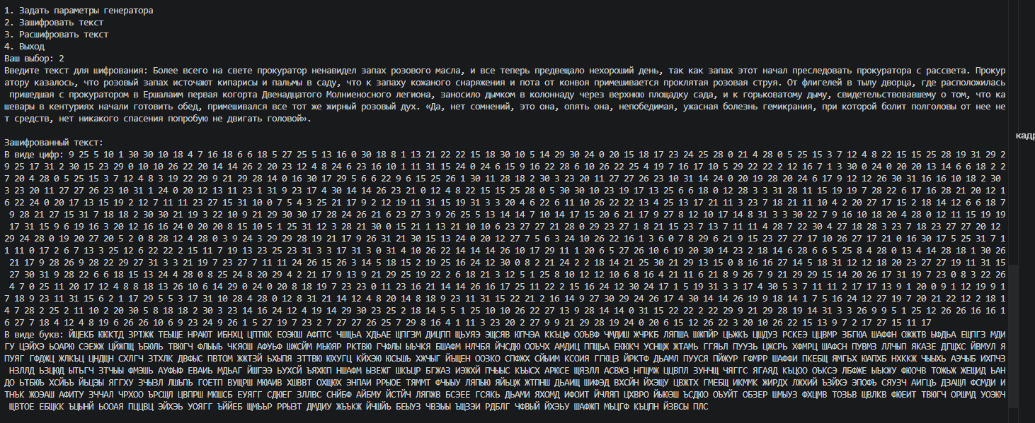

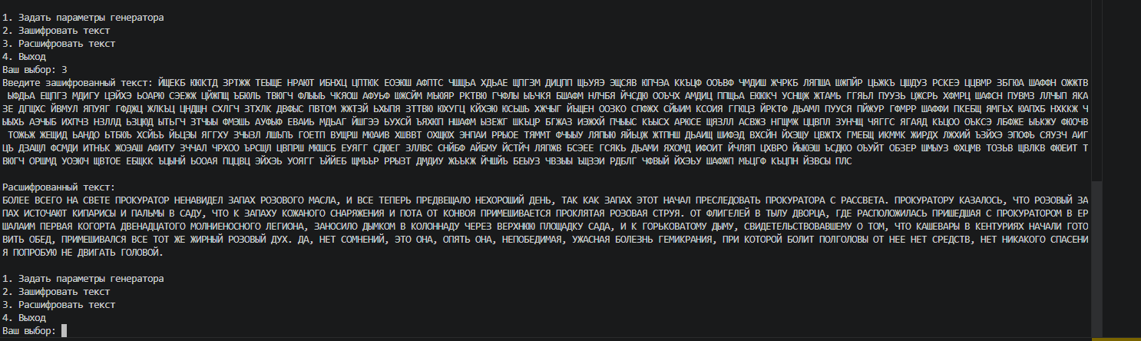
Рисунок 25. Тест на 1000 знаков блокнота Шеннона.

Блок F: Поточные шифры

15. Поточный шифр А5/1
A5/1 — это поточный шифр, используемый в стандарте GSM (Global System for Mobile Communications) для шифрования голосовых вызовов и передачи данных между мобильным телефоном и базовой станцией. Он генерирует гамму (псевдослучайную последовательность битов) с помощью трёх линейных регистров сдвига с обратной связью (LFSR - Linear Feedback Shift Register), которые тактируются неравномерно на основе мажоритарной функции.
Ключевая особенность: шифртекстом является результат сложения гаммы с исходным текстом по модулю 2 (XOR). Генератор гаммы (рисунок 72) в алгоритме A5/1 обеспечивает криптостойкость за счёт неравномерного тактирования регистров.

Блок-схема:
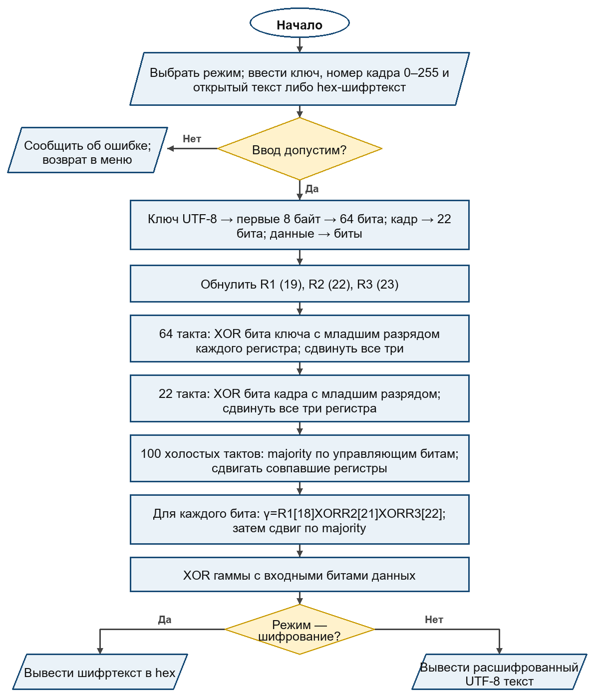
Рисунок 26. Блок-схема шифра А5/1.
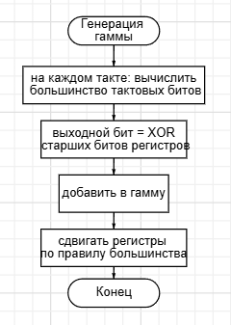
Рисунок 27. Генерация гаммы для А5/1.

Код программы:
import random

R1_LEN = 19
R2_LEN = 22
R3_LEN = 23

R1_FEEDBACK = [18, 17, 16, 13]
R2_FEEDBACK = [21, 20]
R3_FEEDBACK = [22, 21, 20, 7]

R1_CLOCK = 8
R2_CLOCK = 10
R3_CLOCK = 10

def majority(b1, b2, b3):
return (b1 & b2) | (b1 & b3) | (b2 & b3)

def clock_register(reg, length, feedback_bits):
out_bit = reg[length - 1]
feedback = 0
for idx in feedback_bits:
feedback ^= reg[idx]
for i in range(length - 1, 0, -1):
reg[i] = reg[i - 1]
reg[0] = feedback
return out_bit

def string_to_64bit_key(text):
"""Преобразует текст в 64 бита (первые 8 байт UTF-8, дополняя нулями)."""
data = text.encode('utf-8')[:8]
if len(data) < 8:
data += b'\x00' * (8 - len(data))
bits = []
for byte in data:
for i in range(7, -1, -1):
bits.append((byte >> i) & 1)
return bits

def int_to_frame(num):
"""
Преобразует целое число от 0 до 255 в список из 22 битов:
"""
if not (0 <= num <= 255):
raise ValueError("Номер кадра должен быть в диапазоне 0 … 255")
# 8 бит числа
low_bits = []
for i in range(7, -1, -1):
low_bits.append((num >> i) & 1)
# 14 нулевых старших битов + 8 бит числа = 22 бита
frame_bits = [0] * 14 + low_bits
return frame_bits

def a5_1_keystream(key_bits, frame_bits, keystream_length):
"""Генерация гаммы A5/1."""
r1 = [0] * R1_LEN
r2 = [0] * R2_LEN
r3 = [0] * R3_LEN

# Загрузка 64-битного ключа
for i in range(64):
bit = key_bits[i]
r1[0] ^= bit
r2[0] ^= bit
r3[0] ^= bit
clock_register(r1, R1_LEN, R1_FEEDBACK)
clock_register(r2, R2_LEN, R2_FEEDBACK)
clock_register(r3, R3_LEN, R3_FEEDBACK)

# Загрузка 22-битного номера кадра
for i in range(22):
bit = frame_bits[i]
r1[0] ^= bit
r2[0] ^= bit
r3[0] ^= bit
clock_register(r1, R1_LEN, R1_FEEDBACK)
clock_register(r2, R2_LEN, R2_FEEDBACK)
clock_register(r3, R3_LEN, R3_FEEDBACK)

# Холостые такты
for _ in range(100):
maj = majority(r1[R1_CLOCK], r2[R2_CLOCK], r3[R3_CLOCK])
if r1[R1_CLOCK] == maj:
clock_register(r1, R1_LEN, R1_FEEDBACK)
if r2[R2_CLOCK] == maj:
clock_register(r2, R2_LEN, R2_FEEDBACK)
if r3[R3_CLOCK] == maj:
clock_register(r3, R3_LEN, R3_FEEDBACK)

# Генерация гаммы
keystream = []
for _ in range(keystream_length):
maj = majority(r1[R1_CLOCK], r2[R2_CLOCK], r3[R3_CLOCK])
out_bit = r1[R1_LEN - 1] ^ r2[R2_LEN - 1] ^ r3[R3_LEN - 1]
keystream.append(out_bit)
if r1[R1_CLOCK] == maj:
clock_register(r1, R1_LEN, R1_FEEDBACK)
if r2[R2_CLOCK] == maj:
clock_register(r2, R2_LEN, R2_FEEDBACK)
if r3[R3_CLOCK] == maj:
clock_register(r3, R3_LEN, R3_FEEDBACK)
return keystream

def text_to_bits(text):
bits = []
for byte in text.encode('utf-8'):
for i in range(7, -1, -1):
bits.append((byte >> i) & 1)
return bits

def bits_to_text(bits):
bytes_list = []
for i in range(0, len(bits), 8):
if i + 7 < len(bits):
byte = 0
for j in range(8):
byte |= (bits[i + j] << (7 - j))
bytes_list.append(byte)
return bytes(bytes_list).decode('utf-8', errors='ignore')

def bits_to_hex(bits):
while len(bits) % 4 != 0:
bits.append(0)
hex_str = []
for i in range(0, len(bits), 4):
val = (bits[i] << 3) | (bits[i+1] << 2) | (bits[i+2] << 1) | bits[i+3]
hex_str.append(f"{val:X}")
return ''.join(hex_str)

def hex_to_bits(hex_str):
bits = []
for ch in hex_str:
val = int(ch, 16)
bits.append((val >> 3) & 1)
bits.append((val >> 2) & 1)
bits.append((val >> 1) & 1)
bits.append(val & 1)
return bits

def encrypt():
print("\nШИФРОВАНИЕ")
key_text = input("Введите ключ (текст): ")
try:
frame_num = int(input("Введите номер кадра (целое число от 0 до 255): "))
except ValueError:
print("Ошибка: необходимо ввести целое число")
return

plaintext = input("Введите текст для шифрования: ")
if not plaintext:
print("Текст не введён")
return

key_bits = string_to_64bit_key(key_text)
try:
frame_bits = int_to_frame(frame_num)
except ValueError as e:
print(e)
return

plain_bits = text_to_bits(plaintext)
keystream = a5_1_keystream(key_bits, frame_bits, len(plain_bits))
cipher_bits = [plain_bits[i] ^ keystream[i] for i in range(len(plain_bits))]

print("\nРЕЗУЛЬТАТ")
print(f"Ключ (hex): {bits_to_hex(key_bits)}")
print(f"Номер кадра: {frame_num}")
print(f"Зашифрованный текст (hex): {bits_to_hex(cipher_bits)}")

def decrypt():
print("\nРАСШИФРОВАНИЕ")
key_text = input("Введите ключ (текст): ")
try:
frame_num = int(input("Введите номер кадра (целое число от 0 до 255): "))
except ValueError:
print("Ошибка: необходимо ввести целое число")
return

cipher_hex = input("Введите зашифрованный текст в hex: ").strip()
if not cipher_hex:
print("Текст не введён")
return

key_bits = string_to_64bit_key(key_text)
try:
frame_bits = int_to_frame(frame_num)
except ValueError as e:
print(e)
return

cipher_bits = hex_to_bits(cipher_hex)
keystream = a5_1_keystream(key_bits, frame_bits, len(cipher_bits))
plain_bits = [cipher_bits[i] ^ keystream[i] for i in range(len(cipher_bits))]
plaintext = bits_to_text(plain_bits)

print("\nРЕЗУЛЬТАТ")
print(f"Ключ (hex): {bits_to_hex(key_bits)}")
print(f"Номер кадра: {frame_num}")
print(f"Расшифрованный текст: {plaintext}")

def main():
while True:
print("\nПОТОЧНЫЙ ШИФР A5/1")
print("1. Зашифровать текст")
print("2. Расшифровать текст")
print("3. Выход")
choice = input("Выберите действие: ")

if choice == '1':
encrypt()
elif choice == '2':
decrypt()
elif choice == '3':
print("Программа завершена.")
break
else:
print("Неверный выбор, попробуйте снова.")

if __name__ == "__main__":
main()

Результат работы программы:

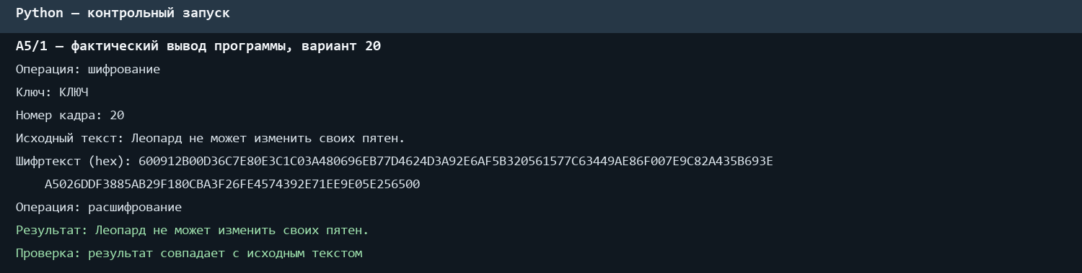
Рисунок 28. Результат контрольного запуска шифра А5/1, вариант 20.

Контрольный пример пересчитан по текущему исходному коду A5/1.
Таблица 1. Параметры тестового запуска.
Параметр | Значение из запуска
Ключ, введённый пользователем | АВГУСТ
Байты ключа, использованные кодом (hex) | D0 90 D0 92 D0 93 D0 A3
Номер кадра | 155
22 бита кадра, созданные int_to_frame() | 0000000000000010011011
Сообщение | Леопард не может изменить своих пятен
Кодирование сообщения | UTF-8; 69 байт, 552 бита
Примечание. string_to_64bit_key() берёт первые 8 байт UTF-8 и дополняет нулями, если их меньше 8. Для ключа «АВГУСТ» это байты первых четырёх букв. int_to_frame() ограничивает номер кадра диапазоном 0–255 и добавляет 14 нулевых старших битов.
Таблица 2. Состояния регистров после этапов инициализации.
Этап | R1 (19 бит) | R2 (22 бита) | R3 (23 бита)
После загрузки ключа | 0101100011001101110 | 1101110100000010000110 | 11000001000111011110111
После загрузки кадра | 0010100110001011110 | 0101111100000011000101 | 10100100111010111100001
После 100 тактов разогрева | 0011100100000010101 | 0011100110010100010001 | 00100011111110000111011
Состояния записаны в порядке элементов массивов программы: reg[0] → reg[n−1], не в условной записи от старшего бита к младшему.
Таблица 3. Первые 16 тактов генерации гаммы и шифрования.
i | Входы S1S2S3 | Большинство | Тактируются | Гамма zᵢ | Открытый pᵢ | Шифр cᵢ
1 | 001 | 0 | R1/R2 | 1 | 1 | 0
2 | 101 | 1 | R1/R3 | 1 | 1 | 0
3 | 001 | 0 | R1/R2 | 0 | 0 | 0
4 | 011 | 1 | R2/R3 | 1 | 1 | 0
5 | 011 | 1 | R2/R3 | 0 | 0 | 0
6 | 001 | 0 | R1/R2 | 0 | 0 | 0
7 | 101 | 1 | R1/R3 | 0 | 0 | 0
8 | 101 | 1 | R1/R3 | 1 | 0 | 1
9 | 100 | 0 | R2/R3 | 1 | 1 | 0
10 | 110 | 1 | R1/R2 | 0 | 0 | 0
11 | 010 | 0 | R1/R3 | 0 | 0 | 0
12 | 010 | 0 | R1/R3 | 0 | 1 | 1
13 | 011 | 1 | R2/R3 | 0 | 1 | 1
14 | 010 | 0 | R1/R3 | 1 | 0 | 1
15 | 110 | 1 | R1/R2 | 0 | 1 | 1
16 | 000 | 0 | R1/R2/R3 | 0 | 1 | 1
На каждом такте программа вычисляет zᵢ = R1[18] XOR R2[21] XOR R3[22], затем cᵢ = pᵢ XOR zᵢ. Сдвигаются только регистры, управляющий бит которых совпал с большинством.
Полный шифртекст, выведенный программой (hex):
011FF38D15D7BDCCF3C2E90BAD973F37FD945E9DDA3E7676
3232A577CFF10D61E640045D16EC1184077EEFE8C606D44E
E1365A43F43C9D384B15F173C741ABFD57ED0B8FE7
Проверка: повторное расшифрование с тем же ключом и номером кадра возвращает исходное сообщение. Таблица воспроизводит поведение учебной программы и не заявляет о соответствии промышленной GSM-реализации A5/1.

Тест на 1000 знаков:
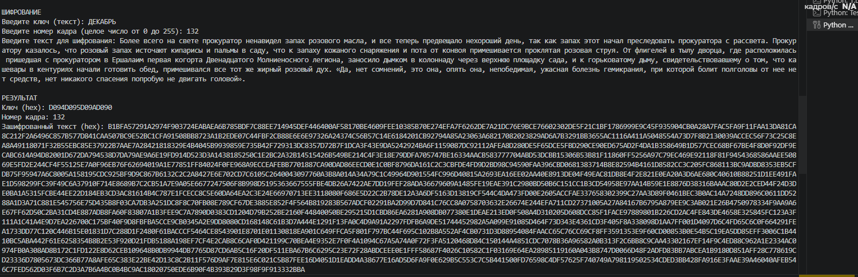
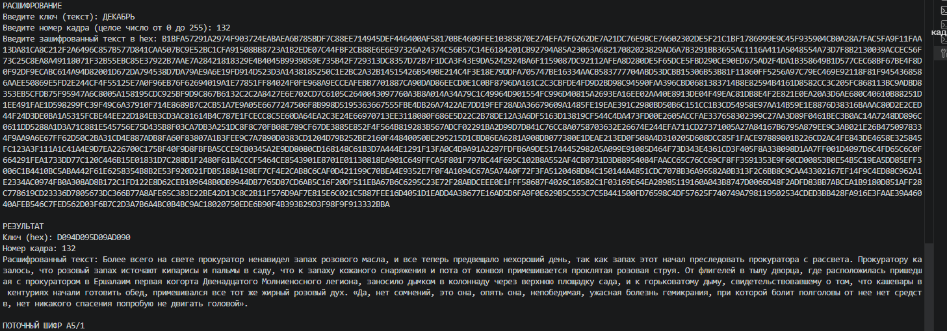
Рисунок 29. Тест на 1000 знаков шифра А5/1.

Блок G: Комбинационные шифры

19. Шифр AES
AES (Advanced Encryption Standard) — это симметричный блочный шифр, принятый в качестве стандарта шифрования в США в 2001 году. Он пришёл на смену устаревшему DES (Data Encryption Standard). AES является одним из наиболее распространённых алгоритмов симметричного шифрования в мире, используется в протоколах SSL/TLS, Wi-Fi (WPA2), файловых архиваторах, банковских системах и во многих других приложениях.
Ключевая особенность: AES работает с блоками данных фиксированного размера (128 бит = 16 байт) и поддерживает ключи длиной 128, 192 или 256 бит.

Блок-схема:
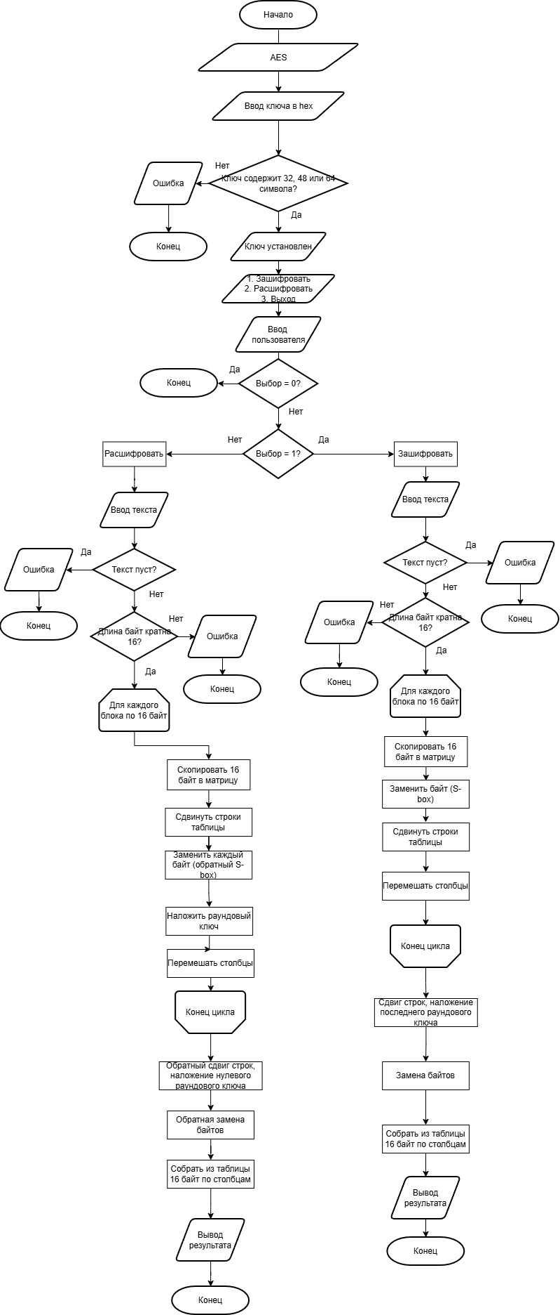
Рисунок 30. Блок-схема шифра AES.
Код программы:
import sys

# Таблицы S-box, обратный S-box и Rcon (как в оригинале)
SBOX = [
0x63, 0x7c, 0x77, 0x7b, 0xf2, 0x6b, 0x6f, 0xc5, 0x30, 0x01, 0x67, 0x2b, 0xfe, 0xd7, 0xab, 0x76,
0xca, 0x82, 0xc9, 0x7d, 0xfa, 0x59, 0x47, 0xf0, 0xad, 0xd4, 0xa2, 0xaf, 0x9c, 0xa4, 0x72, 0xc0,
0xb7, 0xfd, 0x93, 0x26, 0x36, 0x3f, 0xf7, 0xcc, 0x34, 0xa5, 0xe5, 0xf1, 0x71, 0xd8, 0x31, 0x15,
0x04, 0xc7, 0x23, 0xc3, 0x18, 0x96, 0x05, 0x9a, 0x07, 0x12, 0x80, 0xe2, 0xeb, 0x27, 0xb2, 0x75,
0x09, 0x83, 0x2c, 0x1a, 0x1b, 0x6e, 0x5a, 0xa0, 0x52, 0x3b, 0xd6, 0xb3, 0x29, 0xe3, 0x2f, 0x84,
0x53, 0xd1, 0x00, 0xed, 0x20, 0xfc, 0xb1, 0x5b, 0x6a, 0xcb, 0xbe, 0x39, 0x4a, 0x4c, 0x58, 0xcf,
0xd0, 0xef, 0xaa, 0xfb, 0x43, 0x4d, 0x33, 0x85, 0x45, 0xf9, 0x02, 0x7f, 0x50, 0x3c, 0x9f, 0xa8,
0x51, 0xa3, 0x40, 0x8f, 0x92, 0x9d, 0x38, 0xf5, 0xbc, 0xb6, 0xda, 0x21, 0x10, 0xff, 0xf3, 0xd2,
0xcd, 0x0c, 0x13, 0xec, 0x5f, 0x97, 0x44, 0x17, 0xc4, 0xa7, 0x7e, 0x3d, 0x64, 0x5d, 0x19, 0x73,
0x60, 0x81, 0x4f, 0xdc, 0x22, 0x2a, 0x90, 0x88, 0x46, 0xee, 0xb8, 0x14, 0xde, 0x5e, 0x0b, 0xdb,
0xe0, 0x32, 0x3a, 0x0a, 0x49, 0x06, 0x24, 0x5c, 0xc2, 0xd3, 0xac, 0x62, 0x91, 0x95, 0xe4, 0x79,
0xe7, 0xc8, 0x37, 0x6d, 0x8d, 0xd5, 0x4e, 0xa9, 0x6c, 0x56, 0xf4, 0xea, 0x65, 0x7a, 0xae, 0x08,
0xba, 0x78, 0x25, 0x2e, 0x1c, 0xa6, 0xb4, 0xc6, 0xe8, 0xdd, 0x74, 0x1f, 0x4b, 0xbd, 0x8b, 0x8a,
0x70, 0x3e, 0xb5, 0x66, 0x48, 0x03, 0xf6, 0x0e, 0x61, 0x35, 0x57, 0xb9, 0x86, 0xc1, 0x1d, 0x9e,
0xe1, 0xf8, 0x98, 0x11, 0x69, 0xd9, 0x8e, 0x94, 0x9b, 0x1e, 0x87, 0xe9, 0xce, 0x55, 0x28, 0xdf,
0x8c, 0xa1, 0x89, 0x0d, 0xbf, 0xe6, 0x42, 0x68, 0x41, 0x99, 0x2d, 0x0f, 0xb0, 0x54, 0xbb, 0x16
]

INV_SBOX = [
0x52, 0x09, 0x6a, 0xd5, 0x30, 0x36, 0xa5, 0x38, 0xbf, 0x40, 0xa3, 0x9e, 0x81, 0xf3, 0xd7, 0xfb,
0x7c, 0xe3, 0x39, 0x82, 0x9b, 0x2f, 0xff, 0x87, 0x34, 0x8e, 0x43, 0x44, 0xc4, 0xde, 0xe9, 0xcb,
0x54, 0x7b, 0x94, 0x32, 0xa6, 0xc2, 0x23, 0x3d, 0xee, 0x4c, 0x95, 0x0b, 0x42, 0xfa, 0xc3, 0x4e,
0x08, 0x2e, 0xa1, 0x66, 0x28, 0xd9, 0x24, 0xb2, 0x76, 0x5b, 0xa2, 0x49, 0x6d, 0x8b, 0xd1, 0x25,
0x72, 0xf8, 0xf6, 0x64, 0x86, 0x68, 0x98, 0x16, 0xd4, 0xa4, 0x5c, 0xcc, 0x5d, 0x65, 0xb6, 0x92,
0x6c, 0x70, 0x48, 0x50, 0xfd, 0xed, 0xb9, 0xda, 0x5e, 0x15, 0x46, 0x57, 0xa7, 0x8d, 0x9d, 0x84,
0x90, 0xd8, 0xab, 0x00, 0x8c, 0xbc, 0xd3, 0x0a, 0xf7, 0xe4, 0x58, 0x05, 0xb8, 0xb3, 0x45, 0x06,
0xd0, 0x2c, 0x1e, 0x8f, 0xca, 0x3f, 0x0f, 0x02, 0xc1, 0xaf, 0xbd, 0x03, 0x01, 0x13, 0x8a, 0x6b,
0x3a, 0x91, 0x11, 0x41, 0x4f, 0x67, 0xdc, 0xea, 0x97, 0xf2, 0xcf, 0xce, 0xf0, 0xb4, 0xe6, 0x73,
0x96, 0xac, 0x74, 0x22, 0xe7, 0xad, 0x35, 0x85, 0xe2, 0xf9, 0x37, 0xe8, 0x1c, 0x75, 0xdf, 0x6e,
0x47, 0xf1, 0x1a, 0x71, 0x1d, 0x29, 0xc5, 0x89, 0x6f, 0xb7, 0x62, 0x0e, 0xaa, 0x18, 0xbe, 0x1b,
0xfc, 0x56, 0x3e, 0x4b, 0xc6, 0xd2, 0x79, 0x20, 0x9a, 0xdb, 0xc0, 0xfe, 0x78, 0xcd, 0x5a, 0xf4,
0x1f, 0xdd, 0xa8, 0x33, 0x88, 0x07, 0xc7, 0x31, 0xb1, 0x12, 0x10, 0x59, 0x27, 0x80, 0xec, 0x5f,
0x60, 0x51, 0x7f, 0xa9, 0x19, 0xb5, 0x4a, 0x0d, 0x2d, 0xe5, 0x7a, 0x9f, 0x93, 0xc9, 0x9c, 0xef,
0xa0, 0xe0, 0x3b, 0x4d, 0xae, 0x2a, 0xf5, 0xb0, 0xc8, 0xeb, 0xbb, 0x3c, 0x83, 0x53, 0x99, 0x61,
0x17, 0x2b, 0x04, 0x7e, 0xba, 0x77, 0xd6, 0x26, 0xe1, 0x69, 0x14, 0x63, 0x55, 0x21, 0x0c, 0x7d
]

RCON = [0x00, 0x01, 0x02, 0x04, 0x08, 0x10, 0x20, 0x40, 0x80, 0x1b, 0x36]

def xtime(x):
return ((x << 1) ^ (0x1b if (x & 0x80) else 0x00)) & 0xff

class AES:
def __init__(self):
self.Nk = 0
self.Nr = 0
self.w = [0] * (60 * 4)

def set_key(self, key):
key_len = len(key)
self.Nk = key_len // 4
self.Nr = {4: 10, 6: 12, 8: 14}[self.Nk]
for i in range(self.Nk):
self.w[4*i + 0] = key[4*i + 0]
self.w[4*i + 1] = key[4*i + 1]
self.w[4*i + 2] = key[4*i + 2]
self.w[4*i + 3] = key[4*i + 3]
for i in range(self.Nk, 4 * (self.Nr + 1)):
temp = [self.w[4*(i-1)+0], self.w[4*(i-1)+1], self.w[4*(i-1)+2], self.w[4*(i-1)+3]]
if i % self.Nk == 0:
temp = [temp[1], temp[2], temp[3], temp[0]]
temp = [SBOX[b] for b in temp]
temp[0] ^= RCON[i // self.Nk]
elif self.Nk > 6 and i % self.Nk == 4:
temp = [SBOX[b] for b in temp]
self.w[4*i + 0] = self.w[4*(i - self.Nk) + 0] ^ temp[0]
self.w[4*i + 1] = self.w[4*(i - self.Nk) + 1] ^ temp[1]
self.w[4*i + 2] = self.w[4*(i - self.Nk) + 2] ^ temp[2]
self.w[4*i + 3] = self.w[4*(i - self.Nk) + 3] ^ temp[3]

def add_round_key(self, state, rnd):
for i in range(4):
for j in range(4):
state[j][i] ^= self.w[4 * (rnd * 4 + i) + j]

def sub_bytes(self, state):
for i in range(4):
for j in range(4):
state[i][j] = SBOX[state[i][j]]

def inv_sub_bytes(self, state):
for i in range(4):
for j in range(4):
state[i][j] = INV_SBOX[state[i][j]]

def shift_rows(self, state):
state[1] = state[1][1:] + state[1][:1]
state[2] = state[2][2:] + state[2][:2]
state[3] = state[3][3:] + state[3][:3]

def inv_shift_rows(self, state):
state[1] = state[1][-1:] + state[1][:-1]
state[2] = state[2][-2:] + state[2][:-2]
state[3] = state[3][-3:] + state[3][:-3]

def mix_columns(self, state):
for j in range(4):
a = state[0][j]
b = state[1][j]
c = state[2][j]
d = state[3][j]
state[0][j] = xtime(a) ^ xtime(b) ^ b ^ c ^ d
state[1][j] = a ^ xtime(b) ^ xtime(c) ^ c ^ d
state[2][j] = a ^ b ^ xtime(c) ^ xtime(d) ^ d
state[3][j] = xtime(a) ^ a ^ b ^ c ^ xtime(d)

def inv_mix_columns(self, state):
"""Обратное преобразование столбцов AES по матрице 14/11/13/9."""
def gf_mul(value, factor):
result = 0
while factor:
if factor & 1:
result ^= value
value = xtime(value)
factor >>= 1
return result

for col in range(4):
a, b, c, d = (state[row][col] for row in range(4))
state[0][col] = gf_mul(a, 14) ^ gf_mul(b, 11) ^ gf_mul(c, 13) ^ gf_mul(d, 9)
state[1][col] = gf_mul(a, 9) ^ gf_mul(b, 14) ^ gf_mul(c, 11) ^ gf_mul(d, 13)
state[2][col] = gf_mul(a, 13) ^ gf_mul(b, 9) ^ gf_mul(c, 14) ^ gf_mul(d, 11)
state[3][col] = gf_mul(a, 11) ^ gf_mul(b, 13) ^ gf_mul(c, 9) ^ gf_mul(d, 14)

def encrypt_block(self, plain):
state = [[0]*4 for _ in range(4)]
for i in range(4):
for j in range(4):
state[j][i] = plain[i*4 + j]
self.add_round_key(state, 0)
for rnd in range(1, self.Nr):
self.sub_bytes(state)
self.shift_rows(state)
self.mix_columns(state)
self.add_round_key(state, rnd)
self.sub_bytes(state)
self.shift_rows(state)
self.add_round_key(state, self.Nr)
out = bytearray(16)
for i in range(4):
for j in range(4):
out[i*4 + j] = state[j][i]
return bytes(out)

def decrypt_block(self, cipher):
state = [[0]*4 for _ in range(4)]
for i in range(4):
for j in range(4):
state[j][i] = cipher[i*4 + j]
self.add_round_key(state, self.Nr)
for rnd in range(self.Nr - 1, 0, -1):
self.inv_shift_rows(state)
self.inv_sub_bytes(state)
self.add_round_key(state, rnd)
self.inv_mix_columns(state)
self.inv_shift_rows(state)
self.inv_sub_bytes(state)
self.add_round_key(state, 0)
out = bytearray(16)
for i in range(4):
for j in range(4):
out[i*4 + j] = state[j][i]
return bytes(out)

class AESCipher:
def __init__(self):
self.aes = AES()
self.key_set = False

def set_key_from_hex(self, key_hex):
key_hex = key_hex.strip().lower()
if len(key_hex) not in (32, 48, 64):
print("Ошибка: длина ключа должна быть 32, 48 или 64 hex-символа (16, 24 или 32 байта).")
return False
try:
key_bytes = bytes.fromhex(key_hex)
except ValueError:
print("Ошибка: неверный hex-формат ключа.")
return False
self.aes.set_key(key_bytes)
self.key_set = True
bits = len(key_bytes) * 8
print(f"Ключ установлен ({bits} бит): {key_hex.upper()}")
return True

def encrypt_hex(self, plain_hex):
if not self.key_set:
print("Ошибка: ключ не установлен!")
return ""
try:
data = bytes.fromhex(plain_hex)
except ValueError:
print("Ошибка: неверный hex-формат открытого текста.")
return ""
# Требуем, чтобы длина данных была кратна 16 байтам
if len(data) % 16 != 0:
print("Ошибка: длина открытого текста должна быть кратна 16 байтам (32 hex-символа).")
return ""
cipher = bytearray()
for i in range(0, len(data), 16):
block = data[i:i+16]
enc_block = self.aes.encrypt_block(block)
cipher.extend(enc_block)
return cipher.hex().upper()

def decrypt_hex(self, cipher_hex):
if not self.key_set:
print("Ошибка: ключ не установлен!")
return ""
try:
cipher = bytes.fromhex(cipher_hex)
except ValueError:
print("Ошибка: неверный hex-формат зашифрованного текста.")
return ""
if len(cipher) % 16 != 0:
print("Ошибка: длина зашифрованного текста должна быть кратна 16 байтам.")
return ""
plain = bytearray()
for i in range(0, len(cipher), 16):
block = cipher[i:i+16]
dec_block = self.aes.decrypt_block(block)
plain.extend(dec_block)
return plain.hex().upper()

def main():
cipher = AESCipher()
while True:
print("\nAES")
print("1. Установить ключ (hex)")
print("2. Зашифровать hex")
print("3. Расшифровать hex")
print("4. Выход")
choice = input("Ваш выбор: ").strip()
if choice == '1':
key_hex = input("Введите ключ в hex: ").strip()
cipher.set_key_from_hex(key_hex)
elif choice == '2':
plain_hex = input("Введите открытый текст в hex: ").strip()
enc = cipher.encrypt_hex(plain_hex)
if enc:
print(f"Зашифрованный текст: {enc}")
elif choice == '3':
cipher_hex = input("Введите зашифрованный текст в hex: ").strip()
dec = cipher.decrypt_hex(cipher_hex)
if dec:
print(f"Расшифрованный текст: {dec}")
elif choice == '4':
print("Программа завершена.")
break
else:
print("Неверный выбор.")

if __name__ == "__main__":
main()
Результат работы программы:
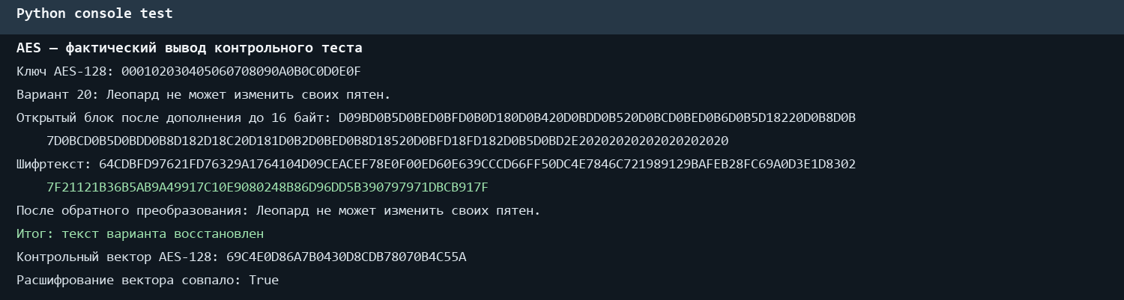
Рисунок 31. Результат контрольного запуска AES, вариант 20.

Блок H: Ассиметричные шифры

21. Шифр RSA
RSA — это один из первых и наиболее известных асимметричных криптографических алгоритмов, названный в честь его создателей: Рона Ривеста, Ади Шамира и Леонарда Адлемана (1977 год). Алгоритм основан на вычислительной сложности факторизации больших целых чисел (разложения числа на простые множители).
Ключевая особенность: RSA использует два ключа: открытый (для шифрования) и закрытый (для расшифрования). Невозможно вычислить закрытый ключ из открытого за разумное время при достаточно больших размерах ключа.

Блок-схема:
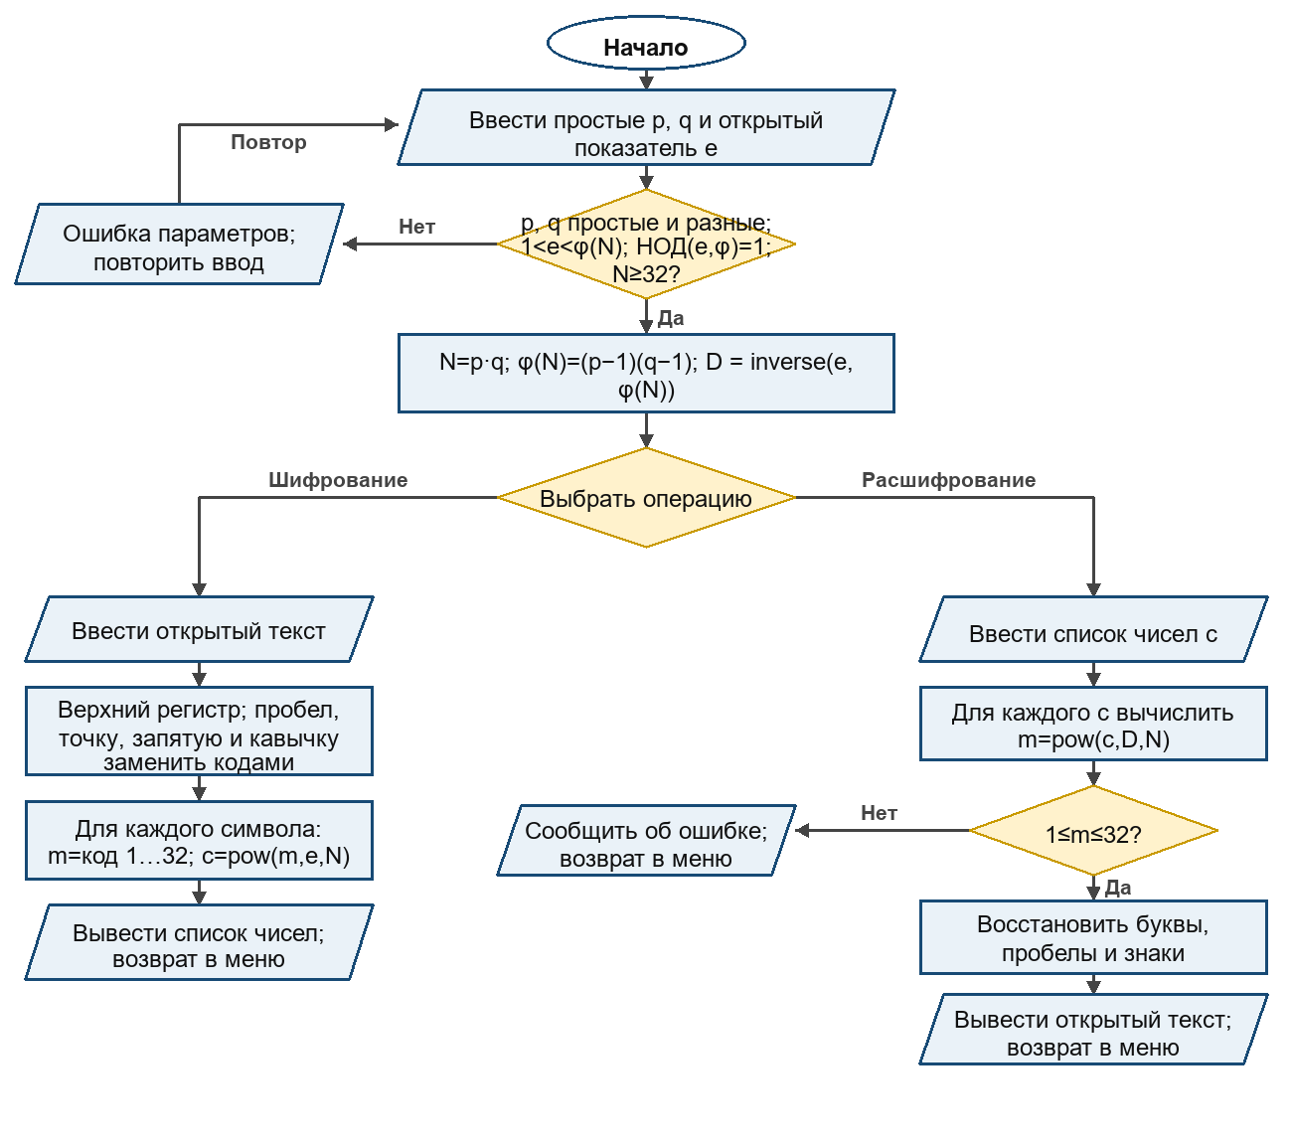
Рисунок 32. Блок-схема шифра RSA.
Код программы:
import sys
import math

# ---- Вспомогательные математические функции ----
def mod_pow(a, exp, mod):
"""Быстрое возведение в степень по модулю"""
result = 1
a %= mod
while exp > 0:
if exp & 1:
result = (result * a) % mod
a = (a * a) % mod
exp >>= 1
return result

def mod_inverse(a, m):
"""Расширенный алгоритм Евклида для нахождения обратного элемента"""
m0, x0, x1 = m, 0, 1
if m == 1:
return 0
while a > 1:
q = a // m
a, m = m, a % m
x0, x1 = x1 - q * x0, x0
return x1 + m0 if x1 < 0 else x1

def is_prime(n):
"""Проверка простоты (для небольших чисел)"""
if n < 2:
return False
if n == 2:
return True
if n % 2 == 0:
return False
i = 3
while i * i <= n:
if n % i == 0:
return False
i += 2
return True

def gcd(a, b):
while b:
a, b = b, a % b
return a

class RSACipher:
def __init__(self):
self.p = self.q = self.N = self.phi = self.E = self.D = 0
self.key_set = False
self.alphabet = "АБВГДЕЖЗИЙКЛМНОПРСТУФХЦЧШЩЪЫЬЭЮЯ" # 32 буквы

def to_upper_russian(self, c):
"""Приведение русской буквы к верхнему регистру, Ё -> Е"""
if 'а' <= c <= 'я' or 'А' <= c <= 'Я':
return c.upper()
if c == 'ё' or c == 'Ё':
return 'Е'
return c

def is_russian_char(self, c):
"""Проверка, является ли символ русской буквой (включая Ё)"""
return ('А' <= c <= 'Я') or ('а' <= c <= 'я') or c in ('Ё', 'ё')

def prepare_text(self, text):
"""Подготовка текста: пробел -> ПРБ, точка -> ТЧК, запятая -> ЗПТ, кавычка -> КВЧ"""
result = []
for ch in text:
if ch == ' ':
result.append("ПРБ")
elif ch == '.':
result.append("ТЧК")
elif ch == ',':
result.append("ЗПТ")
elif ch == '"':
result.append("КВЧ")
else:
upper = self.to_upper_russian(ch)
if self.is_russian_char(upper):
result.append(upper)
return ''.join(result)

def restore_text(self, text):
"""Восстановление пробелов, точек, запятых и кавычек после расшифровки"""
result = []
i = 0
n = len(text)
while i < n:
if i + 2 < n:
triple = text[i:i+3]
if triple == "ПРБ":
result.append(' ')
i += 3
continue
elif triple == "ТЧК":
result.append('.')
i += 3
continue
elif triple == "ЗПТ":
result.append(',')
i += 3
continue
elif triple == "КВЧ":
result.append('"')
i += 3
continue
result.append(text[i])
i += 1
return ''.join(result)

def char_to_int(self, c):
"""Буква -> число 1..32 (нумерация с 1)"""
try:
return self.alphabet.index(c) + 1
except ValueError:
return -1

def int_to_char(self, n):
"""Число 1..32 -> буква"""
if 1 <= n <= len(self.alphabet):
return self.alphabet[n-1]
return '?'

# ---- Установка ключа ----
def set_key(self, prime_p, prime_q, exp_e):
if not is_prime(prime_p):
raise ValueError("p не является простым числом.")
if not is_prime(prime_q):
raise ValueError("q не является простым числом.")
if prime_p == prime_q:
raise ValueError("p и q должны быть разными.")

N = prime_p * prime_q
phi = (prime_p - 1) * (prime_q - 1)

if exp_e <= 1 or exp_e >= phi:
raise ValueError("E должно быть в диапазоне 1 < E < ф(N).")

if gcd(exp_e, phi) != 1:
raise ValueError("E и ф(N) должны быть взаимно просты.")

if N < 32:
raise ValueError(f"Модуль N = {N} слишком мал для кодирования алфавита.")

private_exponent = mod_inverse(exp_e, phi)

if exp_e == private_exponent:
raise ValueError("Открытый и секретный показатели совпадают; выберите другое E.")

self.p = prime_p
self.q = prime_q
self.N = N
self.phi = phi
self.E = exp_e
self.D = private_exponent

self.key_set = True

print("\nКЛЮЧИ УСТАНОВЛЕНЫ")
print(f"p = {self.p}, q = {self.q}")
print(f"N = {self.N}")
print(f"ф(N) = {self.phi}")
print(f"Открытый ключ (E, N) = ({self.E}, {self.N})")
print(f"Секретный ключ D = {self.D}")
return True

# ---- Шифрование ----
def encrypt(self, plain_text):
if not self.key_set:
print("Ошибка: ключ не установлен!")
return ""

prepared = self.prepare_text(plain_text)
if not prepared:
print("Ошибка: текст пуст!")
return ""

print(f"\nТекст после обработки: {prepared}")

cipher_nums = []
print("\n--- ШИФРОВАНИЕ ---")
print("Символ -> Код -> Шифр")
print("-------------------------------")

for ch in prepared:
m = self.char_to_int(ch)
if m == -1:
print(f"Ошибка: символ {ch} не найден в алфавите!")
return ""
ciph = mod_pow(m, self.E, self.N)
cipher_nums.append(ciph)
print(f" {ch} -> {m:2d} -> {ciph}")

# Формируем строку с числами через пробел
result = ' '.join(str(x) for x in cipher_nums)

print("\nЗАШИФРОВАННЫЙ ТЕКСТ")
print(result)
return result

# ---- Расшифровка ----
def decrypt(self, cipher_text):
if not self.key_set:
print("Ошибка: ключ не установлен!")
return ""

# Разбираем строку с числами, разделёнными пробелами
parts = cipher_text.strip().split()
if not parts:
print("Ошибка: не удалось разобрать зашифрованный текст!")
return ""
try:
cipher_nums = [int(x) for x in parts]
except ValueError:
print("Ошибка: зашифрованный текст должен содержать только целые числа!")
return ""

print("\n--- РАСШИФРОВАНИЕ ---")
print("Шифр -> Код -> Символ")
print("-------------------------------")

decrypted_chars = []
for ciph in cipher_nums:
m = mod_pow(ciph, self.D, self.N)
if m < 1 or m > len(self.alphabet):
print(f"Ошибка: расшифрованное число {m} вне диапазона 1..32!")
return ""
ch = self.int_to_char(m)
decrypted_chars.append(ch)
print(f"{ciph} -> {m:2d} -> {ch}")

decrypted_str = ''.join(decrypted_chars)
result = self.restore_text(decrypted_str)
print("\nРАСШИФРОВАННЫЙ ТЕКСТ")
print(result)
return result

def process_user_input(cipher):
print("\nRSA")
print("1. Установить ключ (p, q, e)")
print("2. Зашифровать текст")
print("3. Расшифровать текст")
print("4. Выход")
choice = input("Ваш выбор: ").strip()

if choice == '1':
try:
p = int(input("Введите простое число p (например, 23): "))
q = int(input("Введите простое число q (например, 29): "))
e = int(input("Введите открытый ключ e (например, 3 или 65537): "))
cipher.set_key(p, q, e)
except ValueError:
print("Ошибка: введите целые числа.")
elif choice == '2':
text = input("Введите текст для шифрования: ")
cipher.encrypt(text)
elif choice == '3':
text = input("Введите зашифрованный текст (числа через пробел): ")
cipher.decrypt(text)
elif choice == '4':
print("Программа завершена.")
sys.exit(0)
else:
print("Неверный выбор!")

def main():
cipher = RSACipher()
while True:
process_user_input(cipher)

if __name__ == "__main__":
main()

Результат работы программы:
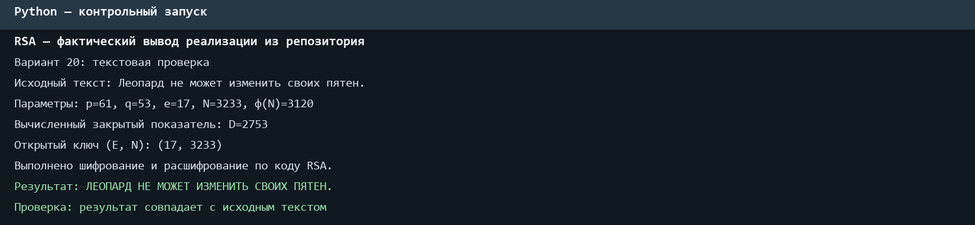
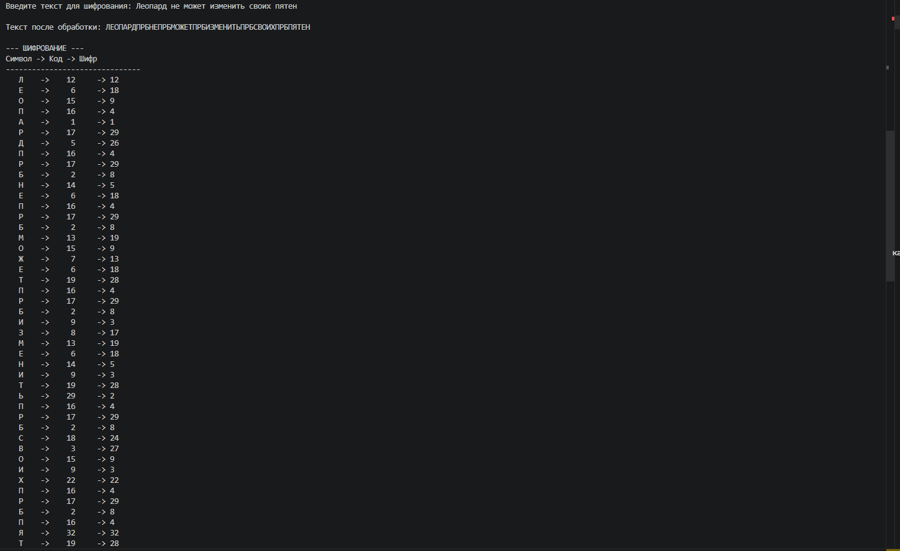
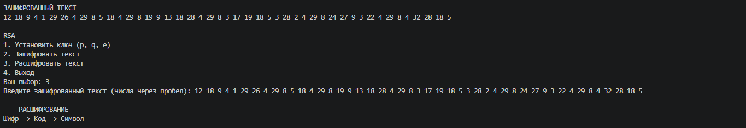
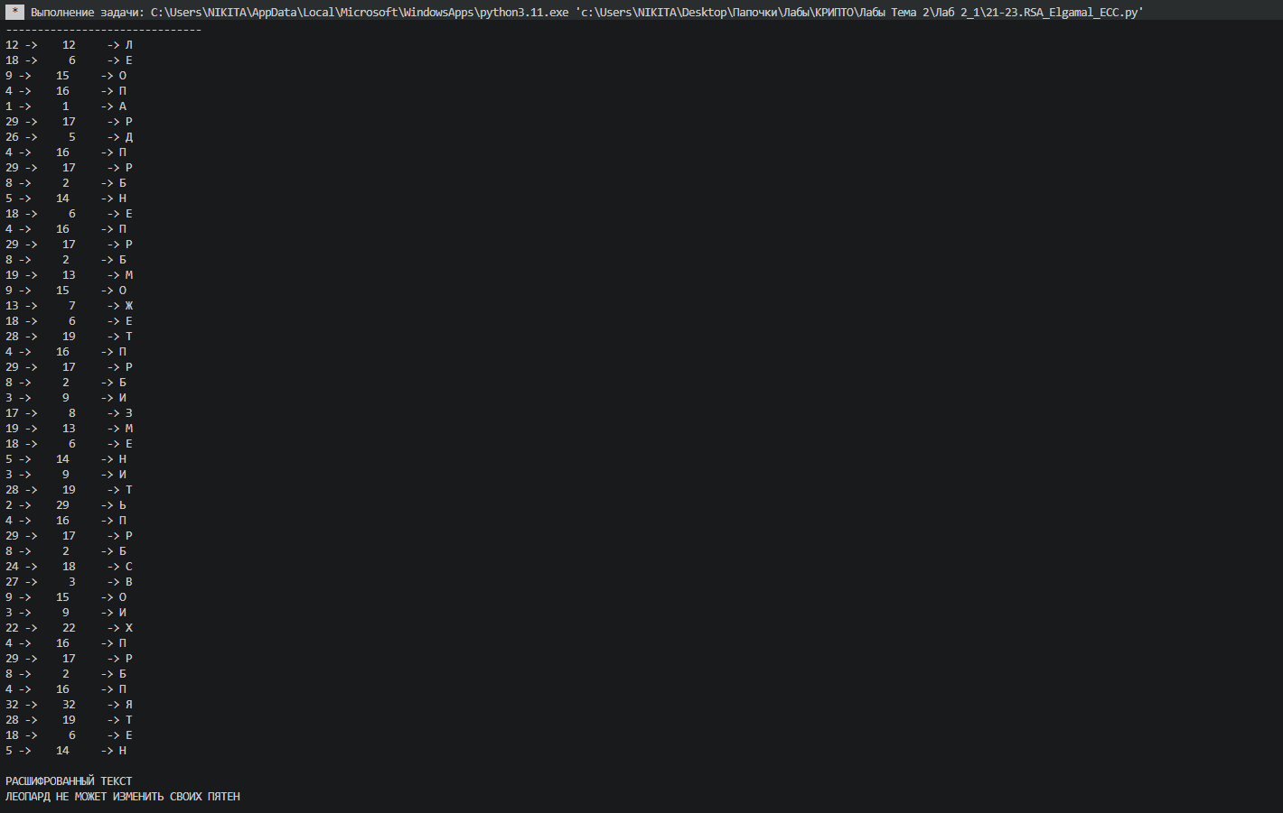
Рисунок 33. Результат контрольного запуска RSA, вариант 20.

Результат шифра в тетради:
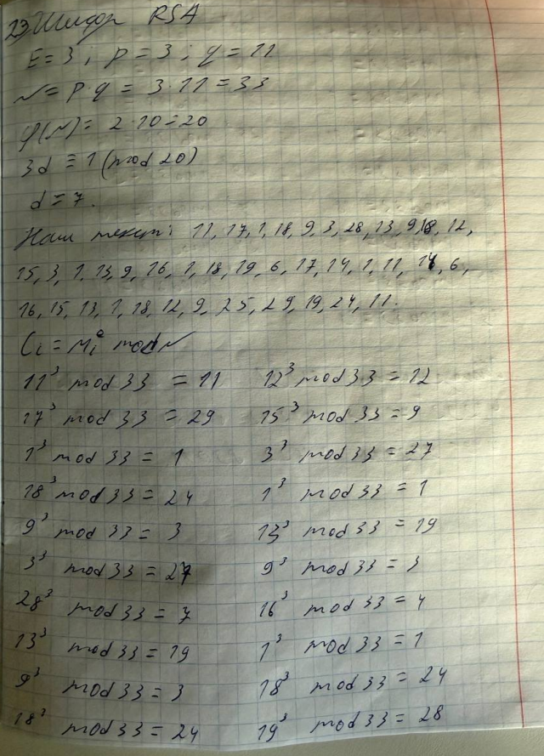
Рисунок 34. Шифр RSA в тетради.
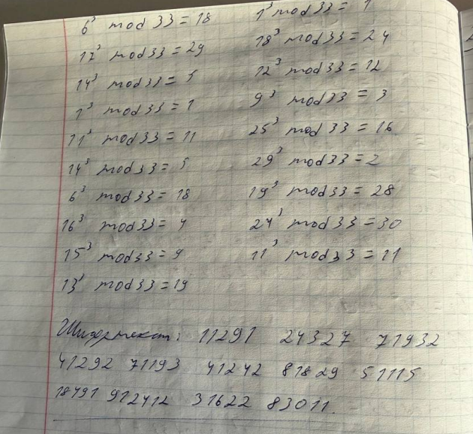
Рисунок 35. Шифр RSA в тетради (2).

Блок I: алгоритмы цифровых подписей

24. Цифровая подпись RSA
RSA - первый алгоритм цифровой подписи, который был разработан в 1977 году в Массачусетском технологическом институт и назван по первым буквам фамилий ее разработчиков (Ronald Rivest, Adi Shamir и Leonard Adleman). RSA основывается на сложности разложения большого числа n на простые множители.
1. Берутся два очень больших простых числа P и Q и находятся произведение простых чисел N=P×Q и функция Эйлера от этого произведения φ(N)=(P-1)×(Q-1).
2. Выбирается случайное целое число E: 1 < Е < φ(N) и взаимно простое с φ(N), и вычисляется D = 1 MOD φ(N))/E.
3. Потом E и N публикуются как открытый ключ, D сохраняется в тайне.
4. Если M — сообщение, а h(M) = m – хеш-код сообщения, длина которого должна быть в интервале (1,N), то электронная цифровая подпись S получается шифрованием хеш-кода сообщения m возведением в степень D по модулю N: S = mD MOD N.
5. Получателю отправляется сообщение M и подпись S.
6. Получатель сообщения хеширует M, получает хеш-код m’.
7. Проверяет подпись S: расшифровывает хеш-код, возведя S в степень E (число E ему известно) по модулю N: m = SE MOD N.
8. Сравнивает m и m’: если m = m’ - подпись верна.
Блок – схема алгоритма:
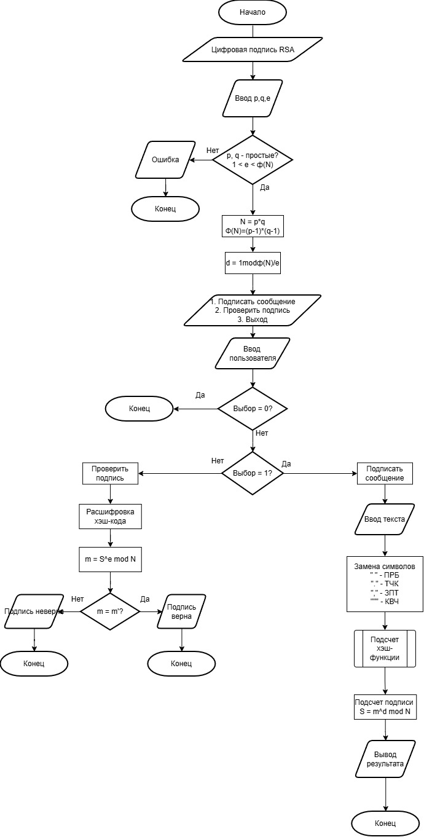
Рисунок 37. Блок-схема цифровой подписи RSA.
Код программы:
import random

def is_prime(n: int, k: int = 10) -> bool:
if n < 2:
return False
if n in (2, 3):
return True
if n % 2 == 0:
return False
r, d = 0, n - 1
while d % 2 == 0:
r += 1
d //= 2
for _ in range(k):
a = random.randint(2, n - 2)
x = pow(a, d, n)
if x == 1 or x == n - 1:
continue
for _ in range(r - 1):
x = pow(x, 2, n)
if x == n - 1:
break
else:
return False
return True

def gcd(a, b):
while b:
a, b = b, a % b
return a

def mod_inverse(a, m):
m0, x0, x1 = m, 0, 1
if m == 1:
return 0
while a > 1:
q = a // m
a, m = m, a % m
x0, x1 = x1 - q * x0, x0
return x1 + m0 if x1 < 0 else x1

def prepare_text(message: str) -> str:
result = ""
for ch in message.upper():
if ch == ' ':
result += "ПРБ"
elif ch == '.':
result += "ТЧК"
else:
result += ch
return result

def square_hash(message: str, N: int) -> int:
alphabet = "АБВГДЕЖЗИЙКЛМНОПРСТУФХЦЧШЩЪЫЬЭЮЯ"
h = 0
print(f"Начальное значение h0 = {h}")
for ch in message:
if ch in alphabet:
code = alphabet.index(ch) + 1
else:
continue
h = (h + code) % N
h = (h * h) % N
print(f"Итоговый хеш: {h}")
return h

class RSASignature:
def __init__(self):
self.p = None
self.q = None
self.N = None
self.phi = None
self.e = None
self.d = None
self.keys_ready = False
self.last_message = ""
self.last_hash = 0
self.last_signature = 0

def set_keys(self, p, q, e):
if not is_prime(p):
raise ValueError("p не является простым числом")
if not is_prime(q):
raise ValueError("q не является простым числом")
if p == q:
raise ValueError("p и q должны быть разными")
self.p = p
self.q = q
self.N = p * q
self.phi = (p - 1) * (q - 1)

if not (1 < e < self.phi):
raise ValueError("e должен быть в диапазоне 1 < e < ф(N)")
if gcd(e, self.phi) != 1:
raise ValueError("e и ф(N) не взаимно просты")
self.e = e

self.d = mod_inverse(self.e, self.phi)

if self.e == self.d:
raise ValueError("Открытый и секретный ключи совпадают")
if self.N <= 32:
raise ValueError(f"Модуль N = {self.N} должен быть больше 32")

self.keys_ready = True
print("\nКлючи установлены")
print(f"p = {p}, q = {q}")
print(f"N = {self.N}")
print(f"ф(N) = {self.phi}")
print(f"Открытый ключ e = {e}")
print(f"Секретный ключ d = {self.d}")

def sign(self, message):
if not self.keys_ready:
raise RuntimeError("Ключи не установлены")
prepared = prepare_text(message)
h = square_hash(prepared, self.N)
signature = pow(h, self.d, self.N)
self.last_message = message
self.last_hash = h
self.last_signature = signature
print(f"\nПодпись = {h}^{self.d} mod {self.N} = {signature}")
return signature

def verify(self):
if not self.keys_ready:
raise RuntimeError("Ключи не установлены")
if not self.last_message:
raise RuntimeError("Нет подписанного сообщения")
prepared = prepare_text(self.last_message)
h = square_hash(prepared, self.N)
decrypted = pow(self.last_signature, self.e, self.N)
print(f"\nПроверка подписи")
print(f"Сообщение: {self.last_message}")
print(f"Хэш сообщения (число): {h}")
print(f"Подпись: {self.last_signature}")
print(f"Вычисляем (подпись)^e mod N = {decrypted}")
print(f"Сравниваем с хэшем: {h} == {decrypted} => {h == decrypted}")
return h == decrypted

def main():
rsa = RSASignature()
while True:
print("\nЦИФРОВАЯ ПОДПИСЬ RSA")
print("1. Ввести ключи (p, q, e)")
print("2. Подписать сообщение")
print("3. Проверить подпись")
print("4. Выход")
choice = input("Ваш выбор: ").strip()

if choice == '1':
try:
p = int(input("Введите простое число p: "))
q = int(input("Введите простое число q: "))
e = int(input("Введите открытый ключ e: "))
rsa.set_keys(p, q, e)
except Exception as ex:
print(f"Ошибка: {ex}")

elif choice == '2':
if not rsa.keys_ready:
print("Сначала установите ключи (пункт 1).")
else:
msg = input("Введите сообщение для подписи: ")
try:
rsa.sign(msg)
except Exception as ex:
print(f"Ошибка: {ex}")

elif choice == '3':
if not rsa.keys_ready:
print("Сначала установите ключи (пункт 1).")
elif not rsa.last_message:
print("Сначала подпишите сообщение (пункт 2).")
else:
try:
valid = rsa.verify()
if valid:
print("\nПОДПИСЬ ВЕРНА")
else:
print("\nПОДПИСЬ НЕВЕРНА")
except Exception as ex:
print(f"Ошибка: {ex}")

elif choice == '4':
print("Программа завершена.")
break
else:
print("Неверный выбор")

input("\nНажмите Enter, чтобы вернуться в меню...")

if __name__ == "__main__":
main()
Результат работы программы:
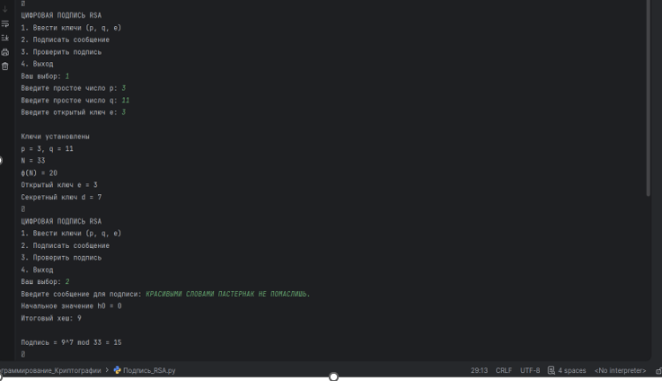
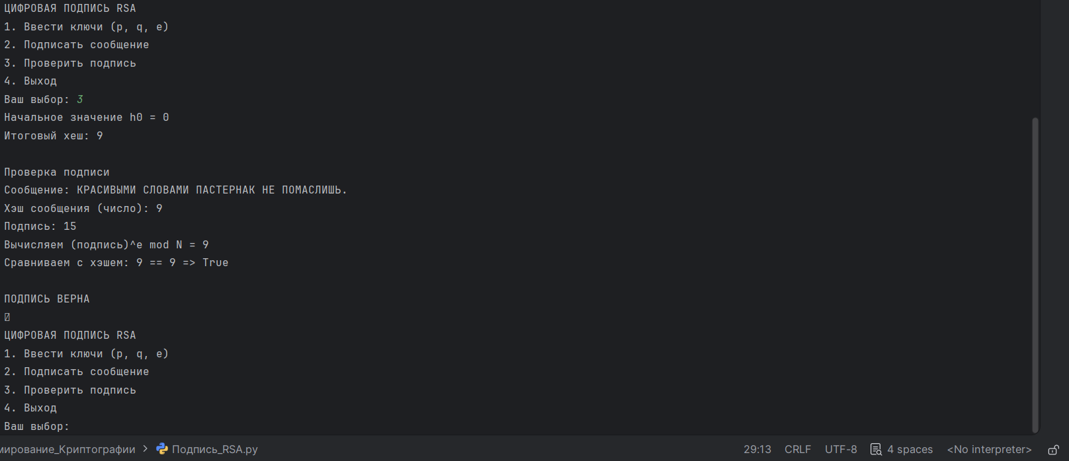
Рисунок 38. Результат подписи RSA.

Результат подписи в тетради:
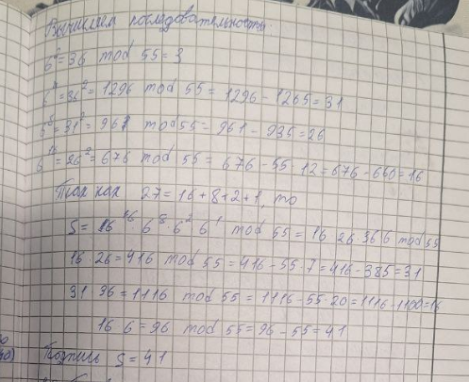
Рисунок 39. Работа в тетради подписи RSA.

Блок J: Стандарты цифровых подписей

27. Цифровая подпись ГОСТ Р 34.10-2012
Алгоритм реализует формирование и проверку электронной цифровой подписи на эллиптической кривой. В программе параметры кривой вводятся пользователем; точка G проверяется, а её порядок q вычисляется по точке.
Открытый ключ Y_A=x_A·G. Для сообщения вычисляется хеш e по учебному правилу из методички, после чего по случайному k формируется подпись (r,s). При проверке вычисляется точка C′ и сравниваются r′ и r.
Параметры контрольного примера: p=11, a=b=1, G=(0,1), q=7. Для основного запуска программа позволяет задать параметры вручную.
Блок-схема:
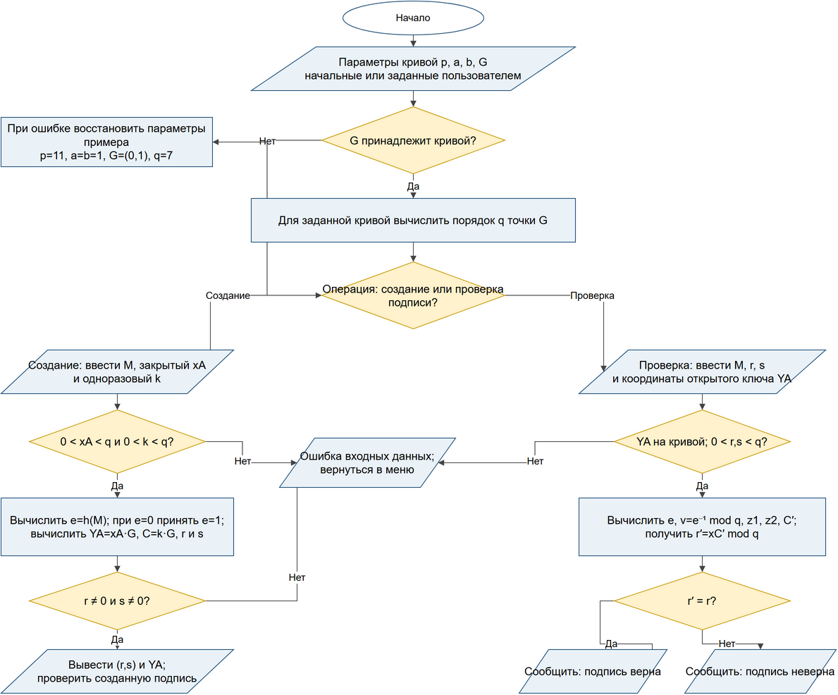
Рисунок 40. Блок-схема цифровой подписи ГОСТ Р 34.10-2012.
Код программы:
"""
Лабораторная работа 3_2
Алгоритм 27: ЭЦП по ГОСТ Р 34.10-2012
Вариант: "Леопард не может изменить своих пятен"

Источник: ЛАБКРИПТ_2022, Блок J, стр. 37-39
Задание: "PDF/Задание по ГОСТ Р 34.10-2012..pdf"

Параметры из методички (пример):
Кривая E_p(a,b): y² ≡ x³ + x + 1 (mod 11)
a = 1, b = 1, p = 11
Порядок подгруппы q = 7
Генератор G = (0, 1)

Хэш-функция квадратичной свёртки (h_0 = 0):
h_i = (h_{i-1} + M_i)² mod q
где M_i — коды (ord) символов сообщения

Подпись (отправитель):
1. Выбрать секретный ключ 0 < x_A < q
2. Вычислить Y_A = x_A * G (открытый ключ)
3. Вычислить e = h(сообщение) mod q, если e=0 → e=1
4. Выбрать случайное 0 < k < q
5. Вычислить C = k * G, r = x_C mod q
6. s = (k * e + r * x_A) mod q
7. Подпись: (r, s)

Проверка (получатель):
1. Вычислить e = h(сообщение) mod q, если e=0 → e=1
2. Проверить 0 < r < q и 0 < s < q
3. v = e⁻¹ mod q
4. z₁ = s * v mod q
5. z₂ = -r * v mod q
6. C' = z₁*G + z₂*Y_A
7. r' = x_{C'} mod q; если r' = r — подпись верна
"""
import random
from math import isqrt

# ─────────────────────────────────────────────
# Эллиптическая кривая
# ─────────────────────────────────────────────

class EllipticCurve:
def __init__(self, p, a, b):
self.p = p
self.a = a
self.b = b

def is_on_curve(self, point):
if point is None:
return True
x, y = point
return (y * y - x ** 3 - self.a * x - self.b) % self.p == 0

def neg(self, P):
if P is None:
return None
return P[0], (-P[1]) % self.p

def add(self, P, Q):
if P is None:
return Q
if Q is None:
return P
x1, y1 = P
x2, y2 = Q
p = self.p
if x1 == x2:
if (y1 + y2) % p == 0:
return None # точка на бесконечности
lam = (3 * x1 * x1 + self.a) * pow(2 * y1, p - 2, p) % p
else:
lam = (y2 - y1) * pow(x2 - x1, p - 2, p) % p
x3 = (lam * lam - x1 - x2) % p
y3 = (lam * (x1 - x3) - y1) % p
return x3, y3

def mul(self, k, P):
"""Скалярное умножение методом двоичного разложения."""
result = None
addend = P
while k > 0:
if k & 1:
result = self.add(result, addend)
addend = self.add(addend, addend)
k >>= 1
return result

def point_order(curve, P):
"""Вычисляет порядок точки P перебором кратных P.

Для кривой над простым полем порядок группы точек не превосходит
p + 1 + 2*sqrt(p) (граница Хассе), поэтому перебор имеет верхнюю границу.
"""
if curve.p <= 1:
raise ValueError("Модуль p должен быть больше 1.")
if P is None or not curve.is_on_curve(P):
raise ValueError("Точка G должна лежать на заданной кривой.")

max_order = curve.p + 1 + isqrt(4 * curve.p)
multiple = None
for order in range(1, max_order + 1):
multiple = curve.add(multiple, P)
if multiple is None:
return order
raise ValueError("Не удалось вычислить порядок G; проверьте параметры кривой.")

# ─────────────────────────────────────────────
# Хэш-функция квадратичной свёртки (ЛАБКРИПТ_2022, стр. 1)
# h_0 = 0
# h_i = (h_{i-1} + M_i)² mod p
# ─────────────────────────────────────────────

def hash_func(message: str, q: int) -> int:
"""
Упрощённая хэш-функция квадратичной свёртки по методичке:
h_0 = 0
h_i = (h_{i-1} + ord(M_i))² mod q
Если h = 0 — возвращаем 1 (защита от нулевого хэша).
"""
h = 0
for ch in message:
h = (h + ord(ch)) ** 2 % q
return h if h != 0 else 1

# ─────────────────────────────────────────────
# Генерация ключей
# ─────────────────────────────────────────────

def keygen(curve, P, q):
d = random.randint(1, q - 1) # закрытый ключ
Q = curve.mul(d, P) # открытый ключ Q = d·P
return d, Q

# ─────────────────────────────────────────────
# Создание подписи
# ─────────────────────────────────────────────

def sign(message, curve, P, q, d, k=None):
e = hash_func(message, q)
if not 0 < d < q:
raise ValueError(f"Закрытый ключ d должен быть в диапазоне 1..{q - 1}.")
if k is not None:
if not 0 < k < q:
raise ValueError(f"Одноразовый ключ k должен быть в диапазоне 1..{q - 1}.")
C = curve.mul(k, P)
if C is None:
raise ValueError("Выбранный k дал точку на бесконечности; введите другое k.")
r = C[0] % q
s = (k * e + r * d) % q
if r == 0 or s == 0:
raise ValueError("Для выбранного k получено r=0 или s=0; введите другое k.")
return r, s, e, k
while True:
k = random.randint(1, q - 1)
C = curve.mul(k, P)
if C is None:
continue
r = C[0] % q
if r == 0:
continue
s = (k * e + r * d) % q
if s == 0:
continue
return r, s, e, k

# ─────────────────────────────────────────────
# Проверка подписи
# ─────────────────────────────────────────────

def verify(message, r, s, curve, P, Q_pub, q):
if not (0 < r < q and 0 < s < q):
return False
e = hash_func(message, q)
v = pow(e, q - 2, q) # e^{-1} mod q
z1 = s * v % q
z2 = (-r * v) % q
C = curve.add(curve.mul(z1, P), curve.mul(z2, Q_pub))
if C is None:
return False
return C[0] % q == r

# ─────────────────────────────────────────────
# Главное меню
# ─────────────────────────────────────────────

# Параметры по умолчанию из примера методички (ЛАБКРИПТ_2022, стр. 37)
# E_p(a,b): y² ≡ x³ + x + 1 (mod 11)
# a=1, b=1, p=11, q=7, G=(0,1)
DEFAULT_P = 11
DEFAULT_A = 1
DEFAULT_B = 1
DEFAULT_G = (0, 1)
DEFAULT_Q = 7

def print_params(curve, G, q):
print(f" Кривая : y² ≡ x³ + {curve.a}x + {curve.b} (mod {curve.p})")
print(f" Генератор : G = {G}")
print(f" Порядок : q = {q}")

def main():
print("=" * 60)
print("ГОСТ Р 34.10-2012 — Цифровая подпись (эллиптические кривые)")
print("=" * 60)
print("Параметры из методички (ЛАБКРИПТ_2022, Блок J, задание 27):")
print(f" Кривая E_p(a,b): y² ≡ x³ + ax + b (mod p)")
print(f" Хэш: h_0=0, h_i=(h_{{i-1}}+ord(M_i))² mod q")
print()

# Загружаем параметры по умолчанию
curve = EllipticCurve(p=DEFAULT_P, a=DEFAULT_A, b=DEFAULT_B)
P_BASE = DEFAULT_G
Q_ORDER = DEFAULT_Q

while True:
print("\n" + "-" * 60)
print("Текущие параметры кривой:")
print_params(curve, P_BASE, Q_ORDER)
print("-" * 60)
print("1 — Задать параметры кривой вручную")
print("2 — Создать подпись")
print("3 — Проверить подпись")
print("4 — Показать пример из методички")
print("0 — Выход")

choice = input("Ваш выбор: ").strip()

if choice == "0":
break

try:
if choice == "1":
print(f"\nВведите параметры кривой y² ≡ x³ + ax + b (mod p)")
p = int(input(" p (простое): "))
a = int(input(" a: "))
b = int(input(" b: "))
gx = int(input(" Gx (x-координата генератора): "))
gy = int(input(" Gy (y-координата генератора): "))
curve = EllipticCurve(p=p, a=a, b=b)
P_BASE = (gx, gy)
if not curve.is_on_curve(P_BASE):
print(" ОШИБКА: точка G не лежит на заданной кривой!")
# Возвращаем умолчания
curve = EllipticCurve(p=DEFAULT_P, a=DEFAULT_A, b=DEFAULT_B)
P_BASE = DEFAULT_G
Q_ORDER = DEFAULT_Q
else:
Q_ORDER = point_order(curve, P_BASE)
print(f" Порядок точки G вычислен автоматически: q = {Q_ORDER}.")
print(" Параметры установлены.")

elif choice == "2":
print("\n--- Создание подписи ---")
message = input("Введите сообщение: ")
if not message:
raise ValueError("Сообщение не должно быть пустым.")
d = int(input(f"Введите закрытый ключ x_A (1..{Q_ORDER - 1}): "))
k = int(input(f"Введите одноразовый ключ k (1..{Q_ORDER - 1}): "))
if not (0 < d < Q_ORDER):
raise ValueError(f"x_A должен быть в диапазоне 1..{Q_ORDER - 1}.")
Q_pub = curve.mul(d, P_BASE)
r, s, e, _ = sign(message, curve, P_BASE, Q_ORDER, d, k)
print(f"\nХэш e = {e}")
print(f"Открытый ключ Y_A = {Q_pub}")
print(f"Подпись (r, s) = ({r}, {s})")
ok = verify(message, r, s, curve, P_BASE, Q_pub, Q_ORDER)
print(f"Проверка созданной подписи: {'ВЕРНА ✓' if ok else 'НЕ ВЕРНА ✗'}")

elif choice == "3":
print("\n--- Проверка подписи ---")
message = input("Введите исходное сообщение: ")
r = int(input("Введите r: "))
s = int(input("Введите s: "))
qx = int(input("Введите координату Y_Ax: "))
qy = int(input("Введите координату Y_Ay: "))
Q_pub = (qx, qy)
if not curve.is_on_curve(Q_pub):
raise ValueError("Открытый ключ Y_A не принадлежит заданной эллиптической кривой.")
valid = verify(message, r, s, curve, P_BASE, Q_pub, Q_ORDER)
print(f"Результат проверки: {'ПОДПИСЬ ВЕРНА ✓' if valid else 'ПОДПИСЬ НЕВЕРНА ✗'}")

elif choice == "4":
print("\n" + "=" * 60)
print("ПРИМЕР ИЗ МЕТОДИЧКИ (ЛАБКРИПТ_2022, стр. 37)")
print("=" * 60)
print("Кривая E_p(a,b): y² ≡ x³ + x + 1 (mod 11)")
print("a = 1, b = 1, p = 11, q = 7, G = (0, 1)")
print()
demo_curve = EllipticCurve(p=11, a=1, b=1)
demo_G = (0, 1)
demo_q = 7
# Пример из PDF: x_A=4, k=5
demo_xA = 4
demo_k = 5
demo_msg = "ДЕВА" # Из таблицы вариантов для примера
# Считаем хэш
demo_e = hash_func(demo_msg, demo_q)
demo_YA = demo_curve.mul(demo_xA, demo_G)
demo_C = demo_curve.mul(demo_k, demo_G)
demo_r = demo_C[0] % demo_q
demo_s = (demo_k * demo_e + demo_r * demo_xA) % demo_q
print(f"Сообщение : {demo_msg!r}")
print(f"x_A (секрет): {demo_xA}")
print(f"k (разовый) : {demo_k}")
print(f"Хэш e : {demo_e}")
print(f"Y_A = {demo_xA}·G = {demo_YA}")
print(f"C = {demo_k}·G = {demo_C}")
print(f"r = {demo_r}, s = {demo_s}")
print(f"Подпись (r, s) = ({demo_r}, {demo_s})")
ok = verify(demo_msg, demo_r, demo_s, demo_curve, demo_G, demo_YA, demo_q)
print(f"Проверка: {'ВЕРНА ✓' if ok else 'НЕ ВЕРНА ✗'}")
print("=" * 60)

else:
print("Выберите 0, 1, 2, 3 или 4.")

except ValueError as exc:
print(f"Ошибка ввода: {exc}")
except Exception as exc:
print(f"Ошибка: {exc}")

if __name__ == "__main__":
main()

Контрольный пример по параметрам методички: кривая y²=x³+x+1 (mod 11), G=(0,1), q=7. Программа вычисляет порядок G, формирует подпись для сообщения и проверяет её по открытому ключу.
Тест на длинном сообщении: сформирована строка длиной 1000 символов из текста варианта 20; подпись проверена программой. В результате сравнения получено «подпись верна».
Ручной тест: в отчёте следует приложить фото расчётов на карточке задания с параметрами варианта. Автоматическая трассировка не подменяет это фото.

Блок K: обмен ключами

28. Обмен ключами по алгоритму Диффи-Хеллмана
Протокол Диффи-Хеллмана — это криптографический протокол, позволяющий двум и более сторонам получить общий секретный ключ по незащищённому каналу связи. Протокол был предложен Уитфилдом Диффи и Мартином Хеллманом в 1976 году и стал первым практическим методом асимметричного распределения ключей.
Ключевая особенность: Протокол не выполняет шифрование напрямую, а позволяет сторонам договориться о секретном ключе, который затем можно использовать для симметричного шифрования. Алгоритм основан на вычислительной сложности дискретного логарифмирования.

Блок-схема алгоритма:
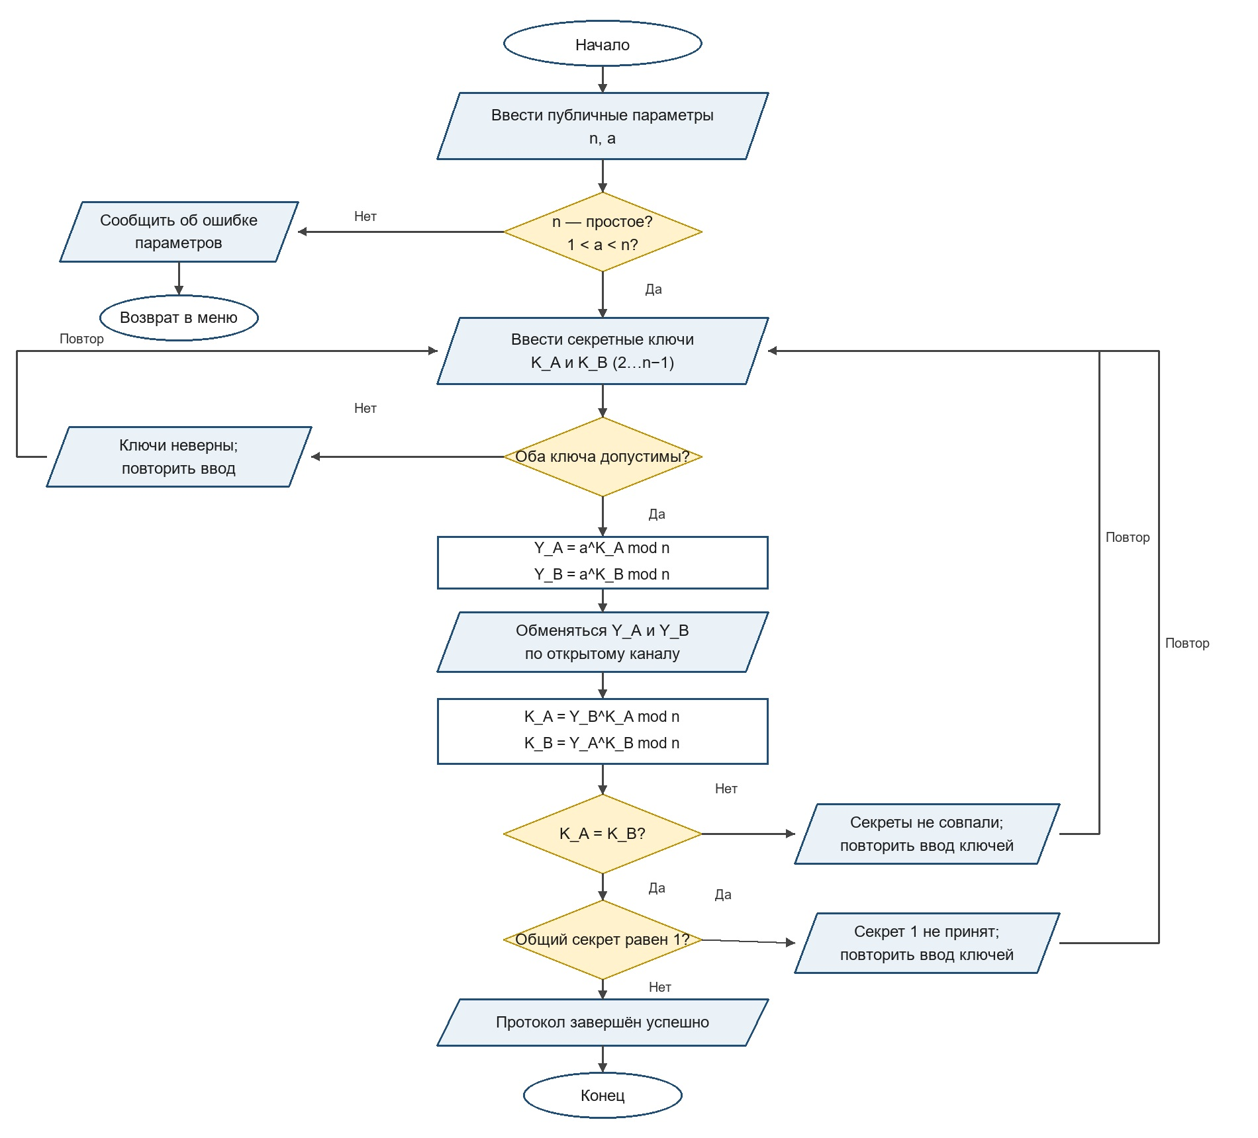
Рисунок 45. Блок-схема алгоритма Диффи-Хеллмана.
Код программы:
# ============================================================
# БЛОК K: ОБМЕН КЛЮЧАМИ
# Лаб 2_2 (задание 28) — Обмен ключами по Диффи-Хеллману
# Источник: ЛАБКРИПТ_2022, стр. 40
# ============================================================
#
# АЛГОРИТМ (по методичке):
# Публичные параметры: n — большое простое, a (1 < a < n)
# Секретные ключи: K_A, K_B — случайные числа из [2, n-1]
# Открытые ключи: Y_A = a^K_A mod n, Y_B = a^K_B mod n
# Обмен: Y_A и Y_B передаются по открытому каналу
# Общий секрет: K_A: K = Y_B^K_A mod n
# K_B: K = Y_A^K_B mod n
# Проверка: K_A == K_B (оба должны совпадать)
#
# ДОКАЗАТЕЛЬСТВО:
# A: Y_B^K_A mod n = (a^K_B)^K_A mod n = a^(K_B*K_A) mod n = K
# B: Y_A^K_B mod n = (a^K_A)^K_B mod n = a^(K_A*K_B) mod n = K
# ============================================================

import random
import sys

# ─────────────────────────────────────────────
# Математические вспомогательные функции
# ─────────────────────────────────────────────

def mod_pow(base, exp, mod):
"""Быстрое возведение в степень по модулю (алгоритм «двоичного возведения»)."""
result = 1
base %= mod
while exp > 0:
if exp & 1:
result = (result * base) % mod
base = (base * base) % mod
exp >>= 1
return result

def is_prime(n):
"""Детерминированная проверка простоты методом пробных делений."""
if n < 2:
return False
if n == 2:
return True
if n % 2 == 0:
return False
i = 3
while i * i <= n:
if n % i == 0:
return False
i += 2
return True

def miller_rabin(n, k=10):
"""Тест Миллера–Рабина для больших чисел (вероятностный, k раундов)."""
if n < 2:
return False
if n == 2 or n == 3:
return True
if n % 2 == 0:
return False
# Представляем n-1 = 2^r * d
r, d = 0, n - 1
while d % 2 == 0:
r += 1
d //= 2
for _ in range(k):
a = random.randrange(2, n - 1)
x = mod_pow(a, d, n)
if x == 1 or x == n - 1:
continue
for _ in range(r - 1):
x = (x * x) % n
if x == n - 1:
break
else:
return False
return True

def generate_prime(bits=512):
"""Генерация случайного простого числа заданной битности (тест Миллера–Рабина)."""
while True:
candidate = random.getrandbits(bits) | (1 << (bits - 1)) | 1 # нечётное, старший бит = 1
if miller_rabin(candidate):
return candidate

def find_primitive_root(p):
"""
Находит первообразный корень (примитивный корень) по модулю простого p.
Для простого p φ(p) = p-1. Перебираем кандидатов от 2.
"""
phi = p - 1
# Факторизация phi
factors = set()
temp = phi
d = 2
while d * d <= temp:
if temp % d == 0:
factors.add(d)
while temp % d == 0:
temp //= d
d += 1
if temp > 1:
factors.add(temp)
# Проверяем кандидатов
for g in range(2, p):
ok = True
for factor in factors:
if mod_pow(g, phi // factor, p) == 1:
ok = False
break
if ok:
return g
return -1 # не найден (не должно случиться для простого p)

# ─────────────────────────────────────────────
# Класс протокола Диффи-Хеллмана
# ─────────────────────────────────────────────

class DiffieHellman:
"""
Протокол обмена ключами Диффи–Хеллмана.

Публичные параметры: n (простое), a (1 < a < n)
Секретные ключи: K_A, K_B ∈ [2, n-1]
Открытые ключи: Y_A = a^K_A mod n, Y_B = a^K_B mod n
Общий секрет: K = Y_B^K_A mod n = Y_A^K_B mod n
"""

def __init__(self):
self.n = None # публичный модуль (большое простое)
self.a = None # публичное основание a
self.K_A = None # секретный ключ пользователя A
self.K_B = None # секретный ключ виртуального пользователя B
self.Y_A = None # открытый ключ A
self.Y_B = None # открытый ключ B
self.shared_K_A = None # общий секрет, вычисленный стороной A
self.shared_K_B = None # общий секрет, вычисленный стороной B

# ── Установка публичных параметров ──────────────────────

def set_params(self, n, a):
"""Устанавливает публичные параметры n и a с проверками."""
# Не используем пробное деление для больших n: проверяем простоту
# тестом Миллера–Рабина с достаточным числом раундов.
if not miller_rabin(n, k=32):
print(" Ошибка: n должно быть простым числом!")
return False
if not (1 < a < n):
print(f" Ошибка: a должно быть в диапазоне (1 < a < n={n})!")
return False
self.n = n
self.a = a
# Сброс предыдущих ключей
self.K_A = self.K_B = self.Y_A = self.Y_B = None
self.shared_K_A = self.shared_K_B = None
print(f"\n Публичные параметры установлены:")
print(f" n = {n}")
print(f" a = {a} (основание степени)")
return True

def auto_generate_params(self, bits=24):
"""Генерирует учебные параметры; подбор корня ограничен 32 битами."""
if not 4 <= bits <= 32:
print(" Ошибка: учебная автогенерация поддерживает битность от 4 до 32.")
return False
print(f"\n Генерация простого числа ({bits} бит)...")
n = generate_prime(bits)
print(f" Найдено простое n = {n}")
print(f" Поиск примитивного корня по модулю n...")
a = find_primitive_root(n)
if a == -1:
print(" Ошибка: не удалось найти примитивный корень.")
return False
print(f" Найден примитивный корень a = {a}")
self.n = n
self.a = a
self.K_A = self.K_B = self.Y_A = self.Y_B = None
self.shared_K_A = self.shared_K_B = None
return True

# ── Шаг 1: Выбор секретных ключей ───────────────────────

def set_secret_key_A(self, K_A):
"""Задаёт секретный ключ пользователя A."""
if self.n is None:
print(" Ошибка: сначала установите публичные параметры!")
return False
if not (2 <= K_A <= self.n - 1):
print(f" Ошибка: K_A должно быть в диапазоне [2, n-1 = {self.n - 1}]!")
return False
self.K_A = K_A
self.Y_A = self.Y_B = None
self.shared_K_A = self.shared_K_B = None
print(f" Секретный ключ A: K_A = {K_A}")
return True

def auto_secret_key_B(self):
"""Виртуальный пользователь B сам выбирает случайный секретный ключ."""
if self.n is None:
print(" Ошибка: сначала установите публичные параметры!")
return False
self.K_B = random.randint(2, self.n - 1)
self.Y_A = self.Y_B = None
self.shared_K_A = self.shared_K_B = None
print(f" Виртуальный пользователь B выбрал: K_B = {self.K_B} (СЕКРЕТ — известен только B)")
return True

def set_secret_key_B(self, K_B):
"""Задаёт секретный ключ пользователя B, введённый вручную."""
if self.n is None:
print(" Ошибка: сначала установите публичные параметры!")
return False
if not (2 <= K_B <= self.n - 1):
print(f" Ошибка: K_B должно быть в диапазоне [2, n-1 = {self.n - 1}]!")
return False
self.K_B = K_B
self.Y_A = self.Y_B = None
self.shared_K_A = self.shared_K_B = None
print(f" Секретный ключ B: K_B = {K_B}")
return True

# ── Шаг 2: Вычисление открытых ключей ───────────────────

def compute_public_keys(self):
"""
Шаг 2 алгоритма:
Y_A = a^K_A mod n
Y_B = a^K_B mod n
"""
if None in (self.n, self.a, self.K_A, self.K_B):
print(" Ошибка: не все параметры установлены!")
return False
self.Y_A = mod_pow(self.a, self.K_A, self.n)
self.Y_B = mod_pow(self.a, self.K_B, self.n)
print(f"\n Открытые ключи (передаются по открытому каналу):")
print(f" Y_A = a^K_A mod n = {self.a}^{self.K_A} mod {self.n} = {self.Y_A}")
print(f" Y_B = a^K_B mod n = {self.a}^{self.K_B} mod {self.n} = {self.Y_B}")
return True

# ── Шаг 3: Вычисление общего секрета ────────────────────

def compute_shared_secret(self):
"""
Шаг 3 алгоритма:
K_A: K = Y_B^K_A mod n
K_B: K = Y_A^K_B mod n
Проверка: вычисленные сторонами значения K совпадают и не равны 1
"""
if None in (self.Y_A, self.Y_B, self.K_A, self.K_B):
print(" Ошибка: сначала вычислите открытые ключи!")
return False

self.shared_K_A = mod_pow(self.Y_B, self.K_A, self.n)
self.shared_K_B = mod_pow(self.Y_A, self.K_B, self.n)

print(f"\n Вычисление общего секрета:")
print(f" A: K = Y_B^K_A mod n = {self.Y_B}^{self.K_A} mod {self.n} = {self.shared_K_A}")
print(f" B: K = Y_A^K_B mod n = {self.Y_A}^{self.K_B} mod {self.n} = {self.shared_K_B}")

if self.shared_K_A == self.shared_K_B == 1:
print("\n ✗ ОШИБКА: общий секрет равен 1 и считается недопустимым.")
print(" Выберите другие секретные ключи A и B.")
self.shared_K_A = self.shared_K_B = None
return False
if self.shared_K_A == self.shared_K_B:
print(f"\n ✓ ПРОВЕРКА ПРОЙДЕНА: K у A = K у B = {self.shared_K_A}")
print(f" Общий секретный ключ успешно выработан!")
else:
print(f"\n ✗ ОШИБКА: K у A ≠ K у B ({self.shared_K_A} ≠ {self.shared_K_B})")
return self.shared_K_A == self.shared_K_B

# ── Полная демонстрация протокола ────────────────────────

def full_demo(self):
"""Полная пошаговая демонстрация протокола Диффи-Хеллмана."""
sep = "─" * 60
print(f"\n{sep}")
print(" ПРОТОКОЛ ОБМЕНА КЛЮЧАМИ ДИФФИ-ХЕЛЛМАНА")
print(f" Источник: ЛАБКРИПТ_2022, Блок K, Задание 28")
print(sep)

print("\n Шаг 1. Публичные параметры (известны всем):")
print(f" n = {self.n} (простое число)")
print(f" a = {self.a} (1 < a < n)")

print("\n Шаг 2. Выбор секретных ключей:")
print(f" Пользователь A выбирает K_A = {self.K_A} (из интервала [2, n-1])")
print(f" Пользователь B выбирает K_B = {self.K_B} (из интервала [2, n-1])")

print("\n Шаг 3. Вычисление открытых ключей:")
self.compute_public_keys()

print("\n Шаг 4. Обмен открытыми ключами по открытому каналу:")
print(f" A → B: Y_A = {self.Y_A}")
print(f" B → A: Y_B = {self.Y_B}")

print("\n Шаг 5. Независимое вычисление общего секрета:")
ok = self.compute_shared_secret()

print(f"\n{sep}")
if ok:
print(f" ИТОГ: Общий секретный ключ K = {self.shared_K_A}")
else:
print(" ИТОГ: Ошибка в протоколе!")
print(sep)
return ok

# ─────────────────────────────────────────────
# Меню
# ─────────────────────────────────────────────

def print_menu(dh):
"""Выводит текущее меню с состоянием."""
print("\n" + "=" * 60)
print(" БЛОК K: ОБМЕН КЛЮЧАМИ (Задание 28 — Диффи-Хеллман)")
print("=" * 60)

# Текущее состояние параметров
if dh.n:
print(f" n = {dh.n} | a = {dh.a}")
else:
print(" Параметры не установлены")
if dh.K_A:
print(f" K_A = {dh.K_A} | K_B = {'установлен' if dh.K_B else 'не установлен'}")
if dh.shared_K_A:
print(f" Общий ключ K = {dh.shared_K_A}")

print()
print(" 1 — Ввести публичные параметры (n, a) вручную")
print(" 2 — Авто-генерация параметров (простое n и генератор a)")
print(" 3 — Ввести секретный ключ A (K_A) вручную")
print(" 4 — Ввести секретный ключ B (K_B) вручную")
print(" 5 — Вычислить открытые ключи Y_A и Y_B")
print(" 6 — Вычислить общий секрет и проверить протокол")
print(" 7 — Пошаговый обмен (параметры, ключи, проверка)")
print(" 8 — Пример из методички (малые числа)")
print(" 0 — Выход")
print()

def demo_textbook(dh):
"""
Демонстрация с малыми числами по образцу методички.
Используем простое n=23, генератор a=5 — классический учебный пример.
"""
print("\n" + "─" * 60)
print(" ПРИМЕР ПО МЕТОДИЧКЕ (малые числа)")
print("─" * 60)
print(" Публичные параметры: n = 23 (простое), a = 5")
print(" Пользователь A выбирает K_A = 6")
print(" Пользователь B выбирает K_B = 15")

dh.n = 23
dh.a = 5
dh.K_A = 6
dh.K_B = 15
dh.Y_A = None
dh.Y_B = None
dh.shared_K_A = None
dh.shared_K_B = None

print("\n Открытые ключи:")
dh.compute_public_keys()
print("\n Общий секрет:")
dh.compute_shared_secret()

def manual_protocol(dh):
"""Последовательно запрашивает параметры и ключи, затем проверяет обмен."""
print("\n" + "─" * 60)
print(" ПОШАГОВЫЙ ОБМЕН ДИФФИ-ХЕЛЛМАНА")
print("─" * 60)

print("\n1. Введите публичные параметры")
try:
n = int(input(" Простое число n: "))
a = int(input(" Основание a (1 < a < n): "))
except ValueError:
print(" Ошибка: введите целые числа.")
return False
if not dh.set_params(n, a):
return False

while True:
print("\n2. Введите секретные ключи A и B")
try:
K_A = int(input(f" Секретный ключ A (2..{n - 1}): "))
K_B = int(input(f" Секретный ключ B (2..{n - 1}): "))
except ValueError:
print(" Ошибка: введите целые числа; повторите ввод ключей.")
continue

if not dh.set_secret_key_A(K_A) or not dh.set_secret_key_B(K_B):
print(" Повторите ввод секретных ключей.")
continue

print("\n3. Вычислите открытые ключи")
if not dh.compute_public_keys():
return False

print("\n4. Вычислите общий секрет и проверьте протокол")
if dh.compute_shared_secret():
print("\n Протокол успешно завершён.")
return True
print("\n Обмен не принят. Введите другие секретные ключи A и B.")

def main():
dh = DiffieHellman()

while True:
print_menu(dh)
choice = input(" Ваш выбор: ").strip()

if choice == "1":
try:
n = int(input(" Введите простое число n: "))
a = int(input(" Введите основание a (1 < a < n): "))
dh.set_params(n, a)
except ValueError:
print(" Ошибка: введите целые числа.")

elif choice == "2":
try:
bits = int(input(" Битность n для учебной автогенерации (4..32) [24]: ").strip() or "24")
dh.auto_generate_params(bits)
except ValueError:
print(" Ошибка: введите целое число.")

elif choice == "3":
if dh.n is None:
print(" Ошибка: сначала установите параметры (п.1 или п.2).")
else:
try:
K_A = int(input(f" Введите секретный ключ K_A (из [2, {dh.n - 1}]): "))
dh.set_secret_key_A(K_A)
except ValueError:
print(" Ошибка: введите целое число.")

elif choice == "4":
if dh.n is None:
print(" Ошибка: сначала установите параметры (п.1 или п.2).")
else:
try:
K_B = int(input(f" Введите секретный ключ K_B (из [2, {dh.n - 1}]): "))
dh.set_secret_key_B(K_B)
except ValueError:
print(" Ошибка: введите целое число.")

elif choice == "5":
dh.compute_public_keys()

elif choice == "6":
dh.compute_shared_secret()

elif choice == "7":
manual_protocol(dh)

elif choice == "8":
demo_textbook(dh)

elif choice == "0":
print(" Выход.")
break

else:
print(" Неверный выбор.")

input("\n Нажмите Enter для продолжения...")

if __name__ == "__main__":
main()
Результат работы программы:
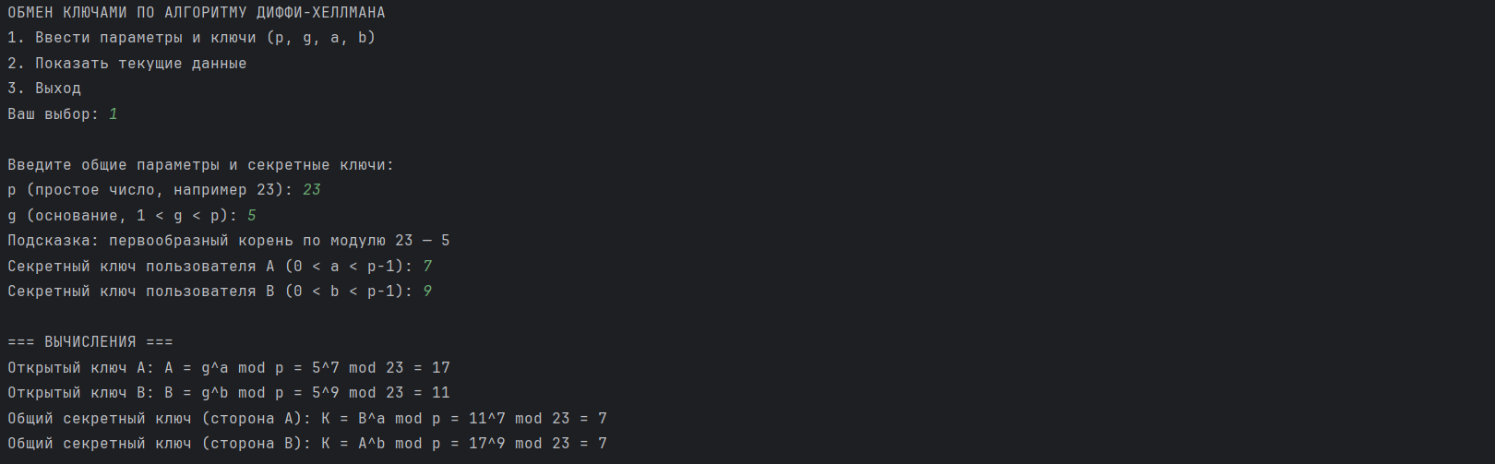
Рисунок 46. Результат обмена ключами.

Работа в тетради:
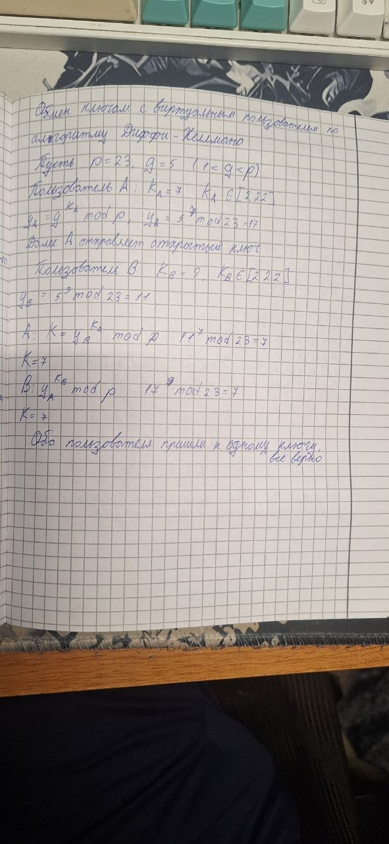
Рисунок 47. Обмен ключами в тетради.

Заключение
В работе рассмотрены криптографические алгоритмы из блоков A–K: от классических шифров до цифровых подписей и обмена ключами. Общий интерфейс позволяет запускать реализации из одного меню, а приведённые схемы, исходный код и результаты выполнения помогают проследить основные этапы каждого алгоритма.
Проверка обратных преобразований, контрольных примеров и результатов протоколов позволяет оценить корректность работы реализованных программ на приведённых входных данных. Актуальные версии алгоритмов МАГМА, Кузнечик и ГОСТ Р 34.10-2012 вынесены в приложение А.

Приложение А. Дополнительные реализации алгоритмов
В этом приложении приведены дополнительные версии программ МАГМА и Кузнечик. Основные программы, включённые в общий интерфейс, размещены в соответствующих разделах отчёта.

17. Шифр МАГМА
Файл программы: 17.MAGMA.py
# -*- coding: utf-8 -*-
"""
17. Шифр МАГМА (ГОСТ Р 34.12-2015)

Реализация блочного шифра «Магма» с режимом ECB.
Блок: 64 бита, ключ: 256 бит, 32 раунда (сеть Фейстеля).
Тестирование по ГОСТ Р 34.12-2018 (Приложение А).

Источник: ЛАБКРИПТ_2022, Блок G, задание 17.

ВВОД (как в методичке):

- Открытый текст: произвольная строка (кодируется в UTF-8)
- Ключ: 64 шестнадцатеричных символа (256 бит)

АЛГОРИТМ (по ГОСТ Р 34.12-2018 раздел 5):
Блок a = a1|a0 (a1 — старшие 32 бит, a0 — младшие 32 бит).
Раунд: G[k](a1,a0) = (a0, g[k](a0) XOR a1)
Последний раунд: G*[k](a1,a0) = (g[k](a0) XOR a1, a0)
Ключ K делится на K1..K8 (big-endian, 32 бит каждый).
Расписание: K1..K8 × 3, затем K8..K1.
"""

# ─────────────────────────────────────────────
# S-блоки ГОСТ Р 34.12-2015 (Приложение А)
# ─────────────────────────────────────────────

S_BOX = (
(12, 4, 6, 2, 10, 5, 11, 9, 14, 8, 13, 7, 0, 3, 15, 1),
(6, 8, 2, 3, 9, 10, 5, 12, 1, 14, 4, 7, 11, 13, 0, 15),
(11, 3, 5, 8, 2, 15, 10, 13, 14, 1, 7, 4, 12, 9, 6, 0),
(12, 8, 2, 1, 13, 4, 15, 6, 7, 0, 10, 5, 3, 14, 9, 11),
(7, 15, 5, 10, 8, 1, 6, 13, 0, 9, 3, 14, 11, 4, 2, 12),
(5, 13, 15, 6, 9, 2, 12, 10, 11, 7, 8, 1, 4, 3, 14, 0),
(8, 14, 2, 5, 6, 9, 1, 12, 15, 4, 11, 0, 13, 10, 3, 7),
(1, 7, 14, 13, 0, 5, 8, 3, 4, 15, 10, 6, 9, 12, 11, 2),
)

# ─────────────────────────────────────────────
# Нелинейное преобразование T (8 × S-блоков)
# ─────────────────────────────────────────────

def t_direct(a: int) -> int:
a &= 0xFFFFFFFF
out = 0
for i in range(8):
nibble = (a >> (4 * i)) & 0xF
out |= S_BOX[i][nibble] << (4 * i)
return out & 0xFFFFFFFF

# ─────────────────────────────────────────────
# Циклический сдвиг влево на 11 бит
# ─────────────────────────────────────────────

def rotl32(x: int, n: int) -> int:
x &= 0xFFFFFFFF
return ((x << n) | (x >> (32 - n))) & 0xFFFFFFFF

# ─────────────────────────────────────────────
# Раундовая функция g[k](a) = rotl11(T(a + k mod 2^32))
# ─────────────────────────────────────────────

def g_round(k: int, a: int) -> int:
x = (a + k) & 0xFFFFFFFF
x = t_direct(x)
return rotl32(x, 11)

# ─────────────────────────────────────────────
# Расписание ключей
# K = K1|K2|...|K8 (big-endian 32-бит слова)
# Раунды 1-24: K1,K2,...,K8 повторить 3 раза
# Раунды 25-32: K8,K7,...,K1
# ─────────────────────────────────────────────

def round_keys_from_key(key32: bytes) -> list:
if len(key32) != 32:
raise ValueError("Ключ должен быть 32 байта (256 бит)")
K = [int.from_bytes(key32[4 * i: 4 * (i + 1)], "big") for i in range(8)]
rk = []
for i in range(32):
if i < 24:
rk.append(K[i % 8])
else:
rk.append(K[7 - (i - 24)])
return rk

# ─────────────────────────────────────────────
# Шифрование одного 64-битного блока (big-endian)
# a = a1|a0 (a1 — старшие 32 бит, a0 — младшие 32 бит)
# G[k](a1,a0) = (a0, g[k](a0) XOR a1) — обычный раунд
# G*[k](a1,a0) = (g[k](a0) XOR a1, a0) — последний раунд
# ─────────────────────────────────────────────

def encrypt_block_magma(block: bytes, rk: list) -> bytes:
a1 = int.from_bytes(block[0:4], "big")
a0 = int.from_bytes(block[4:8], "big")
for i in range(31):
# G[rk[i]](a1, a0)
a1, a0 = a0, (g_round(rk[i], a0) ^ a1) & 0xFFFFFFFF
# G*[rk[31]](a1, a0) — без перестановки полублоков
b1 = (g_round(rk[31], a0) ^ a1) & 0xFFFFFFFF
b0 = a0
return b1.to_bytes(4, "big") + b0.to_bytes(4, "big")

def decrypt_block_magma(block: bytes, rk: list) -> bytes:
b1 = int.from_bytes(block[0:4], "big")
b0 = int.from_bytes(block[4:8], "big")
# Обратное G*[rk[31]]: a1 = g[k](b0) XOR b1, a0 = b0
a1 = (g_round(rk[31], b0) ^ b1) & 0xFFFFFFFF
a0 = b0
# Обратные раунды 30..0
for i in range(30, -1, -1):
# Обратное G[rk[i]](a1, a0) = (old_a0, ...) = (a0 прежде свопа)
# G дало: new_a1=a0_old, new_a0 = g[k](a0_old) XOR a1_old
# Значит: a0_old = a1, a1_old = g[k](a1) XOR a0
a1, a0 = (g_round(rk[i], a1) ^ a0) & 0xFFFFFFFF, a1
return a1.to_bytes(4, "big") + a0.to_bytes(4, "big")

# ─────────────────────────────────────────────
# ECB-режим с PKCS#7-дополнением (блок 8 байт)
# ─────────────────────────────────────────────

def pad_pkcs7(data: bytes, block_size: int) -> bytes:
pad_len = block_size - (len(data) % block_size)
return data + bytes([pad_len] * pad_len)

def unpad_pkcs7(data: bytes) -> bytes:
if not data:
raise ValueError("Нельзя снять дополнение с пустых данных.")
pad_len = data[-1]
if pad_len < 1 or pad_len > 8 or data[-pad_len:] != bytes([pad_len]) * pad_len:
raise ValueError("Неверный ключ или повреждённый шифртекст: дополнение некорректно.")
return data[:-pad_len]

def magma_ecb_encrypt(plaintext: bytes, key: bytes) -> bytes:
rk = round_keys_from_key(key)
padded = pad_pkcs7(plaintext, 8)
ciphertext = b''
for i in range(0, len(padded), 8):
ciphertext += encrypt_block_magma(padded[i:i + 8], rk)
return ciphertext

def magma_ecb_decrypt(ciphertext: bytes, key: bytes) -> bytes:
rk = round_keys_from_key(key)
plaintext = b''
for i in range(0, len(ciphertext), 8):
plaintext += decrypt_block_magma(ciphertext[i:i + 8], rk)
return unpad_pkcs7(plaintext)

# ─────────────────────────────────────────────
# Тест по ГОСТ Р 34.12-2018 (Приложение А)
# ─────────────────────────────────────────────

def test_gost_vectors():
print("=" * 70)
print("ТЕСТ МАГМА по ГОСТ Р 34.12-2018 (Приложение А)")
print("=" * 70)
key = bytes.fromhex(
"ffeeddccbbaa99887766554433221100"
"f0f1f2f3f4f5f6f7f8f9fafbfcfdfeff"
)
plaintext = bytes.fromhex("fedcba9876543210")
expected_ciphertext= bytes.fromhex("4ee901e5c2d8ca3d")

rk = round_keys_from_key(key)
ciphertext = encrypt_block_magma(plaintext, rk)
decrypted = decrypt_block_magma(ciphertext, rk)

print(f"Ключ (hex) : {key.hex()}")
print(f"Открытый текст : {plaintext.hex()}")
print(f"Ожидаемый шифр : {expected_ciphertext.hex()}")
print(f"Полученный шифр : {ciphertext.hex()}")
print(f"Тест шифрования : {'ДА ✓' if ciphertext == expected_ciphertext else 'НЕТ ✗'}")
print(f"Расшифрование : {decrypted.hex()}")
print(f"Тест расшифрования: {'ДА ✓' if decrypted == plaintext else 'НЕТ ✗'}")
print("=" * 70)
return ciphertext == expected_ciphertext and decrypted == plaintext

# ─────────────────────────────────────────────
# Ввод ключа от пользователя
# ─────────────────────────────────────────────

def read_key_from_user() -> bytes:
"""Запрашивает 256-битный ключ в виде 64 hex-символов."""
print("Ключ вводится как 64 шестнадцатеричных символа (256 бит).")
print("Пример: ffeeddccbbaa99887766554433221100f0f1f2f3f4f5f6f7f8f9fafbfcfdfeff")
key_hex = input("Введите ключ: ").strip().replace(" ", "")
if len(key_hex) != 64:
raise ValueError("Ключ должен содержать ровно 64 hex-символа (32 байта).")
try:
return bytes.fromhex(key_hex)
except ValueError as exc:
raise ValueError("Ключ должен состоять только из символов 0-9 и A-F.") from exc

# ─────────────────────────────────────────────
# Интерактивные функции
# ─────────────────────────────────────────────

def interactive_encrypt_hex():
"""
Зашифровать hex-блок (как в контрольном примере ГОСТ Р 34.12-2018).
Ввод : hex-строка, кратная 16 символам (= 8 байт на блок).
Пример: PT = fedcba9876543210 → CT = 4ee901e5c2d8ca3d
"""
pt_hex = input("Введите открытый текст в hex (кратно 16 символам): ").strip().replace(" ", "")
if not pt_hex:
raise ValueError("Блок не должен быть пустым.")
if len(pt_hex) % 16 != 0:
raise ValueError("Длина hex должна быть кратна 16 (8 байт на блок).")
try:
pt_bytes = bytes.fromhex(pt_hex)
except ValueError as exc:
raise ValueError("Допустимы только символы 0-9 и A-F.") from exc
key = read_key_from_user()
rk = round_keys_from_key(key)
ciphertext = b''
for i in range(0, len(pt_bytes), 8):
ciphertext += encrypt_block_magma(pt_bytes[i:i + 8], rk)
print(f"Шифртекст (hex): {ciphertext.hex()}")

def interactive_decrypt():
"""Расшифровать hex-шифртекст."""
ciphertext_hex = input("Введите шифртекст в hex: ").strip().replace(" ", "")
if not ciphertext_hex:
raise ValueError("Шифртекст не должен быть пустым.")
if len(ciphertext_hex) % 16 != 0:
raise ValueError("Длина hex-шифртекста должна быть кратна 16 символам (8 байт на блок).")
try:
ciphertext = bytes.fromhex(ciphertext_hex)
except ValueError as exc:
raise ValueError("Шифртекст должен состоять только из символов 0-9 и A-F.") from exc
key = read_key_from_user()
plaintext = magma_ecb_decrypt(ciphertext, key)
try:
print(f"Открытый текст: {plaintext.decode('utf-8')}")
except UnicodeDecodeError:
print(f"Результат (hex): {plaintext.hex()}")

# ─────────────────────────────────────────────
# Главное меню
# ─────────────────────────────────────────────

def interactive_menu():
print("\n" + "=" * 70)
print("ШИФР МАГМА (ГОСТ Р 34.12-2015) — Задание 17")
print("Сеть Фейстеля, 32 раунда, блок 64 бит, ключ 256 бит")
print("Источник: ЛАБКРИПТ_2022, Блок G, стр. 29")
print("=" * 70)
print()
print("ВВОД:")
print(" Открытый текст : hex-строка, кратная 16 символам (8 байт на блок)")
print(" Ключ : 64 шестнадцатеричных символа (256 бит)")
print(" Пример ГОСТ : PT=fedcba9876543210 → CT=4ee901e5c2d8ca3d")
print()

while True:
print("1 — Зашифровать hex-блок")
print("2 — Расшифровать hex-шифртекст")
print("0 — Выход")
choice = input("Выберите действие: ").strip()

if choice == "0":
break
elif choice == "1":
try:
interactive_encrypt_hex()
except (ValueError, UnicodeError) as exc:
print(f"Ошибка ввода: {exc}")
elif choice == "2":
try:
interactive_decrypt()
except (ValueError, UnicodeError) as exc:
print(f"Ошибка ввода: {exc}")
else:
print("Выберите 0, 1 или 2.")
print()

if __name__ == "__main__":
interactive_menu()

20. Шифр Кузнечик
Файл программы: 20.KUZNECHIK.py
# -*- coding: utf-8 -*-
"""
20. Шифр КУЗНЕЧИК (ГОСТ Р 34.12-2015)

Реализация блочного шифра «Кузнечик».
Блок: 128 бит, ключ: 256 бит, 10 раундов.
Тестирование по ГОСТ Р 34.12-2015 (Приложение А).
"""

PI = [
252, 238, 221, 17, 207, 110, 49, 22, 251, 196, 250, 218, 35, 197, 4, 77,
233, 119, 240, 219, 147, 46, 153, 186, 23, 54, 241, 187, 20, 205, 95, 193,
249, 24, 101, 90, 226, 92, 239, 33, 129, 28, 60, 66, 139, 1, 142, 79,
5, 132, 2, 174, 227, 106, 143, 160, 6, 11, 237, 152, 127, 212, 211, 31,
235, 52, 44, 81, 234, 200, 72, 171, 242, 42, 104, 162, 253, 58, 206, 204,
181, 112, 14, 86, 8, 12, 118, 18, 191, 114, 19, 71, 156, 183, 93, 135,
21, 161, 150, 41, 16, 123, 154, 199, 243, 145, 120, 111, 157, 158, 178, 177,
50, 117, 25, 61, 255, 53, 138, 126, 109, 84, 198, 128, 195, 189, 13, 87,
223, 245, 36, 169, 62, 168, 67, 201, 215, 121, 214, 246, 124, 34, 185, 3,
224, 15, 236, 222, 122, 148, 176, 188, 220, 232, 40, 80, 78, 51, 10, 74,
167, 151, 96, 115, 30, 0, 98, 68, 26, 184, 56, 130, 100, 159, 38, 65,
173, 69, 70, 146, 39, 94, 85, 47, 140, 163, 165, 125, 105, 213, 149, 59,
7, 88, 179, 64, 134, 172, 29, 247, 48, 55, 107, 228, 136, 217, 231, 137,
225, 27, 131, 73, 76, 63, 248, 254, 141, 83, 170, 144, 202, 216, 133, 97,
32, 113, 103, 164, 45, 43, 9, 91, 203, 155, 37, 208, 190, 229, 108, 82,
89, 166, 116, 210, 230, 244, 180, 192, 209, 102, 175, 194, 57, 75, 99, 182,
]

PI_INV = [0] * 256
for i in range(256):
PI_INV[PI[i]] = i

L_VEC = [148, 32, 133, 16, 194, 192, 1, 251, 1, 192, 194, 16, 133, 32, 148, 1]

def gf_mul(a, b):
p = 0
hi_bit_set = 0
for _ in range(8):
if b & 1:
p ^= a
hi_bit_set = a & 0x80
a <<= 1
if hi_bit_set:
a ^= 0x1c3
a &= 0xff
b >>= 1
return p

def S(block):
return bytes(PI[b] for b in block)

def S_inv(block):
return bytes(PI_INV[b] for b in block)

def R(block):
a = 0
for i in range(16):
a ^= gf_mul(block[i], L_VEC[i])
return bytes([a]) + block[:15]

def R_inv(block):
a = block[0]
block = block[1:] + bytes([0])
result = block[:-1] + bytes([0])
new_last = 0
for i in range(15):
new_last ^= gf_mul(result[i], L_VEC[i])
new_last ^= gf_mul(a, L_VEC[15])
return result[:15] + bytes([new_last])

def L(block):
for _ in range(16):
block = R(block)
return block

def L_inv(block):
for _ in range(16):
block = R_inv(block)
return block

def F(k, a1, a0):
tmp = bytes(a ^ b for a, b in zip(k, a1))
tmp = L(S(tmp))
return tmp, bytes(a ^ b for a, b in zip(tmp, a0))

def C(i):
c = bytes([0] * 15 + [i])
return L(c)

def key_expansion(key):
k1 = key[:16]
k2 = key[16:]

round_keys = [k1, k2]

a1, a0 = k1, k2
for i in range(1, 5):
for j in range(8):
c = C(8 * (i - 1) + j + 1)
a1, a0 = F(c, a1, a0)
round_keys.extend([a1, a0])

return round_keys

def encrypt_block(block, round_keys):
state = block
for i in range(9):
state = bytes(a ^ b for a, b in zip(state, round_keys[i]))
state = S(state)
state = L(state)
state = bytes(a ^ b for a, b in zip(state, round_keys[9]))
return state

def decrypt_block(block, round_keys):
state = block
state = bytes(a ^ b for a, b in zip(state, round_keys[9]))
for i in range(8, -1, -1):
state = L_inv(state)
state = S_inv(state)
state = bytes(a ^ b for a, b in zip(state, round_keys[i]))
return state

def pad_pkcs7(data: bytes, block_size: int) -> bytes:
pad_len = block_size - (len(data) % block_size)
return data + bytes([pad_len] * pad_len)

def unpad_pkcs7(data: bytes) -> bytes:
if not data:
raise ValueError("Нельзя снять дополнение с пустых данных.")
pad_len = data[-1]
if pad_len < 1 or pad_len > 16 or data[-pad_len:] != bytes([pad_len]) * pad_len:
raise ValueError("Неверный ключ или повреждённый шифртекст: дополнение некорректно.")
return data[:-pad_len]

def kuznechik_ecb_encrypt(plaintext: bytes, key: bytes) -> bytes:
round_keys = key_expansion(key)
padded = pad_pkcs7(plaintext, 16)
ciphertext = b''
for i in range(0, len(padded), 16):
block = padded[i:i+16]
ciphertext += encrypt_block(block, round_keys)
return ciphertext

def kuznechik_ecb_decrypt(ciphertext: bytes, key: bytes) -> bytes:
round_keys = key_expansion(key)
plaintext = b''
for i in range(0, len(ciphertext), 16):
block = ciphertext[i:i+16]
plaintext += decrypt_block(block, round_keys)
return unpad_pkcs7(plaintext)

def test_gost_vectors():
print("=" * 70)
print("ТЕСТ КУЗНЕЧИК по ГОСТ Р 34.12-2015 (Приложение А)")
print("=" * 70)

key = bytes.fromhex(
"8899aabbccddeeff0011223344556677"
"fedcba98765432100123456789abcdef"
)

plaintext = bytes.fromhex("1122334455667700ffeeddccbbaa9988")
expected_ciphertext = bytes.fromhex("7f679d90bebc24305a468d42b9d4edcd")

round_keys = key_expansion(key)
ciphertext = encrypt_block(plaintext, round_keys)

print(f"Ключ (hex): {key.hex()}")
print(f"Открытый текст: {plaintext.hex()}")
print(f"Ожидаемый шифртекст: {expected_ciphertext.hex()}")
print(f"Полученный шифртекст: {ciphertext.hex()}")
enc_ok = ciphertext == expected_ciphertext
print(f"Тест шифрования пройден: {'ДА' if enc_ok else 'НЕТ'}")

decrypted = decrypt_block(ciphertext, round_keys)
print(f"Расшифрованный текст: {decrypted.hex()}")
dec_ok = decrypted == plaintext
print(f"Расшифрование верно: {'ДА' if dec_ok else 'НЕТ'}")

print("\nПроверка S-преобразования (А.1.1):")
s_input = bytes.fromhex("ffeeddccbbaa99881122334455667700")
s_expected = bytes.fromhex("b66cd8887d38e8d77765aeea0c9a7efc")
s_result = S(s_input)
print(f"S({s_input.hex()}) = {s_result.hex()}")
print(f"Ожидается: {s_expected.hex()}")
s_ok = s_result == s_expected
print(f"Тест S пройден: {'ДА' if s_ok else 'НЕТ'}")

print("\nПроверка R-преобразования (А.1.2):")
r_input = bytes.fromhex("00000000000000000000000000000100")
r_expected = bytes.fromhex("94000000000000000000000000000001")
r_result = R(r_input)
print(f"R({r_input.hex()}) = {r_result.hex()}")
print(f"Ожидается: {r_expected.hex()}")
r_ok = r_result == r_expected
print(f"Тест R пройден: {'ДА' if r_ok else 'НЕТ'}")

print("\nПроверка L-преобразования (А.1.3):")
l_input = bytes.fromhex("64a59400000000000000000000000000")
l_expected = bytes.fromhex("d456584dd0e3e84cc3166e4b7fa2890d")
l_result = L(l_input)
print(f"L({l_input.hex()}) = {l_result.hex()}")
print(f"Ожидается: {l_expected.hex()}")
l_ok = l_result == l_expected
print(f"Тест L пройден: {'ДА' if l_ok else 'НЕТ'}")

print("=" * 70)
return enc_ok and dec_ok

def test_long_text():
print("\n" + "=" * 70)
print("ТЕСТ НА ТЕКСТЕ 1000+ СИМВОЛОВ")
print("=" * 70)

long_text = """Криптография — наука о методах обеспечения конфиденциальности,
целостности данных, аутентификации и невозможности отказа от авторства.
Шифр «Кузнечик» (ГОСТ Р 34.12-2015) является одним из стандартных
блочных шифров Российской Федерации. Он использует SP-сеть с 10 раундами,
размером блока 128 бит и ключом 256 бит.

Шифр «Кузнечик» был разработан для замены устаревшего шифра «Магма»
(ГОСТ 28147-89) и обеспечивает более высокий уровень безопасности
благодаря увеличенному размеру блока.

Основные преобразования шифра:
1. S-преобразование (нелинейная подстановка)
2. R-преобразование (линейный сдвиговый регистр)
3. L-преобразование (16-кратное применение R)
4. Сложение с раундовым ключом по модулю 2 (XOR)

Ключевое расписание шифра «Кузнечик» основано на сети Фейстеля
и использует константы C_i, вычисляемые как L([i]).

Данный алгоритм широко применяется для защиты конфиденциальной информации
в государственных и коммерческих системах Российской Федерации.

The Kuznyechik cipher is a symmetric block cipher standardized in
GOST R 34.12-2015. It operates on 128-bit blocks with a 256-bit key
and uses a substitution-permutation network structure with 10 rounds.
""" * 2

print(f"Длина текста: {len(long_text)} символов")

key = bytes.fromhex(
"8899aabbccddeeff0011223344556677"
"fedcba98765432100123456789abcdef"
)

plaintext_bytes = long_text.encode('utf-8')
print(f"Длина в байтах: {len(plaintext_bytes)}")

ciphertext = kuznechik_ecb_encrypt(plaintext_bytes, key)
print(f"Длина шифртекста: {len(ciphertext)} байт")
print(f"Первые 64 байта шифртекста (hex): {ciphertext[:64].hex()}")

decrypted = kuznechik_ecb_decrypt(ciphertext, key)
decrypted_text = decrypted.decode('utf-8')

print(f"Расшифрование успешно: {'ДА' if decrypted_text == long_text else 'НЕТ'}")
print("=" * 70)
return decrypted_text == long_text

def demo_phrase():
print("\n" + "=" * 70)
print("ДЕМОНСТРАЦИЯ НА ФРАЗЕ ВАРИАНТА")
print("=" * 70)

phrase = "Леопард не может изменить своих пятен"
print(f"Фраза: {phrase}")

key = bytes.fromhex(
"8899aabbccddeeff0011223344556677"
"fedcba98765432100123456789abcdef"
)

plaintext_bytes = phrase.encode('utf-8')
ciphertext = kuznechik_ecb_encrypt(plaintext_bytes, key)
print(f"Шифртекст (hex): {ciphertext.hex()}")

decrypted = kuznechik_ecb_decrypt(ciphertext, key)
decrypted_text = decrypted.decode('utf-8')
print(f"Расшифрованный текст: {decrypted_text}")
print(f"Совпадение: {'ДА' if decrypted_text == phrase else 'НЕТ'}")
print("=" * 70)

def read_key_from_user() -> bytes:
"""Запрашивает ключ Кузнечика длиной 256 бит в hex-формате."""
key_hex = input(
"Введите ключ (64 hex-символа, пример "
"8899aabbccddeeff0011223344556677fedcba98765432100123456789abcdef): "
).strip().replace(" ", "")
if len(key_hex) != 64:
raise ValueError("Ключ должен содержать ровно 64 hex-символа (32 байта).")
try:
return bytes.fromhex(key_hex)
except ValueError as exc:
raise ValueError("Ключ должен состоять только из символов 0-9 и A-F.") from exc

def interactive_menu():
print("Кузнечик использует ключ длиной 256 бит (32 байта).")
print("Ключ вводится вручную как 64 шестнадцатеричных символа.")
while True:
print("\n1 - Зашифровать текст")
print("2 - Расшифровать hex-шифртекст")
print("3 - Показать тестовый пример ГОСТ")
print("0 - Выход")
choice = input("Выберите действие: ").strip()

if choice == "0":
break
if choice == "3":
test_gost_vectors()
continue
if choice not in ("1", "2"):
print("Выберите 0, 1, 2 или 3.")
continue

try:
if choice == "1":
plaintext = input("Введите открытый текст: ")
key = read_key_from_user()
ciphertext = kuznechik_ecb_encrypt(plaintext.encode("utf-8"), key)
print(f"Шифртекст (hex): {ciphertext.hex()}")
else:
ciphertext_hex = input("Введите шифртекст в hex: ").strip().replace(" ", "")
if not ciphertext_hex:
raise ValueError("Шифртекст не должен быть пустым.")
if len(ciphertext_hex) % 32 != 0:
raise ValueError("Длина hex-шифртекста должна быть кратна 32 символам (16 байт).")
try:
ciphertext = bytes.fromhex(ciphertext_hex)
except ValueError as exc:
raise ValueError("Шифртекст должен состоять только из символов 0-9 и A-F.") from exc
key = read_key_from_user()
plaintext = kuznechik_ecb_decrypt(ciphertext, key)
try:
print(f"Открытый текст: {plaintext.decode('utf-8')}")
except UnicodeDecodeError:
print(f"Результат (hex): {plaintext.hex()}")
except ValueError as exc:
print(f"Ошибка ввода: {exc}")

if __name__ == "__main__":
print("\n" + "=" * 70)
print("ШИФР КУЗНЕЧИК (ГОСТ Р 34.12-2015)")
print("=" * 70)

interactive_menu()

Приложение Б. Полная таблица расчёта A5/1 для слова ПЕРЕСДАЧА
Ниже приведена полная трассировка учебной реализации A5/1. Для каждого такта показаны состояния трёх регистров после шага, управляющие биты, большинство, обратная связь и решение о сдвиге. На этапах генерации также приведены бит гаммы, бит открытого текста и результат их XOR.
Параметр | Значение
Ключ в программе | АВГУСТ
Ключ UTF-8, первые 8 байт (hex) | D090D092D093D0A3
Номер кадра | 155 (22 бита: 0000000000000010011011)
Открытый текст | ПЕРЕСДАЧА (UTF-8: 18 байт, 144 бит)
Гамма (hex) | D1842338C5696D732372388B7D231FE74044
Шифртекст (hex) | 011BF3AD15C9BDE6F3D3E81FADB3CF4090D4
Этапы: 64 такта загрузки ключа, 22 такта загрузки кадра, 100 тактов холостого хода и 144 такта генерации. R1 содержит 19 бит, R2 — 22 бита, R3 — 23 бита. Индексы управляющих и обратной связи в таблице совпадают с индексами Python и начинаются с нуля.

Таблица 4. Полная трассировка загрузки, холостого хода и генерации A5/1.
№ | Этап | i | вх | R1 19b | R2 22b | R3 23b | S1 | S2 | S3 | F | ОС 1/2/3 | Сдвиг 1/2/3 | γ | P | C
0 | Начальное состояние | 0 |  | 0000000000000000000 | 0000000000000000000000 | 00000000000000000000000 |  |  |  |  | // | 0/0/0
1 | Ключ | 1 | 1 | 0100000000000000000 | 0100000000000000000000 | 01000000000000000000000 | 0 | 0 | 0 |  | 0/0/0 | 1/1/1
2 | Ключ | 2 | 1 | 0110000000000000000 | 0110000000000000000000 | 01100000000000000000000 | 0 | 0 | 0 |  | 0/0/0 | 1/1/1
3 | Ключ | 3 | 0 | 0011000000000000000 | 0011000000000000000000 | 00110000000000000000000 | 0 | 0 | 0 |  | 0/0/0 | 1/1/1
4 | Ключ | 4 | 1 | 0101100000000000000 | 0101100000000000000000 | 01011000000000000000000 | 0 | 0 | 0 |  | 0/0/0 | 1/1/1
5 | Ключ | 5 | 0 | 0010110000000000000 | 0010110000000000000000 | 00101100000000000000000 | 0 | 0 | 0 |  | 0/0/0 | 1/1/1
6 | Ключ | 6 | 0 | 0001011000000000000 | 0001011000000000000000 | 00010110000000000000000 | 0 | 0 | 0 |  | 0/0/0 | 1/1/1
7 | Ключ | 7 | 0 | 0000101100000000000 | 0000101100000000000000 | 00001011000000000000000 | 0 | 0 | 0 |  | 0/0/0 | 1/1/1
8 | Ключ | 8 | 0 | 0000010110000000000 | 0000010110000000000000 | 10000101100000000000000 | 0 | 0 | 0 |  | 0/0/1 | 1/1/1
9 | Ключ | 9 | 1 | 0100001011000000000 | 0100001011000000000000 | 10000010110000000000000 | 1 | 0 | 0 |  | 0/0/1 | 1/1/1
10 | Ключ | 10 | 0 | 0010000101100000000 | 0010000101100000000000 | 01000001011000000000000 | 1 | 0 | 0 |  | 0/0/0 | 1/1/1
11 | Ключ | 11 | 0 | 0001000010110000000 | 0001000010110000000000 | 10100000101100000000000 | 0 | 1 | 1 |  | 0/0/1 | 1/1/1
12 | Ключ | 12 | 1 | 0100100001011000000 | 0100100001011000000000 | 00010000010110000000000 | 1 | 1 | 1 |  | 0/0/0 | 1/1/1
13 | Ключ | 13 | 0 | 0010010000101100000 | 0010010000101100000000 | 00001000001011000000000 | 0 | 0 | 0 |  | 0/0/0 | 1/1/1

Продолжение таблицы 4. Такты 14–27.
№ | Этап | i | вх | R1 19b | R2 22b | R3 23b | S1 | S2 | S3 | F | ОС 1/2/3 | Сдвиг 1/2/3 | γ | P | C
14 | Ключ | 14 | 0 | 1001001000010110000 | 0001001000010110000000 | 00000100000101100000000 | 0 | 1 | 1 |  | 1/0/0 | 1/1/1
15 | Ключ | 15 | 0 | 1100100100001011000 | 0000100100001011000000 | 00000010000010110000000 | 0 | 0 | 0 |  | 1/0/0 | 1/1/1
16 | Ключ | 16 | 0 | 0110010010000101100 | 0000010010000101100000 | 00000001000001011000000 | 0 | 0 | 0 |  | 0/0/0 | 1/1/1
17 | Ключ | 17 | 1 | 0111001001000010110 | 0100001001000010110000 | 11000000100000101100000 | 1 | 0 | 0 |  | 0/0/1 | 1/1/1
18 | Ключ | 18 | 1 | 0111100100100001011 | 0110000100100001011000 | 00100000010000010110000 | 0 | 0 | 0 |  | 0/0/0 | 1/1/1
19 | Ключ | 19 | 0 | 0011110010010000101 | 0011000010010000101100 | 00010000001000001011000 | 0 | 1 | 0 |  | 0/0/0 | 1/1/1
20 | Ключ | 20 | 1 | 0101111001001000010 | 0101100001001000010110 | 01001000000100000101100 | 1 | 0 | 1 |  | 0/0/0 | 1/1/1
21 | Ключ | 21 | 0 | 1010111100100100001 | 1010110000100100001011 | 10100100000010000010110 | 0 | 0 | 0 |  | 1/1/1 | 1/1/1
22 | Ключ | 22 | 0 | 0101011110010010000 | 0101011000010010000101 | 01010010000001000001011 | 0 | 1 | 0 |  | 0/0/0 | 1/1/1
23 | Ключ | 23 | 0 | 0010101111001001000 | 1010101100001001000010 | 00101001000000100000101 | 1 | 0 | 0 |  | 0/1/0 | 1/1/1
24 | Ключ | 24 | 0 | 0001010111100100100 | 1101010110000100100001 | 10010100100000010000010 | 1 | 0 | 0 |  | 0/1/1 | 1/1/1
25 | Ключ | 25 | 1 | 0100101011110010010 | 1010101011000010010000 | 10001010010000001000001 | 1 | 0 | 0 |  | 0/1/1 | 1/1/1
26 | Ключ | 26 | 0 | 1010010101111001001 | 0101010101100001001000 | 11000101001000000100000 | 1 | 0 | 0 |  | 1/0/1 | 1/1/1
27 | Ключ | 27 | 0 | 1101001010111100100 | 0010101010110000100100 | 11100010100100000010000 | 0 | 1 | 1 |  | 1/0/1 | 1/1/1

Продолжение таблицы 4. Такты 28–41.
№ | Этап | i | вх | R1 19b | R2 22b | R3 23b | S1 | S2 | S3 | F | ОС 1/2/3 | Сдвиг 1/2/3 | γ | P | C
28 | Ключ | 28 | 1 | 0010100101011110010 | 0101010101011000010010 | 00110001010010000001000 | 1 | 1 | 0 |  | 0/0/0 | 1/1/1
29 | Ключ | 29 | 0 | 0001010010101111001 | 1010101010101100001001 | 10011000101001000000100 | 0 | 0 | 0 |  | 0/1/1 | 1/1/1
30 | Ключ | 30 | 0 | 0000101001010111100 | 1101010101010110000100 | 11001100010100100000010 | 1 | 1 | 1 |  | 0/1/1 | 1/1/1
31 | Ключ | 31 | 1 | 0100010100101011110 | 0010101010101011000010 | 10100110001010010000001 | 0 | 0 | 0 |  | 0/0/1 | 1/1/1
32 | Ключ | 32 | 0 | 0010001010010101111 | 1001010101010101100001 | 11010011000101001000000 | 0 | 1 | 1 |  | 0/1/1 | 1/1/1
33 | Ключ | 33 | 1 | 0101000101001010111 | 1000101010101010110000 | 10101001100010100100000 | 1 | 0 | 0 |  | 0/1/1 | 1/1/1
34 | Ключ | 34 | 1 | 1110100010100101011 | 0000010101010101011000 | 10010100110001010010000 | 0 | 1 | 0 |  | 1/0/1 | 1/1/1
35 | Ключ | 35 | 0 | 1111010001010010101 | 0000001010101010101100 | 01001010011000101001000 | 1 | 0 | 0 |  | 1/0/0 | 1/1/1
36 | Ключ | 36 | 1 | 0011101000101001010 | 0100000101010101010110 | 01100101001100010100100 | 0 | 1 | 1 |  | 0/0/0 | 1/1/1
37 | Ключ | 37 | 0 | 1001110100010100101 | 1010000010101010101011 | 00110010100110001010010 | 0 | 0 | 1 |  | 1/1/0 | 1/1/1
38 | Ключ | 38 | 0 | 1100111010001010010 | 0101000001010101010101 | 10011001010011000101001 | 0 | 1 | 0 |  | 1/0/1 | 1/1/1
39 | Ключ | 39 | 0 | 1110011101000101001 | 1010100000101010101010 | 01001100101001100010100 | 1 | 0 | 0 |  | 1/1/0 | 1/1/1
40 | Ключ | 40 | 0 | 0111001110100010100 | 1101010000010101010101 | 10100110010100110001010 | 0 | 1 | 1 |  | 0/1/1 | 1/1/1
41 | Ключ | 41 | 1 | 1111100111010001010 | 1010101000001010101010 | 10010011001010011000101 | 1 | 0 | 0 |  | 1/1/1 | 1/1/1

Продолжение таблицы 4. Такты 42–55.
№ | Этап | i | вх | R1 19b | R2 22b | R3 23b | S1 | S2 | S3 | F | ОС 1/2/3 | Сдвиг 1/2/3 | γ | P | C
42 | Ключ | 42 | 0 | 1111110011101000101 | 1101010100000101010101 | 11001001100101001100010 | 1 | 0 | 1 |  | 1/1/1 | 1/1/1
43 | Ключ | 43 | 0 | 0111111001110100010 | 1110101010000010101010 | 01100100110010100110001 | 1 | 0 | 0 |  | 0/1/0 | 1/1/1
44 | Ключ | 44 | 1 | 0111111100111010001 | 1011010101000001010101 | 11110010011001010011000 | 0 | 0 | 0 |  | 0/1/1 | 1/1/1
45 | Ключ | 45 | 0 | 1011111110011101000 | 1101101010100000101010 | 01111001001100101001100 | 0 | 0 | 1 |  | 1/1/0 | 1/1/1
46 | Ключ | 46 | 0 | 1101111111001110100 | 1110110101010000010101 | 00111100100110010100110 | 1 | 1 | 1 |  | 1/1/0 | 1/1/1
47 | Ключ | 47 | 1 | 0010111111100111010 | 1011011010101000001010 | 01011110010011001010011 | 1 | 0 | 0 |  | 0/1/0 | 1/1/1
48 | Ключ | 48 | 1 | 0101011111110011101 | 1001101101010100000101 | 01101111001001100101001 | 1 | 1 | 0 |  | 0/1/0 | 1/1/1
49 | Ключ | 49 | 1 | 0110101111111001110 | 1000110110101010000010 | 01110111100100110010100 | 1 | 0 | 1 |  | 0/1/0 | 1/1/1
50 | Ключ | 50 | 1 | 0111010111111100111 | 1000011011010101000001 | 01111011110010011001010 | 1 | 1 | 0 |  | 0/1/0 | 1/1/1
51 | Ключ | 51 | 0 | 0011101011111110011 | 1100001101101010100000 | 00111101111001001100101 | 1 | 0 | 0 |  | 0/1/0 | 1/1/1
52 | Ключ | 52 | 1 | 1101110101111111001 | 0010000110110101010000 | 11011110111100100110010 | 1 | 1 | 1 |  | 1/0/1 | 1/1/1
53 | Ключ | 53 | 0 | 0110111010111111100 | 0001000011011010101000 | 11101111011110010011001 | 0 | 1 | 1 |  | 0/0/1 | 1/1/1
54 | Ключ | 54 | 0 | 0011011101011111110 | 0000100001101101010100 | 01110111101111001001100 | 1 | 0 | 1 |  | 0/0/0 | 1/1/1
55 | Ключ | 55 | 0 | 1001101110101111111 | 0000010000110110101010 | 00111011110111100100110 | 0 | 1 | 1 |  | 1/0/0 | 1/1/1

Продолжение таблицы 4. Такты 56–69.
№ | Этап | i | вх | R1 19b | R2 22b | R3 23b | S1 | S2 | S3 | F | ОС 1/2/3 | Сдвиг 1/2/3 | γ | P | C
56 | Ключ | 56 | 0 | 0100110111010111111 | 1000001000011011010101 | 10011101111011110010011 | 1 | 1 | 0 |  | 0/1/1 | 1/1/1
57 | Ключ | 57 | 1 | 0110011011101011111 | 1000000100001101101010 | 10001110111101111001001 | 1 | 0 | 1 |  | 0/1/1 | 1/1/1
58 | Ключ | 58 | 0 | 1011001101110101111 | 1100000010000110110101 | 11000111011110111100100 | 1 | 0 | 1 |  | 1/1/1 | 1/1/1
59 | Ключ | 59 | 1 | 0001100110111010111 | 1010000001000011011010 | 00100011101111011110010 | 0 | 0 | 1 |  | 0/1/0 | 1/1/1
60 | Ключ | 60 | 0 | 1000110011011101011 | 1101000000100001101101 | 00010001110111101111001 | 1 | 0 | 1 |  | 1/1/0 | 1/1/1
61 | Ключ | 61 | 0 | 1100011001101110101 | 1110100000010000110110 | 00001000111011110111100 | 1 | 1 | 0 |  | 1/1/0 | 1/1/1
62 | Ключ | 62 | 0 | 1110001100110111010 | 1111010000001000011011 | 10000100011101111011110 | 0 | 0 | 1 |  | 1/1/1 | 1/1/1
63 | Ключ | 63 | 1 | 0011000110011011101 | 0011101000000100001101 | 00000010001110111101111 | 0 | 0 | 1 |  | 0/0/0 | 1/1/1
64 | Ключ | 64 | 1 | 0101100011001101110 | 1101110100000010000110 | 11000001000111011110111 | 1 | 0 | 1 |  | 0/1/1 | 1/1/1
65 | Кадр | 1 | 0 | 1010110001100110111 | 1110111010000001000011 | 01100000100011101111011 | 1 | 0 | 0 |  | 1/1/0 | 1/1/1
66 | Кадр | 2 | 0 | 0101011000110011011 | 0111011101000000100001 | 00110000010001110111101 | 0 | 0 | 0 |  | 0/0/0 | 1/1/1
67 | Кадр | 3 | 0 | 0010101100011001101 | 1011101110100000010000 | 00011000001000111011110 | 0 | 0 | 0 |  | 0/1/0 | 1/1/1
68 | Кадр | 4 | 0 | 0001010110001100110 | 0101110111010000001000 | 00001100000100011101111 | 0 | 1 | 1 |  | 0/0/0 | 1/1/1
69 | Кадр | 5 | 0 | 1000101011000110011 | 0010111011101000000100 | 10000110000010001110111 | 1 | 0 | 0 |  | 1/0/1 | 1/1/1

Продолжение таблицы 4. Такты 70–83.
№ | Этап | i | вх | R1 19b | R2 22b | R3 23b | S1 | S2 | S3 | F | ОС 1/2/3 | Сдвиг 1/2/3 | γ | P | C
70 | Кадр | 6 | 0 | 1100010101100011001 | 0001011101110100000010 | 11000011000001000111011 | 1 | 1 | 0 |  | 1/0/1 | 1/1/1
71 | Кадр | 7 | 0 | 1110001010110001100 | 1000101110111010000001 | 11100001100000100011101 | 0 | 1 | 0 |  | 1/1/1 | 1/1/1
72 | Кадр | 8 | 0 | 1111000101011000110 | 1100010111011101000000 | 11110000110000010001110 | 1 | 1 | 0 |  | 1/1/1 | 1/1/1
73 | Кадр | 9 | 0 | 0111100010101100011 | 0110001011101110100000 | 01111000011000001000111 | 0 | 0 | 0 |  | 0/0/0 | 1/1/1
74 | Кадр | 10 | 0 | 1011110001010110001 | 0011000101110111010000 | 10111100001100000100011 | 1 | 1 | 1 |  | 1/0/1 | 1/1/1
75 | Кадр | 11 | 0 | 0101111000101011000 | 0001100010111011101000 | 01011110000110000010001 | 0 | 1 | 1 |  | 0/0/0 | 1/1/1
76 | Кадр | 12 | 0 | 0010111100010101100 | 0000110001011101110100 | 10101111000011000001000 | 0 | 1 | 0 |  | 0/0/1 | 1/1/1
77 | Кадр | 13 | 0 | 0001011110001010110 | 0000011000101110111010 | 11010111100001100000100 | 0 | 0 | 0 |  | 0/0/1 | 1/1/1
78 | Кадр | 14 | 0 | 0000101111000101011 | 1000001100010111011101 | 01101011110000110000010 | 1 | 1 | 0 |  | 0/1/0 | 1/1/1
79 | Кадр | 15 | 1 | 1100010111100010101 | 1000000110001011101110 | 01110101111000011000001 | 1 | 0 | 0 |  | 1/1/0 | 1/1/1
80 | Кадр | 16 | 0 | 0110001011110001010 | 1100000011000101110111 | 00111010111100001100000 | 1 | 0 | 1 |  | 0/1/0 | 1/1/1
81 | Кадр | 17 | 0 | 1011000101111000101 | 0110000001100010111011 | 00011101011110000110000 | 1 | 0 | 1 |  | 1/0/0 | 1/1/1
82 | Кадр | 18 | 1 | 0001100010111100010 | 0111000000110001011101 | 11001110101111000011000 | 0 | 1 | 1 |  | 0/0/1 | 1/1/1
83 | Кадр | 19 | 1 | 0100110001011110001 | 1111100000011000101110 | 00100111010111100001100 | 1 | 1 | 1 |  | 0/1/0 | 1/1/1

Продолжение таблицы 4. Такты 84–97.
№ | Этап | i | вх | R1 19b | R2 22b | R3 23b | S1 | S2 | S3 | F | ОС 1/2/3 | Сдвиг 1/2/3 | γ | P | C
84 | Кадр | 20 | 0 | 0010011000101111000 | 1111110000001100010111 | 00010011101011110000110 | 0 | 0 | 0 |  | 0/1/0 | 1/1/1
85 | Кадр | 21 | 1 | 1101001100010111100 | 0011111000000110001011 | 11001001110101111000011 | 0 | 0 | 1 |  | 1/0/1 | 1/1/1
86 | Кадр | 22 | 1 | 0010100110001011110 | 0101111100000011000101 | 10100100111010111100001 | 0 | 0 | 0 |  | 0/0/1 | 1/1/1
87 | Холостой ход | 1 |  | 0001010011000101111 | 0101111100000011000101 | 11010010011101011110000 | 1 | 0 | 1 | 1 | 0/1/1 | 1/0/1
88 | Холостой ход | 2 |  | 0000101001100010111 | 0101111100000011000101 | 01101001001110101111000 | 1 | 0 | 1 | 1 | 0/1/0 | 1/0/1
89 | Холостой ход | 3 |  | 1000010100110001011 | 1010111110000001100010 | 01101001001110101111000 | 0 | 0 | 1 | 0 | 1/1/1 | 1/1/0
90 | Холостой ход | 4 |  | 0100001010011000101 | 1101011111000000110001 | 01101001001110101111000 | 0 | 0 | 1 | 0 | 0/1/1 | 1/1/0
91 | Холостой ход | 5 |  | 0010000101001100010 | 1101011111000000110001 | 10110100100111010111100 | 1 | 0 | 1 | 1 | 0/1/1 | 1/0/1
92 | Холостой ход | 6 |  | 0001000010100110001 | 1110101111100000011000 | 11011010010011101011110 | 0 | 0 | 0 | 0 | 0/1/1 | 1/1/1
93 | Холостой ход | 7 |  | 0000100001010011000 | 0111010111110000001100 | 11011010010011101011110 | 1 | 1 | 0 | 1 | 0/0/0 | 1/1/0
94 | Холостой ход | 8 |  | 0000010000101001100 | 0111010111110000001100 | 01101101001001110101111 | 0 | 1 | 0 | 0 | 0/0/0 | 1/0/1
95 | Холостой ход | 9 |  | 0000010000101001100 | 0011101011111000000110 | 00110110100100111010111 | 0 | 1 | 1 | 1 | 1/0/0 | 0/1/1
96 | Холостой ход | 10 |  | 1000001000010100110 | 0011101011111000000110 | 10011011010010011101011 | 0 | 1 | 0 | 0 | 1/1/1 | 1/0/1
97 | Холостой ход | 11 |  | 1100000100001010011 | 0011101011111000000110 | 11001101101001001110101 | 0 | 1 | 0 | 0 | 1/1/1 | 1/0/1

Продолжение таблицы 4. Такты 98–111.
№ | Этап | i | вх | R1 19b | R2 22b | R3 23b | S1 | S2 | S3 | F | ОС 1/2/3 | Сдвиг 1/2/3 | γ | P | C
98 | Холостой ход | 12 |  | 1100000100001010011 | 1001110101111100000011 | 11100110110100100111010 | 0 | 1 | 1 | 1 | 0/1/1 | 0/1/1
99 | Холостой ход | 13 |  | 0110000010000101001 | 1001110101111100000011 | 11110011011010010011101 | 0 | 1 | 0 | 0 | 0/0/1 | 1/0/1
100 | Холостой ход | 14 |  | 0011000001000010100 | 0100111010111110000001 | 11111001101101001001110 | 1 | 1 | 1 | 1 | 0/0/1 | 1/1/1
101 | Холостой ход | 15 |  | 0011000001000010100 | 1010011101011111000000 | 11111100110110100100111 | 0 | 1 | 1 | 1 | 1/1/1 | 0/1/1
102 | Холостой ход | 16 |  | 1001100000100001010 | 0101001110101111100000 | 11111110011011010010011 | 0 | 0 | 0 | 0 | 1/0/1 | 1/1/1
103 | Холостой ход | 17 |  | 1001100000100001010 | 0010100111010111110000 | 01111111001101101001001 | 0 | 1 | 1 | 1 | 1/0/0 | 0/1/1
104 | Холостой ход | 18 |  | 1100110000010000101 | 0001010011101011111000 | 01111111001101101001001 | 0 | 0 | 1 | 0 | 1/0/0 | 1/1/0
105 | Холостой ход | 19 |  | 1100110000010000101 | 0000101001110101111100 | 00111111100110110100100 | 0 | 1 | 1 | 1 | 0/0/0 | 0/1/1
106 | Холостой ход | 20 |  | 0110011000001000010 | 0000101001110101111100 | 00011111110011011010010 | 0 | 1 | 0 | 0 | 0/0/0 | 1/0/1
107 | Холостой ход | 21 |  | 1011001100000100001 | 0000101001110101111100 | 00001111111001101101001 | 0 | 1 | 0 | 0 | 1/0/0 | 1/0/1
108 | Холостой ход | 22 |  | 1011001100000100001 | 0000010100111010111110 | 00000111111100110110100 | 0 | 1 | 1 | 1 | 0/0/0 | 0/1/1
109 | Холостой ход | 23 |  | 1011001100000100001 | 1000001010011101011111 | 00000011111110011011010 | 0 | 1 | 1 | 1 | 0/1/0 | 0/1/1
110 | Холостой ход | 24 |  | 0101100110000010000 | 0100000101001110101111 | 00000011111110011011010 | 0 | 0 | 1 | 0 | 0/0/0 | 1/1/0
111 | Холостой ход | 25 |  | 0010110011000001000 | 0100000101001110101111 | 00000001111111001101101 | 1 | 0 | 1 | 1 | 0/0/0 | 1/0/1

Продолжение таблицы 4. Такты 112–125.
№ | Этап | i | вх | R1 19b | R2 22b | R3 23b | S1 | S2 | S3 | F | ОС 1/2/3 | Сдвиг 1/2/3 | γ | P | C
112 | Холостой ход | 26 |  | 0001011001100000100 | 0100000101001110101111 | 10000000111111100110110 | 1 | 0 | 1 | 1 | 0/0/1 | 1/0/1
113 | Холостой ход | 27 |  | 1000101100110000010 | 0010000010100111010111 | 10000000111111100110110 | 0 | 0 | 1 | 0 | 1/0/0 | 1/1/0
114 | Холостой ход | 28 |  | 1000101100110000010 | 0001000001010011101011 | 01000000011111110011011 | 0 | 1 | 1 | 1 | 1/0/0 | 0/1/1
115 | Холостой ход | 29 |  | 1100010110011000001 | 0000100000101001110101 | 01000000011111110011011 | 0 | 0 | 1 | 0 | 1/0/0 | 1/1/0
116 | Холостой ход | 30 |  | 1110001011001100000 | 1000010000010100111010 | 00100000001111111001101 | 1 | 1 | 1 | 1 | 1/1/0 | 1/1/1
117 | Холостой ход | 31 |  | 1111000101100110000 | 1000010000010100111010 | 00010000000111111100110 | 1 | 0 | 1 | 1 | 1/1/0 | 1/0/1
118 | Холостой ход | 32 |  | 1111100010110011000 | 1100001000001010011101 | 00001000000011111110011 | 0 | 0 | 0 | 0 | 1/1/0 | 1/1/1
119 | Холостой ход | 33 |  | 1111100010110011000 | 1110000100000101001110 | 00000100000001111111001 | 1 | 0 | 0 | 0 | 0/1/0 | 0/1/1
120 | Холостой ход | 34 |  | 1111100010110011000 | 1111000010000010100111 | 10000010000000111111100 | 1 | 0 | 0 | 0 | 0/1/1 | 0/1/1
121 | Холостой ход | 35 |  | 1111100010110011000 | 0111100001000001010011 | 11000001000000011111110 | 1 | 0 | 0 | 0 | 0/0/1 | 0/1/1
122 | Холостой ход | 36 |  | 1111100010110011000 | 0011110000100000101001 | 11100000100000001111111 | 1 | 0 | 0 | 0 | 0/0/1 | 0/1/1
123 | Холостой ход | 37 |  | 0111110001011001100 | 1001111000010000010100 | 11100000100000001111111 | 1 | 1 | 0 | 1 | 0/1/1 | 1/1/0
124 | Холостой ход | 38 |  | 1011111000101100110 | 0100111100001000001010 | 11110000010000000111111 | 0 | 0 | 0 | 0 | 1/0/1 | 1/1/1
125 | Холостой ход | 39 |  | 1101111100010110011 | 1010011110000100000101 | 11111000001000000011111 | 0 | 0 | 0 | 0 | 1/1/1 | 1/1/1

Продолжение таблицы 4. Такты 126–139.
№ | Этап | i | вх | R1 19b | R2 22b | R3 23b | S1 | S2 | S3 | F | ОС 1/2/3 | Сдвиг 1/2/3 | γ | P | C
126 | Холостой ход | 40 |  | 1110111110001011001 | 1101001111000010000010 | 11111000001000000011111 | 0 | 0 | 1 | 0 | 1/1/1 | 1/1/0
127 | Холостой ход | 41 |  | 1111011111000101100 | 1101001111000010000010 | 11111100000100000001111 | 1 | 0 | 1 | 1 | 1/1/1 | 1/0/1
128 | Холостой ход | 42 |  | 1111011111000101100 | 1110100111100001000001 | 11111110000010000000111 | 1 | 0 | 0 | 0 | 0/1/1 | 0/1/1
129 | Холостой ход | 43 |  | 0111101111100010110 | 1111010011110000100000 | 11111110000010000000111 | 1 | 1 | 0 | 1 | 0/1/1 | 1/1/0
130 | Холостой ход | 44 |  | 0011110111110001011 | 0111101001111000010000 | 11111110000010000000111 | 1 | 1 | 0 | 1 | 0/0/1 | 1/1/0
131 | Холостой ход | 45 |  | 0001111011111000101 | 0011110100111100001000 | 11111110000010000000111 | 1 | 1 | 0 | 1 | 0/0/1 | 1/1/0
132 | Холостой ход | 46 |  | 0000111101111100010 | 0001111010011110000100 | 11111110000010000000111 | 1 | 1 | 0 | 1 | 0/0/1 | 1/1/0
133 | Холостой ход | 47 |  | 0000011110111110001 | 0000111101001111000010 | 11111111000001000000011 | 0 | 0 | 0 | 0 | 0/0/1 | 1/1/1
134 | Холостой ход | 48 |  | 0000011110111110001 | 1000011110100111100001 | 11111111100000100000001 | 1 | 0 | 0 | 0 | 0/1/1 | 0/1/1
135 | Холостой ход | 49 |  | 0000001111011111000 | 1100001111010011110000 | 11111111100000100000001 | 1 | 1 | 0 | 1 | 0/1/0 | 1/1/0
136 | Холостой ход | 50 |  | 0000001111011111000 | 0110000111101001111000 | 01111111110000010000000 | 1 | 0 | 0 | 0 | 1/0/0 | 0/1/1
137 | Холостой ход | 51 |  | 1000000111101111100 | 0011000011110100111100 | 01111111110000010000000 | 1 | 1 | 0 | 1 | 1/0/1 | 1/1/0
138 | Холостой ход | 52 |  | 0100000011110111110 | 0001100001111010011110 | 01111111110000010000000 | 1 | 1 | 0 | 1 | 0/0/1 | 1/1/0
139 | Холостой ход | 53 |  | 1010000001111011111 | 1000110000111101001111 | 01111111110000010000000 | 1 | 1 | 0 | 1 | 1/1/1 | 1/1/0

Продолжение таблицы 4. Такты 140–153.
№ | Этап | i | вх | R1 19b | R2 22b | R3 23b | S1 | S2 | S3 | F | ОС 1/2/3 | Сдвиг 1/2/3 | γ | P | C
140 | Холостой ход | 54 |  | 1101000000111101111 | 1000110000111101001111 | 10111111111000001000000 | 0 | 1 | 0 | 0 | 1/0/1 | 1/0/1
141 | Холостой ход | 55 |  | 1101000000111101111 | 0100011000011110100111 | 11011111111100000100000 | 0 | 1 | 1 | 1 | 0/0/1 | 0/1/1
142 | Холостой ход | 56 |  | 0110100000011110111 | 0010001100001111010011 | 11011111111100000100000 | 0 | 0 | 1 | 0 | 0/0/1 | 1/1/0
143 | Холостой ход | 57 |  | 0011010000001111011 | 0001000110000111101001 | 11011111111100000100000 | 0 | 0 | 1 | 0 | 0/0/1 | 1/1/0
144 | Холостой ход | 58 |  | 1001101000000111101 | 1000100011000011110100 | 11011111111100000100000 | 0 | 0 | 1 | 0 | 1/1/1 | 1/1/0
145 | Холостой ход | 59 |  | 1100110100000011110 | 0100010001100001111010 | 11011111111100000100000 | 0 | 0 | 1 | 0 | 1/0/1 | 1/1/0
146 | Холостой ход | 60 |  | 1100110100000011110 | 1010001000110000111101 | 11101111111110000010000 | 0 | 1 | 1 | 1 | 0/1/1 | 0/1/1
147 | Холостой ход | 61 |  | 1100110100000011110 | 1101000100011000011110 | 11110111111111000001000 | 0 | 1 | 1 | 1 | 0/1/1 | 0/1/1
148 | Холостой ход | 62 |  | 0110011010000001111 | 1110100010001100001111 | 11110111111111000001000 | 0 | 0 | 1 | 0 | 0/1/1 | 1/1/0
149 | Холостой ход | 63 |  | 1011001101000000111 | 1110100010001100001111 | 11111011111111100000100 | 1 | 0 | 1 | 1 | 1/0/1 | 1/0/1
150 | Холостой ход | 64 |  | 1101100110100000011 | 0111010001000110000111 | 11111011111111100000100 | 0 | 0 | 1 | 0 | 1/0/0 | 1/1/0
151 | Холостой ход | 65 |  | 0110110011010000001 | 0111010001000110000111 | 01111101111111110000010 | 1 | 0 | 1 | 1 | 0/0/0 | 1/0/1
152 | Холостой ход | 66 |  | 1011011001101000000 | 0111010001000110000111 | 00111110111111111000001 | 1 | 0 | 1 | 1 | 1/0/0 | 1/0/1
153 | Холостой ход | 67 |  | 0101101100110100000 | 0011101000100011000011 | 00111110111111111000001 | 0 | 0 | 1 | 0 | 0/0/1 | 1/1/0

Продолжение таблицы 4. Такты 154–167.
№ | Этап | i | вх | R1 19b | R2 22b | R3 23b | S1 | S2 | S3 | F | ОС 1/2/3 | Сдвиг 1/2/3 | γ | P | C
154 | Холостой ход | 68 |  | 0101101100110100000 | 0001110100010001100001 | 10011111011111111100000 | 0 | 1 | 1 | 1 | 1/0/1 | 0/1/1
155 | Холостой ход | 69 |  | 1010110110011010000 | 1000111010001000110000 | 10011111011111111100000 | 0 | 0 | 1 | 0 | 1/1/1 | 1/1/0
156 | Холостой ход | 70 |  | 0101011011001101000 | 1000111010001000110000 | 11001111101111111110000 | 1 | 0 | 1 | 1 | 0/0/1 | 1/0/1
157 | Холостой ход | 71 |  | 1010101101100110100 | 1000111010001000110000 | 11100111110111111111000 | 1 | 0 | 1 | 1 | 1/0/1 | 1/0/1
158 | Холостой ход | 72 |  | 0101010110110011010 | 0100011101000100011000 | 11110011111011111111100 | 0 | 0 | 0 | 0 | 0/0/1 | 1/1/1
159 | Холостой ход | 73 |  | 1010101011011001101 | 0100011101000100011000 | 01111001111101111111110 | 1 | 0 | 1 | 1 | 1/0/0 | 1/0/1
160 | Холостой ход | 74 |  | 0101010101101100110 | 0100011101000100011000 | 10111100111110111111111 | 1 | 0 | 1 | 1 | 0/0/1 | 1/0/1
161 | Холостой ход | 75 |  | 1010101010110110011 | 0010001110100010001100 | 10111100111110111111111 | 0 | 0 | 1 | 0 | 1/0/1 | 1/1/0
162 | Холостой ход | 76 |  | 1101010101011011001 | 0001000111010001000110 | 11011110011111011111111 | 1 | 1 | 1 | 1 | 1/0/1 | 1/1/1
163 | Холостой ход | 77 |  | 1110101010101101100 | 1000100011101000100011 | 11011110011111011111111 | 0 | 0 | 1 | 0 | 1/1/1 | 1/1/0
164 | Холостой ход | 78 |  | 0111010101010110110 | 0100010001110100010001 | 11101111001111101111111 | 1 | 1 | 1 | 1 | 0/0/1 | 1/1/1
165 | Холостой ход | 79 |  | 0111010101010110110 | 1010001000111010001000 | 01110111100111110111111 | 0 | 1 | 1 | 1 | 1/1/0 | 0/1/1
166 | Холостой ход | 80 |  | 1011101010101011011 | 1010001000111010001000 | 00111011110011111011111 | 0 | 1 | 0 | 0 | 1/0/0 | 1/0/1
167 | Холостой ход | 81 |  | 0101110101010101101 | 0101000100011101000100 | 00111011110011111011111 | 1 | 1 | 0 | 1 | 0/0/0 | 1/1/0

Продолжение таблицы 4. Такты 168–181.
№ | Этап | i | вх | R1 19b | R2 22b | R3 23b | S1 | S2 | S3 | F | ОС 1/2/3 | Сдвиг 1/2/3 | γ | P | C
168 | Холостой ход | 82 |  | 1010111010101010110 | 0010100010001110100010 | 00011101111001111101111 | 0 | 0 | 0 | 0 | 1/0/0 | 1/1/1
169 | Холостой ход | 83 |  | 0101011101010101011 | 0010100010001110100010 | 00001110111100111110111 | 1 | 0 | 1 | 1 | 0/1/0 | 1/0/1
170 | Холостой ход | 84 |  | 1010101110101010101 | 1001010001000111010001 | 00001110111100111110111 | 0 | 0 | 1 | 0 | 1/1/1 | 1/1/0
171 | Холостой ход | 85 |  | 0101010111010101010 | 1001010001000111010001 | 10000111011110011111011 | 1 | 0 | 1 | 1 | 0/1/1 | 1/0/1
172 | Холостой ход | 86 |  | 0010101011101010101 | 1001010001000111010001 | 11000011101111001111101 | 1 | 0 | 1 | 1 | 0/1/1 | 1/0/1
173 | Холостой ход | 87 |  | 0001010101110101010 | 1001010001000111010001 | 11100001110111100111110 | 1 | 0 | 1 | 1 | 0/1/1 | 1/0/1
174 | Холостой ход | 88 |  | 0000101010111010101 | 1100101000100011101000 | 11110000111011110011111 | 0 | 0 | 0 | 0 | 0/1/1 | 1/1/1
175 | Холостой ход | 89 |  | 0000010101011101010 | 0110010100010001110100 | 11111000011101111001111 | 1 | 1 | 1 | 1 | 0/0/1 | 1/1/1
176 | Холостой ход | 90 |  | 0000001010101110101 | 0011001010001000111010 | 11111000011101111001111 | 0 | 0 | 1 | 0 | 0/0/1 | 1/1/0
177 | Холостой ход | 91 |  | 1000000101010111010 | 0011001010001000111010 | 11111100001110111100111 | 1 | 0 | 1 | 1 | 1/1/1 | 1/0/1
178 | Холостой ход | 92 |  | 0100000010101011101 | 1001100101000100011101 | 11111100001110111100111 | 0 | 0 | 1 | 0 | 0/1/1 | 1/1/0
179 | Холостой ход | 93 |  | 0010000001010101110 | 1001100101000100011101 | 11111110000111011110011 | 1 | 0 | 1 | 1 | 0/1/1 | 1/0/1
180 | Холостой ход | 94 |  | 1001000000101010111 | 1100110010100010001110 | 01111111000011101111001 | 0 | 0 | 0 | 0 | 1/1/0 | 1/1/1
181 | Холостой ход | 95 |  | 1100100000010101011 | 1100110010100010001110 | 00111111100001110111100 | 0 | 1 | 0 | 0 | 1/1/0 | 1/0/1

Продолжение таблицы 4. Такты 182–195.
№ | Этап | i | вх | R1 19b | R2 22b | R3 23b | S1 | S2 | S3 | F | ОС 1/2/3 | Сдвиг 1/2/3 | γ | P | C
182 | Холостой ход | 96 |  | 1110010000001010101 | 1100110010100010001110 | 00011111110000111011110 | 0 | 1 | 0 | 0 | 1/1/0 | 1/0/1
183 | Холостой ход | 97 |  | 0111001000000101010 | 1100110010100010001110 | 10001111111000011101111 | 0 | 1 | 0 | 0 | 0/1/1 | 1/0/1
184 | Холостой ход | 98 |  | 0111001000000101010 | 1110011001010001000111 | 01000111111100001110111 | 0 | 1 | 1 | 1 | 0/1/0 | 0/1/1
185 | Холостой ход | 99 |  | 0011100100000010101 | 0111001100101000100011 | 01000111111100001110111 | 0 | 0 | 1 | 0 | 0/0/0 | 1/1/0
186 | Холостой ход | 100 |  | 0011100100000010101 | 0011100110010100010001 | 00100011111110000111011 | 0 | 1 | 1 | 1 | 0/0/0 | 0/1/1
187 | Генерация | 1 |  | 0001110010000001010 | 1001110011001010001000 | 00100011111110000111011 | 0 | 0 | 1 | 0 | 0/1/1 | 1/1/0 | 1 | 1 | 0
188 | Генерация | 2 |  | 1000111001000000101 | 1001110011001010001000 | 10010001111111000011101 | 1 | 0 | 1 | 1 | 1/0/1 | 1/0/1 | 1 | 1 | 0
189 | Генерация | 3 |  | 0100011100100000010 | 0100111001100101000100 | 10010001111111000011101 | 0 | 0 | 1 | 0 | 0/0/1 | 1/1/0 | 0 | 0 | 0
190 | Генерация | 4 |  | 0100011100100000010 | 0010011100110010100010 | 11001000111111100001110 | 0 | 1 | 1 | 1 | 1/0/1 | 0/1/1 | 1 | 1 | 0
191 | Генерация | 5 |  | 0100011100100000010 | 1001001110011001010001 | 01100100011111110000111 | 0 | 1 | 1 | 1 | 1/1/0 | 0/1/1 | 0 | 0 | 0
192 | Генерация | 6 |  | 1010001110010000001 | 1100100111001100101000 | 01100100011111110000111 | 0 | 0 | 1 | 0 | 1/1/1 | 1/1/0 | 0 | 0 | 0
193 | Генерация | 7 |  | 1101000111001000000 | 1100100111001100101000 | 10110010001111111000011 | 1 | 0 | 1 | 1 | 1/0/1 | 1/0/1 | 0 | 0 | 0
194 | Генерация | 8 |  | 0110100011100100000 | 1100100111001100101000 | 01011001000111111100001 | 1 | 0 | 1 | 1 | 0/0/0 | 1/0/1 | 1 | 0 | 1
195 | Генерация | 9 |  | 0110100011100100000 | 0110010011100110010100 | 00101100100011111110000 | 1 | 0 | 0 | 0 | 1/0/0 | 0/1/1 | 1 | 1 | 0

Продолжение таблицы 4. Такты 196–209.
№ | Этап | i | вх | R1 19b | R2 22b | R3 23b | S1 | S2 | S3 | F | ОС 1/2/3 | Сдвиг 1/2/3 | γ | P | C
196 | Генерация | 10 |  | 1011010001110010000 | 0011001001110011001010 | 00101100100011111110000 | 1 | 1 | 0 | 1 | 1/0/0 | 1/1/0 | 0 | 0 | 0
197 | Генерация | 11 |  | 0101101000111001000 | 0011001001110011001010 | 00010110010001111111000 | 0 | 1 | 0 | 0 | 0/1/0 | 1/0/1 | 0 | 0 | 0
198 | Генерация | 12 |  | 0010110100011100100 | 0011001001110011001010 | 00001011001000111111100 | 0 | 1 | 0 | 0 | 0/1/0 | 1/0/1 | 0 | 1 | 1
199 | Генерация | 13 |  | 0010110100011100100 | 1001100100111001100101 | 00000101100100011111110 | 0 | 1 | 1 | 1 | 0/1/0 | 0/1/1 | 0 | 1 | 1
200 | Генерация | 14 |  | 0001011010001110010 | 1001100100111001100101 | 10000010110010001111111 | 0 | 1 | 0 | 0 | 0/1/1 | 1/0/1 | 1 | 1 | 0
201 | Генерация | 15 |  | 0000101101000111001 | 1100110010011100110010 | 10000010110010001111111 | 1 | 1 | 0 | 1 | 0/1/1 | 1/1/0 | 0 | 1 | 1
202 | Генерация | 16 |  | 0000010110100011100 | 1110011001001110011001 | 11000001011001000111111 | 0 | 0 | 0 | 0 | 0/1/1 | 1/1/1 | 0 | 1 | 1
203 | Генерация | 17 |  | 1000001011010001110 | 1110011001001110011001 | 01100000101100100011111 | 1 | 0 | 1 | 1 | 1/1/0 | 1/0/1 | 0 | 1 | 1
204 | Генерация | 18 |  | 0100000101101000111 | 1110011001001110011001 | 10110000010110010001111 | 1 | 0 | 1 | 1 | 0/1/1 | 1/0/1 | 0 | 1 | 1
205 | Генерация | 19 |  | 1010000010110100011 | 1111001100100111001100 | 11011000001011001000111 | 0 | 0 | 0 | 0 | 1/1/1 | 1/1/1 | 1 | 0 | 1
206 | Генерация | 20 |  | 1101000001011010001 | 0111100110010011100110 | 11101100000101100100011 | 1 | 1 | 1 | 1 | 1/0/1 | 1/1/1 | 0 | 1 | 1
207 | Генерация | 21 |  | 1110100000101101000 | 1011110011001001110011 | 01110110000010110010001 | 0 | 0 | 0 | 0 | 1/1/0 | 1/1/1 | 0 | 0 | 0
208 | Генерация | 22 |  | 1111010000010110100 | 0101111001100100111001 | 10111011000001011001000 | 0 | 0 | 0 | 0 | 1/0/1 | 1/1/1 | 0 | 0 | 0
209 | Генерация | 23 |  | 0111101000001011010 | 0101111001100100111001 | 11011101100000101100100 | 0 | 1 | 0 | 0 | 0/1/1 | 1/0/1 | 1 | 0 | 1

Продолжение таблицы 4. Такты 210–223.
№ | Этап | i | вх | R1 19b | R2 22b | R3 23b | S1 | S2 | S3 | F | ОС 1/2/3 | Сдвиг 1/2/3 | γ | P | C
210 | Генерация | 24 |  | 1011110100000101101 | 0101111001100100111001 | 01101110110000010110010 | 0 | 1 | 0 | 0 | 1/1/0 | 1/0/1 | 1 | 0 | 1
211 | Генерация | 25 |  | 1101111010000010110 | 0101111001100100111001 | 10110111011000001011001 | 0 | 1 | 0 | 0 | 1/1/1 | 1/0/1 | 0 | 1 | 1
212 | Генерация | 26 |  | 0110111101000001011 | 1010111100110010011100 | 01011011101100000101100 | 1 | 1 | 1 | 1 | 0/1/0 | 1/1/1 | 0 | 0 | 0
213 | Генерация | 27 |  | 0110111101000001011 | 0101011110011001001110 | 00101101110110000010110 | 0 | 1 | 1 | 1 | 0/0/0 | 0/1/1 | 1 | 0 | 1
214 | Генерация | 28 |  | 0011011110100000101 | 1010101111001100100111 | 10010110111011000001011 | 0 | 0 | 0 | 0 | 0/1/1 | 1/1/1 | 1 | 1 | 0
215 | Генерация | 29 |  | 0001101111010000010 | 1010101111001100100111 | 01001011011101100000101 | 1 | 0 | 1 | 1 | 0/0/0 | 1/0/1 | 1 | 0 | 1
216 | Генерация | 30 |  | 1000110111101000001 | 1010101111001100100111 | 10100101101110110000010 | 1 | 0 | 1 | 1 | 1/0/1 | 1/0/1 | 0 | 1 | 1
217 | Генерация | 31 |  | 1100011011110100000 | 1010101111001100100111 | 01010010110111011000001 | 1 | 0 | 1 | 1 | 1/0/0 | 1/0/1 | 0 | 0 | 0
218 | Генерация | 32 |  | 1100011011110100000 | 0101010111100110010011 | 10101001011011101100000 | 1 | 0 | 0 | 0 | 1/0/1 | 0/1/1 | 0 | 1 | 1
219 | Генерация | 33 |  | 1110001101111010000 | 0010101011110011001001 | 11010100101101110110000 | 1 | 1 | 1 | 1 | 1/0/1 | 1/1/1 | 1 | 1 | 0
220 | Генерация | 34 |  | 1110001101111010000 | 1001010101111001100100 | 01101010010110111011000 | 0 | 1 | 1 | 1 | 0/1/0 | 0/1/1 | 1 | 1 | 0
221 | Генерация | 35 |  | 0111000110111101000 | 1001010101111001100100 | 00110101001011011101100 | 0 | 1 | 0 | 0 | 0/0/0 | 1/0/1 | 0 | 0 | 0
222 | Генерация | 36 |  | 1011100011011110100 | 0100101010111100110010 | 00011010100101101110110 | 1 | 1 | 1 | 1 | 1/0/0 | 1/1/1 | 0 | 1 | 1
223 | Генерация | 37 |  | 0101110001101111010 | 1010010101011110011001 | 00011010100101101110110 | 1 | 1 | 0 | 1 | 0/1/0 | 1/1/0 | 0 | 0 | 0

Продолжение таблицы 4. Такты 224–237.
№ | Этап | i | вх | R1 19b | R2 22b | R3 23b | S1 | S2 | S3 | F | ОС 1/2/3 | Сдвиг 1/2/3 | γ | P | C
224 | Генерация | 38 |  | 0010111000110111101 | 1101001010101111001100 | 00001101010010110111011 | 0 | 0 | 0 | 0 | 0/1/0 | 1/1/1 | 1 | 0 | 1
225 | Генерация | 39 |  | 1001011100011011110 | 1101001010101111001100 | 10000110101001011011101 | 0 | 1 | 0 | 0 | 1/0/1 | 1/0/1 | 0 | 0 | 0
226 | Генерация | 40 |  | 1001011100011011110 | 0110100101010111100110 | 01000011010100101101110 | 0 | 1 | 1 | 1 | 0/0/0 | 0/1/1 | 1 | 0 | 1
227 | Генерация | 41 |  | 0100101110001101111 | 1011010010101011110011 | 10100001101010010110111 | 0 | 0 | 0 | 0 | 0/1/1 | 1/1/1 | 0 | 1 | 1
228 | Генерация | 42 |  | 0010010111000110111 | 0101101001010101111001 | 01010000110101001011011 | 1 | 1 | 1 | 1 | 0/0/0 | 1/1/1 | 1 | 0 | 1
229 | Генерация | 43 |  | 0010010111000110111 | 1010110100101010111100 | 00101000011010100101101 | 1 | 0 | 0 | 0 | 0/1/0 | 0/1/1 | 1 | 1 | 0
230 | Генерация | 44 |  | 0001001011100011011 | 0101011010010101011110 | 00010100001101010010110 | 1 | 1 | 1 | 1 | 0/0/0 | 1/1/1 | 0 | 0 | 0
231 | Генерация | 45 |  | 0000100101110001101 | 0101011010010101011110 | 00001010000110101001011 | 1 | 0 | 1 | 1 | 0/1/0 | 1/0/1 | 1 | 0 | 1
232 | Генерация | 46 |  | 0000010010111000110 | 1010101101001010101111 | 00000101000011010100101 | 0 | 0 | 0 | 0 | 0/1/0 | 1/1/1 | 0 | 0 | 0
233 | Генерация | 47 |  | 0000010010111000110 | 0101010110100101010111 | 10000010100001101010010 | 1 | 0 | 0 | 0 | 0/0/1 | 0/1/1 | 0 | 0 | 0
234 | Генерация | 48 |  | 0000001001011100011 | 0010101011010010101011 | 10000010100001101010010 | 1 | 1 | 0 | 1 | 0/0/1 | 1/1/0 | 1 | 0 | 1
235 | Генерация | 49 |  | 1000000100101110001 | 0001010101101001010101 | 11000001010000110101001 | 0 | 0 | 0 | 0 | 1/0/1 | 1/1/1 | 0 | 1 | 1
236 | Генерация | 50 |  | 0100000010010111000 | 0001010101101001010101 | 01100000101000011010100 | 0 | 1 | 0 | 0 | 0/1/0 | 1/0/1 | 1 | 1 | 0
237 | Генерация | 51 |  | 1010000001001011100 | 1000101010110100101010 | 10110000010100001101010 | 1 | 1 | 1 | 1 | 1/1/1 | 1/1/1 | 1 | 0 | 1

Продолжение таблицы 4. Такты 238–251.
№ | Этап | i | вх | R1 19b | R2 22b | R3 23b | S1 | S2 | S3 | F | ОС 1/2/3 | Сдвиг 1/2/3 | γ | P | C
238 | Генерация | 52 |  | 1101000000100101110 | 1000101010110100101010 | 11011000001010000110101 | 0 | 1 | 0 | 0 | 1/1/1 | 1/0/1 | 0 | 1 | 1
239 | Генерация | 53 |  | 1101000000100101110 | 1100010101011010010101 | 01101100000101000011010 | 0 | 1 | 1 | 1 | 1/1/0 | 0/1/1 | 1 | 0 | 1
240 | Генерация | 54 |  | 1110100000010010111 | 1110001010101101001010 | 10110110000010100001101 | 0 | 0 | 0 | 0 | 1/1/1 | 1/1/1 | 1 | 0 | 1
241 | Генерация | 55 |  | 1111010000001001011 | 1110001010101101001010 | 01011011000001010000110 | 0 | 1 | 0 | 0 | 1/1/0 | 1/0/1 | 0 | 0 | 0
242 | Генерация | 56 |  | 0111101000000100101 | 1110001010101101001010 | 10101101100000101000011 | 0 | 1 | 0 | 0 | 0/1/1 | 1/0/1 | 1 | 0 | 1
243 | Генерация | 57 |  | 1011110100000010010 | 1110001010101101001010 | 11010110110000010100001 | 0 | 1 | 0 | 0 | 1/1/1 | 1/0/1 | 0 | 1 | 1
244 | Генерация | 58 |  | 1101111010000001001 | 1110001010101101001010 | 11101011011000001010000 | 0 | 1 | 0 | 0 | 1/1/1 | 1/0/1 | 1 | 0 | 1
245 | Генерация | 59 |  | 1110111101000000100 | 1111000101010110100101 | 11110101101100000101000 | 1 | 1 | 1 | 1 | 1/1/1 | 1/1/1 | 1 | 0 | 1
246 | Генерация | 60 |  | 1111011110100000010 | 1111100010101011010010 | 11110101101100000101000 | 0 | 0 | 1 | 0 | 1/1/1 | 1/1/0 | 1 | 1 | 0
247 | Генерация | 61 |  | 1111101111010000001 | 1111110001010101101001 | 11111010110110000010100 | 1 | 1 | 1 | 1 | 1/1/1 | 1/1/1 | 0 | 0 | 0
248 | Генерация | 62 |  | 1111101111010000001 | 1111111000101010110100 | 11111101011011000001010 | 1 | 0 | 0 | 0 | 1/1/1 | 0/1/1 | 0 | 1 | 1
249 | Генерация | 63 |  | 1111110111101000000 | 0111111100010101011010 | 01111110101101100000101 | 1 | 1 | 1 | 1 | 1/0/0 | 1/1/1 | 1 | 0 | 1
250 | Генерация | 64 |  | 0111111011110100000 | 0111111100010101011010 | 00111111010110110000010 | 1 | 0 | 1 | 1 | 0/1/0 | 1/0/1 | 1 | 1 | 0
251 | Генерация | 65 |  | 0111111011110100000 | 1011111110001010101101 | 00011111101011011000001 | 1 | 0 | 0 | 0 | 1/1/0 | 0/1/1 | 0 | 1 | 1

Продолжение таблицы 4. Такты 252–265.
№ | Этап | i | вх | R1 19b | R2 22b | R3 23b | S1 | S2 | S3 | F | ОС 1/2/3 | Сдвиг 1/2/3 | γ | P | C
252 | Генерация | 66 |  | 1011111101111010000 | 1011111110001010101101 | 00001111110101101100000 | 1 | 0 | 1 | 1 | 1/1/0 | 1/0/1 | 0 | 1 | 1
253 | Генерация | 67 |  | 0101111110111101000 | 1101111111000101010110 | 10000111111010110110000 | 0 | 0 | 0 | 0 | 0/1/1 | 1/1/1 | 1 | 0 | 1
254 | Генерация | 68 |  | 1010111111011110100 | 1101111111000101010110 | 11000011111101011011000 | 1 | 0 | 1 | 1 | 1/1/1 | 1/0/1 | 0 | 1 | 1
255 | Генерация | 69 |  | 0101011111101111010 | 1101111111000101010110 | 11100001111110101101100 | 1 | 0 | 1 | 1 | 0/1/1 | 1/0/1 | 0 | 0 | 0
256 | Генерация | 70 |  | 0010101111110111101 | 1101111111000101010110 | 01110000111111010110110 | 1 | 0 | 1 | 1 | 0/1/0 | 1/0/1 | 0 | 0 | 0
257 | Генерация | 71 |  | 1001010111111011110 | 1101111111000101010110 | 00111000011111101011011 | 1 | 0 | 1 | 1 | 1/1/0 | 1/0/1 | 1 | 0 | 1
258 | Генерация | 72 |  | 0100101011111101111 | 1101111111000101010110 | 00011100001111110101101 | 1 | 0 | 1 | 1 | 0/1/0 | 1/0/1 | 1 | 0 | 1
259 | Генерация | 73 |  | 0010010101111110111 | 1101111111000101010110 | 00001110000111111010110 | 1 | 0 | 1 | 1 | 0/1/0 | 1/0/1 | 0 | 1 | 1
260 | Генерация | 74 |  | 0001001010111111011 | 1110111111100010101011 | 00000111000011111101011 | 0 | 0 | 0 | 0 | 0/1/0 | 1/1/1 | 1 | 0 | 1
261 | Генерация | 75 |  | 1000100101011111101 | 0111011111110001010101 | 00000111000011111101011 | 1 | 1 | 0 | 1 | 1/0/1 | 1/1/0 | 1 | 1 | 0
262 | Генерация | 76 |  | 1100010010101111110 | 0111011111110001010101 | 10000011100001111110101 | 0 | 1 | 0 | 0 | 1/1/1 | 1/0/1 | 1 | 0 | 1
263 | Генерация | 77 |  | 1110001001010111111 | 1011101111111000101010 | 10000011100001111110101 | 1 | 1 | 0 | 1 | 1/1/1 | 1/1/0 | 0 | 0 | 0
264 | Генерация | 78 |  | 0111000100101011111 | 1011101111111000101010 | 11000001110000111111010 | 0 | 1 | 0 | 0 | 0/1/1 | 1/0/1 | 0 | 0 | 0
265 | Генерация | 79 |  | 1011100010010101111 | 1011101111111000101010 | 01100000111000011111101 | 0 | 1 | 0 | 0 | 1/1/0 | 1/0/1 | 1 | 0 | 1

Продолжение таблицы 4. Такты 266–279.
№ | Этап | i | вх | R1 19b | R2 22b | R3 23b | S1 | S2 | S3 | F | ОС 1/2/3 | Сдвиг 1/2/3 | γ | P | C
266 | Генерация | 80 |  | 0101110001001010111 | 1101110111111100010101 | 00110000011100001111110 | 1 | 1 | 1 | 1 | 0/1/0 | 1/1/1 | 0 | 1 | 1
267 | Генерация | 81 |  | 0101110001001010111 | 1110111011111110001010 | 00011000001110000111111 | 0 | 1 | 1 | 1 | 1/1/0 | 0/1/1 | 0 | 1 | 1
268 | Генерация | 82 |  | 0101110001001010111 | 1111011101111111000101 | 10001100000111000011111 | 0 | 1 | 1 | 1 | 1/1/1 | 0/1/1 | 0 | 1 | 1
269 | Генерация | 83 |  | 1010111000100101011 | 1111011101111111000101 | 11000110000011100001111 | 0 | 1 | 0 | 0 | 1/1/1 | 1/0/1 | 1 | 0 | 1
270 | Генерация | 84 |  | 1101011100010010101 | 1111011101111111000101 | 11100011000001110000111 | 0 | 1 | 0 | 0 | 1/1/1 | 1/0/1 | 1 | 1 | 0
271 | Генерация | 85 |  | 0110101110001001010 | 1111011101111111000101 | 01110001100000111000011 | 0 | 1 | 0 | 0 | 0/1/0 | 1/0/1 | 1 | 0 | 1
272 | Генерация | 86 |  | 1011010111000100101 | 1111101110111111100010 | 01110001100000111000011 | 1 | 1 | 0 | 1 | 1/1/1 | 1/1/0 | 0 | 0 | 0
273 | Генерация | 87 |  | 1101101011100010010 | 1111110111011111110001 | 01110001100000111000011 | 1 | 1 | 0 | 1 | 1/1/1 | 1/1/0 | 0 | 0 | 0
274 | Генерация | 88 |  | 1101101011100010010 | 1111111011101111111000 | 10111000110000011100001 | 1 | 0 | 0 | 0 | 1/1/1 | 0/1/1 | 0 | 0 | 0
275 | Генерация | 89 |  | 1110110101110001001 | 0111111101110111111100 | 10111000110000011100001 | 1 | 1 | 0 | 1 | 1/0/1 | 1/1/0 | 1 | 1 | 0
276 | Генерация | 90 |  | 1111011010111000100 | 0111111101110111111100 | 11011100011000001110000 | 0 | 1 | 0 | 0 | 1/0/1 | 1/0/1 | 0 | 0 | 0
277 | Генерация | 91 |  | 1111101101011100010 | 0011111110111011111110 | 01101110001100000111000 | 1 | 1 | 1 | 1 | 1/0/0 | 1/1/1 | 0 | 0 | 0
278 | Генерация | 92 |  | 1111101101011100010 | 1001111111011101111111 | 00110111000110000011100 | 0 | 1 | 1 | 1 | 0/1/0 | 0/1/1 | 0 | 1 | 1
279 | Генерация | 93 |  | 0111110110101110001 | 0100111111101110111111 | 00011011100011000001110 | 0 | 0 | 0 | 0 | 0/0/0 | 1/1/1 | 1 | 0 | 1

Продолжение таблицы 4. Такты 280–293.
№ | Этап | i | вх | R1 19b | R2 22b | R3 23b | S1 | S2 | S3 | F | ОС 1/2/3 | Сдвиг 1/2/3 | γ | P | C
280 | Генерация | 94 |  | 0011111011010111000 | 0010011111110111011111 | 00011011100011000001110 | 1 | 1 | 0 | 1 | 0/0/1 | 1/1/0 | 0 | 1 | 1
281 | Генерация | 95 |  | 1001111101101011100 | 0001001111111011101111 | 00011011100011000001110 | 1 | 1 | 0 | 1 | 1/0/1 | 1/1/0 | 1 | 0 | 1
282 | Генерация | 96 |  | 1100111110110101110 | 0001001111111011101111 | 10001101110001100000111 | 0 | 1 | 0 | 0 | 1/0/1 | 1/0/1 | 1 | 0 | 1
283 | Генерация | 97 |  | 1110011111011010111 | 0000100111111101110111 | 10001101110001100000111 | 1 | 1 | 0 | 1 | 1/0/0 | 1/1/0 | 0 | 1 | 1
284 | Генерация | 98 |  | 1111001111101101011 | 0000010011111110111011 | 10001101110001100000111 | 1 | 1 | 0 | 1 | 1/0/0 | 1/1/0 | 1 | 1 | 0
285 | Генерация | 99 |  | 1111100111110110101 | 0000001001111111011101 | 10001101110001100000111 | 1 | 1 | 0 | 1 | 1/0/0 | 1/1/0 | 1 | 0 | 1
286 | Генерация | 100 |  | 1111110011111011010 | 1000000100111111101110 | 10001101110001100000111 | 1 | 1 | 0 | 1 | 1/1/0 | 1/1/0 | 1 | 1 | 0
287 | Генерация | 101 |  | 1111111001111101101 | 1100000010011111110111 | 10001101110001100000111 | 1 | 1 | 0 | 1 | 1/1/0 | 1/1/0 | 1 | 0 | 1
288 | Генерация | 102 |  | 1111111100111110110 | 0110000001001111111011 | 01000110111000110000011 | 0 | 0 | 0 | 0 | 1/0/0 | 1/1/1 | 1 | 0 | 1
289 | Генерация | 103 |  | 1111111110011111011 | 0011000000100111111101 | 01000110111000110000011 | 0 | 0 | 1 | 0 | 1/0/0 | 1/1/0 | 0 | 0 | 0
290 | Генерация | 104 |  | 1111111111001111101 | 1001100000010011111110 | 00100011011100011000001 | 1 | 1 | 1 | 1 | 1/1/0 | 1/1/1 | 1 | 0 | 1
291 | Генерация | 105 |  | 1111111111100111110 | 1001100000010011111110 | 00010001101110001100000 | 1 | 0 | 1 | 1 | 1/1/0 | 1/0/1 | 0 | 1 | 1
292 | Генерация | 106 |  | 1111111111110011111 | 1001100000010011111110 | 10001000110111000110000 | 1 | 0 | 1 | 1 | 1/1/1 | 1/0/1 | 0 | 0 | 0
293 | Генерация | 107 |  | 1111111111110011111 | 1100110000001001111111 | 01000100011011100011000 | 1 | 0 | 0 | 0 | 1/1/0 | 0/1/1 | 1 | 0 | 1

Продолжение таблицы 4. Такты 294–307.
№ | Этап | i | вх | R1 19b | R2 22b | R3 23b | S1 | S2 | S3 | F | ОС 1/2/3 | Сдвиг 1/2/3 | γ | P | C
294 | Генерация | 108 |  | 1111111111111001111 | 1100110000001001111111 | 00100010001101110001100 | 1 | 0 | 1 | 1 | 1/0/0 | 1/0/1 | 0 | 1 | 1
295 | Генерация | 109 |  | 1111111111111100111 | 1100110000001001111111 | 10010001000110111000110 | 1 | 0 | 1 | 1 | 1/0/1 | 1/0/1 | 0 | 0 | 0
296 | Генерация | 110 |  | 1111111111111100111 | 0110011000000100111111 | 11001000100011011100011 | 1 | 0 | 0 | 0 | 0/0/1 | 0/1/1 | 0 | 0 | 0
297 | Генерация | 111 |  | 1111111111111100111 | 0011001100000010011111 | 01100100010001101110001 | 1 | 0 | 0 | 0 | 0/0/0 | 0/1/1 | 1 | 0 | 1
298 | Генерация | 112 |  | 1111111111111100111 | 0001100110000001001111 | 10110010001000110111000 | 1 | 0 | 0 | 0 | 0/0/1 | 0/1/1 | 1 | 0 | 1
299 | Генерация | 113 |  | 0111111111111110011 | 0001100110000001001111 | 01011001000100011011100 | 1 | 0 | 1 | 1 | 0/0/0 | 1/0/1 | 0 | 1 | 1
300 | Генерация | 114 |  | 0111111111111110011 | 0000110011000000100111 | 00101100100010001101110 | 1 | 0 | 0 | 0 | 1/0/0 | 0/1/1 | 0 | 1 | 1
301 | Генерация | 115 |  | 0111111111111110011 | 0000011001100000010011 | 00010110010001000110111 | 1 | 0 | 0 | 0 | 1/0/0 | 0/1/1 | 0 | 0 | 0
302 | Генерация | 116 |  | 1011111111111111001 | 0000001100110000001001 | 00010110010001000110111 | 1 | 1 | 0 | 1 | 1/0/1 | 1/1/0 | 1 | 1 | 0
303 | Генерация | 117 |  | 0101111111111111100 | 1000000110011000000100 | 00010110010001000110111 | 1 | 1 | 0 | 1 | 0/1/1 | 1/1/0 | 1 | 0 | 1
304 | Генерация | 118 |  | 0101111111111111100 | 0100000011001100000010 | 10001011001000100011011 | 1 | 0 | 0 | 0 | 0/0/1 | 0/1/1 | 1 | 0 | 1
305 | Генерация | 119 |  | 0010111111111111110 | 0100000011001100000010 | 11000101100100010001101 | 1 | 0 | 1 | 1 | 0/1/1 | 1/0/1 | 1 | 0 | 1
306 | Генерация | 120 |  | 0010111111111111110 | 1010000001100110000001 | 11100010110010001000110 | 1 | 0 | 0 | 0 | 1/1/1 | 0/1/1 | 1 | 0 | 1
307 | Генерация | 121 |  | 1001011111111111111 | 1101000000110011000000 | 11100010110010001000110 | 1 | 1 | 0 | 1 | 1/1/0 | 1/1/0 | 1 | 1 | 0

Продолжение таблицы 4. Такты 308–321.
№ | Этап | i | вх | R1 19b | R2 22b | R3 23b | S1 | S2 | S3 | F | ОС 1/2/3 | Сдвиг 1/2/3 | γ | P | C
308 | Генерация | 122 |  | 0100101111111111111 | 0110100000011001100000 | 11100010110010001000110 | 1 | 1 | 0 | 1 | 0/0/0 | 1/1/0 | 1 | 0 | 1
309 | Генерация | 123 |  | 0100101111111111111 | 0011010000001100110000 | 01110001011001000100011 | 1 | 0 | 0 | 0 | 0/0/0 | 0/1/1 | 1 | 1 | 0
310 | Генерация | 124 |  | 0010010111111111111 | 0011010000001100110000 | 10111000101100100010001 | 1 | 0 | 1 | 1 | 0/0/1 | 1/0/1 | 0 | 0 | 0
311 | Генерация | 125 |  | 0001001011111111111 | 0011010000001100110000 | 11011100010110010001000 | 1 | 0 | 1 | 1 | 0/0/1 | 1/0/1 | 0 | 0 | 0
312 | Генерация | 126 |  | 0001001011111111111 | 0001101000000110011000 | 01101110001011001000100 | 1 | 0 | 0 | 0 | 0/0/0 | 0/1/1 | 1 | 1 | 0
313 | Генерация | 127 |  | 0000100101111111111 | 0001101000000110011000 | 10110111000101100100010 | 1 | 0 | 1 | 1 | 0/0/1 | 1/0/1 | 1 | 1 | 0
314 | Генерация | 128 |  | 0000010010111111111 | 0000110100000011001100 | 01011011100010110010001 | 0 | 0 | 0 | 0 | 0/0/0 | 1/1/1 | 1 | 1 | 0
315 | Генерация | 129 |  | 0000010010111111111 | 0000011010000001100110 | 00101101110001011001000 | 1 | 0 | 0 | 0 | 0/0/0 | 0/1/1 | 0 | 1 | 1
316 | Генерация | 130 |  | 0000010010111111111 | 1000001101000000110011 | 10010110111000101100100 | 1 | 0 | 0 | 0 | 0/1/1 | 0/1/1 | 1 | 1 | 0
317 | Генерация | 131 |  | 0000001001011111111 | 1000001101000000110011 | 11001011011100010110010 | 1 | 0 | 1 | 1 | 0/0/1 | 1/0/1 | 0 | 0 | 0
318 | Генерация | 132 |  | 0000000100101111111 | 0100000110100000011001 | 11001011011100010110010 | 0 | 0 | 1 | 0 | 0/0/0 | 1/1/0 | 0 | 1 | 1
319 | Генерация | 133 |  | 0000000100101111111 | 1010000011010000001100 | 01100101101110001011001 | 0 | 1 | 1 | 1 | 0/1/0 | 0/1/1 | 0 | 0 | 0
320 | Генерация | 134 |  | 0000000010010111111 | 0101000001101000000110 | 01100101101110001011001 | 0 | 0 | 1 | 0 | 0/0/0 | 1/1/0 | 0 | 0 | 0
321 | Генерация | 135 |  | 0000000001001011111 | 1010100000110100000011 | 00110010110111000101100 | 1 | 1 | 1 | 1 | 0/1/0 | 1/1/1 | 0 | 0 | 0

Продолжение таблицы 4. Такты 322–330.
№ | Этап | i | вх | R1 19b | R2 22b | R3 23b | S1 | S2 | S3 | F | ОС 1/2/3 | Сдвиг 1/2/3 | γ | P | C
322 | Генерация | 136 |  | 1000000000100101111 | 1010100000110100000011 | 10011001011011100010110 | 0 | 1 | 0 | 0 | 1/0/1 | 1/0/1 | 0 | 0 | 0
323 | Генерация | 137 |  | 1000000000100101111 | 0101010000011010000001 | 11001100101101110001011 | 0 | 1 | 1 | 1 | 0/0/1 | 0/1/1 | 0 | 1 | 1
324 | Генерация | 138 |  | 0100000000010010111 | 1010101000001101000000 | 11001100101101110001011 | 0 | 0 | 1 | 0 | 0/1/0 | 1/1/0 | 1 | 0 | 1
325 | Генерация | 139 |  | 1010000000001001011 | 0101010100000110100000 | 11001100101101110001011 | 0 | 0 | 1 | 0 | 1/0/0 | 1/1/0 | 0 | 0 | 0
326 | Генерация | 140 |  | 0101000000000100101 | 0010101010000011010000 | 11001100101101110001011 | 0 | 0 | 1 | 0 | 0/0/0 | 1/1/0 | 0 | 1 | 1
327 | Генерация | 141 |  | 1010100000000010010 | 0001010101000001101000 | 11001100101101110001011 | 0 | 0 | 1 | 0 | 1/0/0 | 1/1/0 | 0 | 0 | 0
328 | Генерация | 142 |  | 1101010000000001001 | 0000101010100000110100 | 11001100101101110001011 | 0 | 0 | 1 | 0 | 1/0/0 | 1/1/0 | 1 | 0 | 1
329 | Генерация | 143 |  | 1101010000000001001 | 0000010101010000011010 | 01100110010110111000101 | 0 | 1 | 1 | 1 | 1/0/0 | 0/1/1 | 0 | 0 | 0
330 | Генерация | 144 |  | 1110101000000000100 | 1000001010101000001101 | 00110011001011011100010 | 0 | 0 | 0 | 0 | 1/1/0 | 1/1/1 | 0 | 0 | 0

